М.Әуезов атындағы Оңтүстік Қазақстан университеті

ӘОЖ(УДК) 519.6:517.956.2 Қолжазба құқығында

САРСЕНБАЕВА АЙНУР ЕРМАХАНБЕТОВНА

Гельмгольц теңдеуі үшін жалғастыру есебін сандық шешу әдістері

8D05401 – Математика

Философия докторы (PhD) дәрежесін
алу үшін дайындалған диссертация

Отандық ғылыми жетекшілер:
Әл-Фараби атындағы ҚазҰУ-нің
ф.-м.ғ.к., профессор Урмашев Б.А.;
Әл-Фараби атындағы ҚазҰУ-нің PhD, қауымдаст.проф. Касенов С.Е.
Шетелдік ғылыми жетекші:
SANU математика институтының
PhD докторы, профессор, Драган У.
(Сербия, Белград).

Қазақстан Республикасы
Шымкент, 2025
МАЗМҰНЫ

НОРМАТИВТІК СІЛТЕМЕЛЕР 3
КІРІСПЕ 4
1.1 Жалғастыру есебінің қойылымы 11
1.2 Жалғастыру есебінің қисындылығын зерттеу 13
1.3 Тура және кері есептер 18
1.4 Оңтайландыру есебінің қойылымы және шешуі 24
2 ТУРА ЖӘНЕ ТҮЙІНДЕС ЕСЕПТЕРДІ САНДЫҚ ШЕШУ 36
2.2 Гельмгольц теңдеуі үшін тура есепті ақырлы элементтер әдісімен сандық шешуі 44
2.3 Фурье қатарының көмегімен Гельмгольц теңдеуі үшін тура есебін сандық шешуі 54
3 ЖАЛҒАСТЫРУ ЕСЕБІН ШЕШУ ӘДІСТЕРІ 66
3.1 С. К. Годуновтың регуляризация әдісі 66
3.2 Ландвебердің итерация әдісі 68
3.3 Кері есепті шешу алгоритмдері 76
ҚОРЫТЫНДЫ 84
ПАЙДАЛАНЫЛҒАН ӘДЕБИЕТТЕР ТІЗІМІ 85

НОРМАТИВТІК СІЛТЕМЕЛЕР

Бұл диссертациялық жұмыста қолданылған нормативтік сілтемелер:
№ 407 – IV ҚРЗ Қазақстан Республикасының «Ғылым туралы» Заңы. 18.02.2011 ж. (01.05.2024ж. уақытқа өзгерістерімен және толықтыруларымен) https://online.zakon.kz/Document/?doc_=30118747.
MEMCT 7.32 – 2001. Ғылыми-зерттеу жұмысы туралы есеп. Құрылымы мен рәсімдеу ережелері. (2006 жылғы өзгерістерімен).
MEMCT 7.1 – 2003 Библиографиялық жазба. Библиографиялық сипаттама. Жалпы талаптары мен құрастыру ережелері.

КІРІСПЕ

Жұмыстың жалпы сипаттамасы. Диссертация Гельмгольц теңдеуі үшін бастапқы – шеткі есептерді қарастырады. Гельмгольц теңдеуі үшін жалғастыру есебін шешудің сандық оңтайландыру әдістері зерттелді. Тиісті алгоритмдер құрастырылған. Зерттелетін есептің есептеу эксперименттері жүргізілді.
Зерттеу өзектілігі. Гельмгольц теңдеуі үшін жалғастыру есебі акустика мен дыбыстың таралуы саласында терең тамыры бар математикалық физиканың маңызды есептерінің бірі болып табылады. Бұл есеп акустикадағы іргелі теңдеулердің бірі және геофизика, инженерия және қосымша ғылымдардың әртүрлі салаларында кеңінен қолданылады.
Гельмгольц теңдеуі акустикалық камера немесе қуыс кеңістіктің шектеулі аймағындағы толқынның тербеліс теңдеуінен туындайды. Ол ортадағы дыбыс толқындарының тәртібін сипаттайды және толқын теңдеуімен байланысты. Гельмгольц теңдеуімен байланысты негізгі физикалық есеп әр түрлі орталар мен шарттарда дыбыстың таралуын модельдеу. Мысалы, акустикалық инженерияда жалғастыру есебі бөлмелердегі, аэродинамикалық каналдардағы құбырлардағы және басқа геометриялық конфигурациялардағы дыбыс өрістерін талдау үшін қолданылады. Геофизикада ол атмосферадағы, мұхиттағы және жер қыртысындағы дыбыс толқындарын модельдеу үшін қолданылады. Сондай-ақ, ол әртүрлі ауруларды диагностикалау және емдеу үшін адам ағзасындағы дыбыс толқындарын модельдеу үшін медицинада қолданылады.
Әр түрлі типтегі кері есептер күнделікті өмірде кездеседі. [1-3] еңбектері медициналық бейнелеу саласында да, теориялық акустикада да маңызды практикалық маңызы бар есептерге ерекше назар аудара отырып, акустикалық теңдеулерге қатысты есептерді шешудің сандық әдістерін қолдануды зерттеуге арналған.
Гельмгольц теңдеуімен байланысты негізгі есептердің бірі – теңдеудің шешімін бастапқыдан басқа облыстарда табудан тұратын жалғастыру есебі (яғни Коши есебі). Атап айтқанда, бұл әртүрлі тығыздықтағы қабаттар арқылы дыбыстың таралуын модельдеу үшін немесе толқындардың таралу жолындағы ортаның өзгеруін ескеру қажет болған жағдайда қажет болуы мүмкін.
Эллиптикалық теңдеулерге арналған Коши есебі қисынды емес есептердің классикалық мысалы болып табылады, мұнда деректердегі кішігірім ауытқулар шешімнің айтарлықтай өзгеруіне әкелуі мүмкін. Сондықтан итерациялық әдістер шешімді тұрақтандыруда және оның орнықтылығын қамтамасыз етуде шешуші рөл атқарады.
[4] жұмыс Коши есебін шешудің итерациялық әдісін әзірлеуге арналған алғашқы зерттеулердің бірі. Авторлар әр итерацияда жуықтауды дәйекті түрде жаңартатын сұлбаны ұсынды, бұл шешімнің дәлдігін біртіндеп жақсартады. Бұл тәсіл әсіресе шешімді орнықтандыру және деректердегі шудың әсерін азайту үшін пайдалы болды. Жұмыс итерациялық тәсілдің тиімділігін көрсете отырып, қисынды емес есептерді сандық шешуге айтарлықтай үлес қосты.
[5] зерттеуде есептің берілген шамалары мен регуляризациялық мүшені қамтитын функционалды азайтуға (минимизациялауға) негізделген Коши есебін шешудің оңтайландыру әдісі ұсынылды. Бұл әдісте сандық сұлбаларды қолдану шешім үдерісін орнықтандыруға және қателіктердің әсерін азайтуға мүмкіндік берді. Бұл тәсіл шекаралық кері есептерді шешудің алғашқы сандық әдістерінің бірі болып табылады және қисынды емес есептер жағдайында айтарлықтай артықшылықтарды көрсетеді.
[6] мақалада Кошидің кері есебін шешудің кезектес әдісін ұсына отырып, итерациялық тәсілді дамытады. Бұл әдіс Дирихле мен Нейманның деректерін кезек-кезек түзету арқылы шешімді тиімді орнықтандырады, бұл есептің қисынды еместігінің әсерін азайтады. Теориялық талдаумен де, сандық эксперименттермен де дәлелденген белгілі бір шарттар орындалған кезде әдістің шынайы шешімге жақындығы дәлелденді.
Жалғастыру есебін шешудегі негізгі мәселелердің бірі жетіспейтін шекаралық деректерді қалпына келтіру болып табылады, бұл әсіресе акустика және электромагниттік толқындар сияқты толқындық үдерістерге қатысты қолданбаларда маңызды. [7] жұмыста ұсынылған сияқты вариациялық әдістер жалғастыру есебін функционалды азайту(минимизациялау) тұрғысынан қайта құруға мүмкіндік береді, бұл есепті орнықты және сандық түрде шешуге мүмкіндік береді. Бұл әдіс есепті шешудің жинақтылығы мен орнықтылығын жақсартатын тиісті функционалды кеңістікте шешуге мүмкіндік береді.
[8] және [9] мақалаларында көрсетілгендей, регуляризация әдістері Коши есебін шешуді орнықтандыруда маңызды рөл атқарады. Тихоновтың регуляризация және қима әдістері деректердегі шуыл мен басқа да ауытқулардың әсерін азайту арқылы шешімдерді тиімді тегістеуге мүмкіндік береді. Атап айтқанда, мақала [10] шешімнің орнықсыздығына жауап беретін жоғары жиілікті компоненттерді сүзу үшін деректерді Фурье қатарына жіктеуді қолданатын Фурье регуляризациясы әдісін ұсынады.
Жетіспейтін шекаралық деректерді қалпына келтіру есебін шешуге маңызды үлес [11] жұмыста ұсынылған оңтайлы басқару әдісі болып табылады. Бұл әдіс белгілі мәліметтерден ауытқуды және шешімнің тегістігін ескеретін арнайы функционалды азайту есебі ретінде тұжырымдалған. Оңтайлы басқаруды жуықтау әдісі шешімнің жоғары дәлдігін қамтамасыз ете отырып, деректерді қалпына келтіру есебін тиімді шешуге мүмкіндік береді. Ал [12] мақаласында регуляризация мүшесін енгізу арқылы бастапқы Коши есебін өзгертетін квази-реверсивтілік әдісі қарастырылады. Бұл шешімнің тұрақты және дәл жуықтауын алуға мүмкіндік береді, бұл қисынды емес есептермен жұмыс істеу кезінде өте маңызды.
Қазіргі таңда жалғастыру есебін шешудің әртүрлі тәсілдері ұсынылды, олардың әрқайсысының өзіндік артықшылықтары мен қолдану салалары бар. [13] Мақала $H_{div}$ кеңістігіндегі аралас квази-реверсивтілікке негізделген жаңа әдісті ұсынады. Бұл әдіс эллиптикалық Коши есептерінің кең класы үшін орнықты және жинақты шешімді қамтамасыз ете отырып, дербес туындылы теңдеуді де, шекаралық шарттарды да ескеруге мүмкіндік береді. Бұл әдіс күрделі шекаралық шарттарды ескере отырып, жоғары дәлдік қажет болған жағдайда өзінің тиімділігін көрсетеді.
[14] жұмыста авторлар түйіндес градиент әдістерін және Ландвебер итерациясын қолдана отырып, өзгертілген кезектес алгоритмді (MA) жеделдету әдістерін зерттейді. Зерттеудің мақсаты – деректердегі әртүрлі шуыл деңгейлерінде осы әдістердің дәлдігі мен орнықтылығын бағалау. Сандық эксперименттер нормаль теңдеулердегі түйіндес градиенттер (CGNE) әдісі басқа әдістермен салыстырғанда дәлірек және орнықты шешімдерді қамтамасыз ететінін көрсетеді, әсіресе төмен шуыл деңгейінде. Алайда, минималды қателік үшін түйіндес градиенттер (CGME) әдісі шуыл деңгейіне сезімталдықты көрсетті, бұл оны қатты ауытқу жағдайында қолданылуын шектейді.
Коши есебін шешудің ойын теориясы қолданылатын қызықты тәсілі [15] мақалада ұсынылған. Тапсырма Нэш ойыны ретінде тұжырымдалады, онда Коши деректері екі ойыншыға бөлінеді. Бұл тәсіл Дирихле мен Нейман шарттарының сәйкессіздігімен байланысты функционалды азайтуға(минимизациялауға) мүмкіндік береді, бұл шу болған кезде де деректерді қалпына келтірудің жоғары тиімділігі мен орнықтылығын қамтамасыз етеді.
Ал [16] мақаласы Нэш ойын теориясын қолдана отырып, Коши - Стокс жүйесіне арналған геометриялық кері есептерді шешуді қарастырады. Есеп үш ойыншы ойыны ретінде тұжырымдалады, мұнда екі ойыншы деректерді толықтыруға, ал үшіншісі дерек қосындыларды анықтауға бағытталған. Бұл тәсіл стационарлық тұтқыр сұйықтықтағы белгісіз қуыстарды анықтау есептерін шешуге мүмкіндік береді, күрделі шекаралық шарттар мен ішінара деректер шартында жоғары тиімділікті көрсетеді.
Гельмгольц теңдеуі үшін жалғастыру есебін шешудің бұл әртүрлі әдістері есептің ерекшелігіне бейімделген әдістерді әзірлеудің маңыздылығын көрсетеді. Ұсынылған әдістердің әрқайсысының өзіндік артықшылықтары мен қолдану салалары бар, бұл оларды сандық талдау мен қолданбалы математикада таптырмас құрал етеді.
Үлкен толқындық сандардағы Гельмгольц теңдеуі үшін Коши есебін шешу дәл және орнықты әдістерді қажет ететін сандық талдаудағы маңызды есеп болып табылады. [17] мақалада қателігі жоғары жерлерде торды нақтылау және қателік минималды жерлерде түйіндер санын азайту арқылы сандық есептеулерді оңтайландыруға мүмкіндік беретін адаптивті тор құру әдісі ұсынылған. Бұл әдіс есептеу ресурстарын тиімді бөлу арқылы Коши есебін шешудің жоғары дәлдігін қамтамасыз етеді. [18] мақала адаптивті торларды Тихонов регуляризация әдісімен біріктіру арқылы жаңа әдіс идеясын ұсынады. Адаптивті тор алгоритмдері есептеу шығындарын едәуір төмендетуге мүмкіндік береді, сонымен бірге біртекті емес деректері бар есептерде де дәл нәтиже береді.
Толқын санының жоғары мәндеріндегі Гельмгольц теңдеуі үшін Коши есебін шешуге келгенде, дәстүрлі әдістер жиі қиындықтарға тап болады. Мұндай жағдайларда адаптивті торлар мен жетілдірілген алгоритмдер [19] мақаласында көрсетілгендей, әсіресе деректерде шуыл болған кезде жоғары сандық орнықтылықты көрсетеді. Адаптивті әдістердің артықшылығы – олардың параметрлерді алдын-ала конфигурациялауды қажет етпестен есептің ерекшелігіне бейімделу қабілеті, бұл оларды ыңғайлы және тиімді етеді. [20] мақалада, сонымен қатар әртүрлі шуыл деңгейлерінде жоғары дәлдік пен орнықтылықты көрсететін кезектес итерациялардың релаксациясына негізделген Коши есебін шешудің тиімді алгоритмі берілген. Бұл әдіс әсіресе үлкен толқындық сандарда тиімді, мұнда дәстүрлі әдістер орнықсыз шешімдер бере алады. Осылайша, жоғары толқындық сандардағы Гельмгольц теңдеуі үшін Коши есептерін шешудің заманауи алгоритмдерімен біріктірілген адаптивті торларды пайдалану сандық шешімдердің жоғары дәлдігін, орнықтылығын және тиімділігін қамтамасыз етеді. Бұл әдістер ғылым мен техниканың әртүрлі салаларында күрделі есептерді шешуге жаңа мүмкіндіктер ашады.
Коши есебі мен шекаралық кері есеп арасындағы байланыс Гельмгольц теңдеуі үшін жалғастыру есебінің физикалық аспектілері шекаралық шартты табу есебін шешуде қалай шешуші болатынын көрсетеді.
Коши есебі Гельмгольц теңдеуінің шешімін бастапқыдан басқа облыстарда табу, мысалы, дыбыстың әртүрлі кедергілермен өзара әрекеттесуін немесе толқындардың таралу жолындағы ортаның өзгеруін модельдеу үшін қажет болуы мүмкін. Бұл есепті шешуде әртүрлі орталар мен кедергілердің шекараларында дыбыс толқындарының әрекетін анықтайтын шекаралық шарттарды ескеру маңызды.
Кері есепті шешу тура және түйіндес есептерді бірітіндеп шешу арқылы жүзеге асырылады. Бұл әдістің тиімділігі осы есептерді сандық шешудің жылдамдығы мен орнықтылығымен анықталады. [21] жұмыста дәлдік пен орнықтылық тұрғысынан дәстүрлі тәсілдерден асып түсетін екі өлшемді Гельмгольц теңдеуінің тура есебін шешудің жаңа әдісі ұсынылған. Масштабталатын шекаралары бар ақырлы элементтер әдісі (SBFEM) күрделі физикалық құбылыстарды модельдеудің маңызды артықшылықтарын көрсетеді. Ал [22] жұмыста динамикалық жүктемелермен күрделі геометрияларды тиімді модельдеуге мүмкіндік беретін құрылымдарды топологиялық оңтайландыру үшін адаптивті масштабталған шекаралық ақырлы элементтер әдісін (SBFE) ұсынды. Бұл әдіс шешімнің жинақтылығының жоғары жылдамдығын және дәлдігін қамтамасыз етеді, бұл орнықты емес есептермен жұмыс істеу кезінде өте маңызды.
Сандық шешім әдістерінің квадраттық жинақталуы есептеудің жоғары дәлдігі мен тиімділігін қамтамасыз етуде шешуші рөл атқарады. Мұндай жинақтылық қажетті дәлдік деңгейіне жетуді едәуір жылдамдатады, бұл квадраттық жинақталу әдістерін көптеген есептерді шешуге қолайлы етеді. [23] мақала Ньютон-Рафсон-Канторовичтің квазисызықтандыру мен жуықтауын қолдана отырып, есепті шешудің екі тармағын дәл есептеу қабілетін көрсететін Братудың екі өлшемді есепті шешудің жаңа итеративті әдісін ұсынады. Бұл әдістер, біздің зерттеуімізге ұқсас, жоғары дәлдікті қажет ететін есептер үшін маңызды сандық шешімдердің квадраттық жинақталуын қамтамасыз етеді.
[24] мақала біркелкі емес шекарамен бөлінген екі қабаты бар ортада көзді қалпына келтірудің кері есебінің шешімдерінің тұрақтылығын зерттеуге арналған. Авторлар интерфейс құрылымының күрделілігіне қарамастан, қабатты ортада толқындық сәулелену көздерін қалпына келтіруді қажет ететін геофизикадағы қосымшалар үшін маңызды болып табылатын тұрақты шешімдерді алуға болатындығын дәлелдейді.
Гельмгольц теңдеуі үшін Коши есебін зерттеу мәселесі көп әдебиеттерде қамтылғанымен, осы есептің жуықталған шешімдерінің қателіктерін немесе қателіктерін бағалауға қатысты зерттеулер айтарлықтай аз. Көптеген жұмыстар шешімді құру процесінің өзіне және оның орнықтылығына назар аударады, ал жуықталған әдістер мен қателіктердің сандық бағалауларының дәлдігін егжей-тегжейлі зерттеу салыстырмалы түрде нашар зерттелген сала болып қала береді.
Біздің зерттеу жұмысымызда градиенттік әдіске С. К. Годуновтың регуляризация әдісіне негізделген жалғастыру есебінің регуляризациялау әдісі қарастырылған. Сондай-ақ, Гельмгольц теңдеуі үшін қарастырылып отырған қисынды емес жалғастыру есебін сипаттайтын сызықтық оператормен қатар, тиісті қисынды есептің сызықтық операторы тура есептің операторы зерттелді. Бір-бірімен байланысты операторлар жиынтығымен (бастапқы қисынды емес есеп, тура есеп және қисынды емес кері есеп) итерациялық әдістерді қолдануға болады. Регуляризация итерациялық әдістері соңғы кездері математикалық физиканың қисынды емес есептерін шешуде кеңірек қолданылуда.
Зерттеу жұмысы Гельмгольц теңдеуі үшін Коши есебін қарастырады, ол жалғастыру есебі ретінде де белгілі. Жалғастыру есебін қисынды қойылған тура есеп үшін шекаралық кері есепке келтіруге баса назар аударылады. Біз тура есептің жалпыланған шешімін ұсынып, оның орнықтылығына егжей-тегжейлі талдау жасаймыз. Кері есепті шешу үшін градиент әдісін қолданатын оңтайландыруға негізделген әдіс қолданылады. Ландвебер мен Нестеров әдістерін салыстырмалы талдауға ерекше назар аударылады. Градиентті дискретті түрде есептеу үдерісі де егжей-тегжейлі сипатталған. Сонымен қатар, дискретті түрде түйіндес есептің қойылымы келтірілген, бұл градиент әдістерін қолдана отырып, кері есепті шешу алгоритмін құруға мүмкіндік береді. Зерттеу әртүрлі шуыл деңгейлеріндегі шекаралық кері есеп үшін есептеу экспериментін орындайды және оның нәтижелері ұсынылған әдістің тиімділігін растайды. Ландвебер мен Нестеров әдістерінің графикалық салыстырмалы талдауы ұсынылған, градиенттік әдістердің жинақтылығы жағынан да, есептеу тиімділігі жағынан да артықшылықтары мен кемшіліктері көрсетілген.
Диссертацияның мақсаты. Гельмгольц теңдеуіне байланысты тура және кері есептерді шешудің сандық әдістерін зерттеу, сондай-ақ Гельмгольц теңдеуі үшін жалғастыру есебін шешудің оңтайландыру және регуляризациялау тәсілдерін әзірлеу.
Зерттеудегі мақсатқа жету үшін келесі міндеттерді шешу қажет:
- Гельмгольц теңдеуі үшін тура және кері есептерді шешу үшін қолданылатын қолданыстағы сандық әдістерге шолу жасау;
- Есептеулердің дәлдігі мен орнықтылығын қамтамасыз ететін Гельмгольц теңдеуінің тура есептерін шешудің сандық алгоритмдерін жасау. Гельмгольц теңдеуі үшін тура есептің жалпыланған шешімін бағалау;
- Гельмгольц теңдеуі үшін кері есептерді шешу тәсілдерін, соның ішінде регуляризация әдістерін зерттеу және олардың бастапқы деректердің әртүрлі түрлері үшін тиімділігін бағалау;
- Гельмгольц теңдеуі үшін жалғастыру есебінің ерекшеліктерін және орнықтылықты сақтау қажеттілігін ескере отырып, берілген есепті шешудің оңтайландыру әдісін әзірлеу;
- Орнықтылықты жақсартуға және жуықтап есептеулердегі қателіктерді азайтуға бағытталған жалғастыру есебіндегі регуляризация тәсілдерін әзірлеу және негіздеу;
- Ұсынылған оңтайландыру және регуляризациялау әдістерінің тиімділігін тексеру үшін сандық эксперименттер жүргізу, сондай-ақ шешімдердің дәлдігі мен орнықтылығы тұрғысынан нәтижелерді талдау.
Зерттеу нысаны. Гельмгольц теңдеуі үшін жалғастыру есебі, есеп қойылымының қисындылық сұрақтары және зерттелініп отырған есеп үшін сандық шешімдерді құру алгоритмдері.
Зерттеу пәні. Гельмгольц теңдеуі үшін қисынды емес жалғастыру есебі, сәйкес түрінде ұсынылған кері есеп, сондай-ақ тура және кері есептерді шешу үшін қолданылатын сандық әдістер.
Зерттеу әдістері. Жұмыста қисынды емес және кері есептерді шешудің сандық әдістері, оның ішінде оңтайландыру және градиенттік әдістері, «оңтайландыру – дискретизациялау» және «дискретизациялау – оңтайландыру» тәсілдері, ақырлы-айырымдық әдісі, ақырлы элементтер әдісі, С. К. Годуновтың регуляризациялау әдісі қолданылады. Сонымен қатар, Фурье әдісі, итерациялық Ландвебер әдісі, түйіндес градиент әдісі, Нестеров әдісі қолданылады.
Зерттеудің ғылыми жаңалығы. Диссертациялық жұмыста келесі жаңа нәтижелер алынды:
- Гельмгольц теңдеуі үшін тура есептің жалпыланған шешімінің орнықтылығын бағалауы алынды;
- Гельмгольц теңдеуін жалғастыру есебін шешу үшін оңтайландыруға негізделген сандық әдіс жасалды;
- С. К. Годуновтың регуляризациялық әдісін қолдана отырып, Гельмгольц теңдеуін жалғастыру есебін шешудің сандық әдісі жасалды;
- Гельмгольц теңдеуін дискретті түрдегі кері есебі үшін функционал градиенті шығарылды.
Қорғауға шығарылатын негізгі жағдайлар:
- Гельмгольц теңдеуі үшін жалғастыру есебінің орнықтылығын сандық зерттеу нәтижесінде есептің орнықсыздығы көрсетіледі, есептеу матрицасының шарттылық саны шексіздікке ұмтылады;
- Гельмгольц теңдеуі үшін кері есепті шешу әдістерінің салыстырмалы талдауы шешімнің кіріс деректеріндегі шудың әртүрлі вариациялары бар Нестеров әдісімен дәлірек шешуге жақындағанын көрсетеді;
- Гельмгольц теңдеуі үшін жалғастыру есебін шешудің оңтайландыру әдісі, бетінде деректері бар, жаңа деректерді қосу шешімді орнықты түрде анықтауға мүмкіндік беретіндігін көрсетеді;
- Шекаралық кері есепті сандық есептеу үшін функционал градиенті дискретті түрде есептеледі.
Зерттеудің теориялық және практикалық маңыздылығы.
Жұмыстың теориялық маңыздылығы Гельмгольц теңдеуі үшін жалғастыру есебінің орнықтылығы мен қисындылығын түсінуді тереңдету болып табылады. Орнықтылықты сандық зерттеу жалғастыру есебінің орнықты емес сипатын көрсетеді, бұл шарттылық санының шексіздікке ұмтылуынан көрінеді. Бұл нәтижелер қисынды емес есептер теориясы мен регуляризация әдістерін негіздеу үшін маңызды, бұл жалғастыру есептерін шешудің математикалық аппаратының дамуына ықпал етеді.
Зерттеудің практикалық маңыздылығы Гельмгольц теңдеуінің кері есептерін шешудің сандық әдістерін әзірлеумен және салыстырмалы талдаумен байланысты. Жұмыс нәтижелері Нестеров әдісі шешімді енетін деректердің әртүрлі шуыл деңгейлерінде дәлірек жақындататынын көрсетеді, бұл оның дәл емес деректер есептерінде жоғары қолданылуын растайды. Сонымен қатар, жер бетіндегі деректерді ескере отырып, жалғастыру есебі үшін ұсынылған оңтайландыру әдісі қосымша деректерді қосу шешімді орнықты түрде табуға мүмкіндік беретіндігін көрсетті. Бұл толқындардың таралу есептерімен және Гельмгольц теңдеуі қолданылатын басқа салалармен байланысты қосымшаларда дәлірек және орнықты сандық есептеулерге мүмкіндіктер ашады.
Жұмыс апробациясы. Диссертациялық жұмыстың нәтижелері келесі ғылыми конференцияларда баяндалды:
Жарияланымдар. Дссертация тақырыбы бойынша 3 жарияланым жарияланды, оның ішінде Қазақстан Республикасы Ғылым және жоғары білім министрлігінің Ғылым және жоғары білім саласындағы сапаны қамтамасыз ету комитеті ұсынған ғылыми басылымдарда 2 мақала [25,26], Science Citation Index Expanded индекстелген, Journal Impact Factor=2.3, Web of Science базасында Q1 квартильге кіретін, Scopus базасында CiteScore бойынша процентилі 90, «Mathematics» журналына 1 мақала [27], халықаралық конференция материалдарындағы 2 жарияланым, оның ішінде шетелдік конференция материалдарындағы 1 жарияланым [28]. Отандық халықаралық конференцияда 1 жарияланым.
Жұмыс құрылымы мен көлемі. Диссертациялық жұмыс кіріспеден, екі бөлімнен, қорытындыдан, пайдаланылған әдебиеттер тізімінен тұрады. Жұмыс баспа мәтінінің 90 бетінде көрсетілген, 28 сурет пен 5 кестеден тұрады.

1 ГЕЛЬМГОЛЬЦ ТЕҢДЕУІ ҮШІН ЖАЛҒАСТЫРУ ЕСЕБІ

Бұл тарауда математикалық физиканың эллиптикалық теңдеулерге жататын Гельмгольц теңдеуінің шекарасы бөлігінен шешімдерді жалғастыру есептерін регуляризациялау әдісі ұсынылған. Жалғастыру есептері теориясының негіздері А. Н.Тихонов, М. М. Лаврентев, В. К. Ивановтың, сондай-ақ олардың шәкірттері мен ізбасарларының еңбектерінде қаланған математикалық физиканың қисынды емес есептер қатарына жатады.
Көптеген кері және қисынды емес есептерде (мысалы, гравилік және магниттік барлауда) ізделінді біртексіздіктер белгілі орта қабатының астында белгілі бір тереңдікте орналасқан, және де олардың параметрлері (геофизикада бұл әдетте біртекті немесе көлденең қабатты орталар) белгілі болады. Бұл жағдайда практиктер үшін геофизикалық өрістерді жер бетінен біртексіздіктің пайда болуына қарай жалғастыру есептері маңызды құрал болып табылады.
Маңызды практикалық мәні бар белгілі қисынды емес есептердің бірі-Лаплас теңдеуі үшін Коши есебі. Мысалы, пайдалы қазбаларды іздеуге байланысты гравитациялық және магниттік өрістерді интерпретациялаудың кейбір мәселелері осы есепке әкелінеді [29-31]. Көптеген жағдайларда гравитациялық өлшеу деректері барлау ұңғымаларын бұрғылау орнын нақты анықтауға мүмкіндік бермейді. Сондықтан, қолда бар мәліметтер бойынша жер бетінің астындағы белгілі бір тереңдікте аномальды гравитациялық өрісті алдын-ала есептеп, сол арқылы біртексіздіктің пайда болу мөлшері мен тереңдігін нақтылаған жөн.
Бұл тарауда Гельмгольц теңдеуі үшін Коши есебі талқыланады. Ең алдымен, есептің қойылымы беріліп, есептің қисынды емес екендігіне классикалық Адамар мысалы келтіріледі. Қарастырылып отырған жалғастыру есептің шешімінің жалғыз екені Фурье қатарлары түрінде ұсынылған функциялар класында дәлелденеді [32]. Тура есеп үшін жалпыланған шешімнің анықтамасы келтіріліп, орнықтылық теоремасының дәлелі ұсынылған, сонымен қатар жалпыланған шешімнің орнықтылық бағалауы алынған.

1.1 Жалғастыру есебінің қойылымы
$Ω=(0,1)×(0,1)$ облысындағы Гельмгольц теңдеуі үшін бастапқы жалғастыру есебі мына түрде жазылады:
 | $$u_{xx}+u_{yy}+k^{2}u=0,$$ | $$\left(x,y\right)∈Ω,$$ | (1.1)
 | $$u_{x}\left(0,y\right)=0,$$ | $$y∈\left[0,1\right],$$ | (1.2)
 | $$u\left(0,y\right)=f\left(y\right),$$ | $$y∈\left[0,1\right],$$ | (1.3)
 | $$u\left(x,0\right)=u\left(x,1\right)=0,$$ | $$x∈\left[0,1\right].$$ | (1.4)
мұндағы $k-$ берілген тұрақты сан. Жалғастыру есебінде берілген $f\left(y\right)$ бойынша Ω облыста $u\left(x,y\right)$ функциясын табу керек.
Гельмгольц теңдеуі үшін жалғастыру есебі – осы аймақтың шекарасында немесе кеңістіктің басқа бөлігінде белгілі ақпаратты қолдана отырып, теңдеудің шешімін қалпына келтіру. Бұл есеп көбінесе Адамар мағынасында қисынды емес, сондықтан оны шешу үшін арнайы әдістерді қажет етеді.
$y$ осі жер бетіне сәйкес келсін, $x=h$ деңгейінен төмен орналасқан бірнеше денелер тудыратын гравитациялық өріс күшінің тік компоненті. Олай болса $u\left(x,y\right)$ Лаплас теңдеуінің шешімі

$$u_{xx}+u_{yy}=0$$
шекаралық шарттармен

$$u\left(0,y\right)=f\left(y\right), u_{x}\left(0,y\right)=g\left(y\right)$$

$0<x<h$ болғанда $u\left(x,y\right)$ функциясын анықтау қажет.
Жалғастыру есебінің орнықсыздығын Дж. Адамар [33,34] келесі мысалда көрсетті:
$$u_{xx}^{n}+u_{yy}^{n}=0,$$
$$u^{n}\left(0,y\right)=\frac{1}{n}\sin\left(ny\right),$$
$$u_{x}^{n}\left(0,y\right)=0.$$

Жалғастыру есебінің шешімі

$$u^{n}\left(x,y\right)=\frac{1}{n}\left(e^{nx}+e^{-nx}\right)\sin\left(ny\right)$$

$x=0$ жазықтығының кез келген төңірегінде бастапқы деректердің қалағанынша шағын ауытқулары $n→∞$ кезіндегі есепті шешудің қалағанынша үлкен ауытқуларына сәйкес келетінін көрсетеді.
Лаплас теңдеуі үшін Коши есебін шешудің шартты орнықтылығын екі өлшемді жағдайда 1926 жылы Т. Карлеман дәлелдеді [35]. Бұл есептің шартты орнықтылығы бойынша зерттеулер 1956 жылы С.Н.Мергельянның [36], 1980 жылы М. М. Лаврентьев, В. Г. Романов, С. П. Шишатский [37] жұмыстарынан табуға болады.
Лаплас теңдеуі үшін Коши есептерін шешудің тиімді алгоритмін құруға қатысты алғашқы нәтижелер 1955 жылы C. Pucci [38] және М. М. Лаврентьевтің [39] еңбектерінде бір уақытта жарияланды. 1956 жылы М. М. Лаврентьевтің жұмысы шектеулі функциялар класындағы жазық есепті шешудің бірқатар тиімді әдістерін ұсынды (Карлеман формуласы негізінде) және кеңістіктік есептер үшін шектеулі шешімдер класындағы оның орнықтылығын сипаттайтын бағалаулар алынды.
Атап өтейік, М.М.Лаврентьева [40] және А.Н.Тихонова [41] жұмыстарында Лаплас теңдеуі үшін Коши есебі бірінші текті интегралдық теңдеуге келтірілген
$$\int_{-∞}^{+∞}{K\left(ξ,y\right)q\left(ξ\right)dξ}=f\left(y\right),$$
мұндағы
$$K\left(ξ,y\right)=\frac{h}{h^{2}+{\left(y-ξ\right)}^{2}}, q\left(y\right)=u\left(h,y\right).$$

Осы есептің регуляризация әдістері зерттеліп, шартты қисындылығы орнатылды.
Сондай-ақ, Лаплас теңдеуі үшін Коши есебін сандық түрде шешу үшін қолданылған келесі әдістерді атап өтуге болады: итерациялық (1991 жыл В. А. Козлов, В. Г. Мазья, А. В. Фомин [42]; 1995 жыл С. И. Кабанихин, А. Л. Карчевский [43]; 2000 жыл D. N. H'ao, D. Lesnic [44]; 2003 жыл L. Marin, L. Elliott, P. J. Heggs, D. B. Ingham, D. Lesnic, X. Wen [45],); квази-айналдыру әдісі (1991 жыл Klibanov, Santosa, [46]; 2007 жыл C. Clason, M. V. Klibanov [47]; L. Bourgeois, [48-50], L. Bourgeois, J. Darde [51]) және регуляризация әдістер [52 -58]; Backus-Gilbert әдісі [59,60]; Mann'a итерациялық регуляризация әдісі [61]; төртінші ретті туындыны регуляризациялау әдісі [62,63]; Фурье әдісі [64,65]; вейвлет әдіс [66,67]; level-set әдіс [68].
2014 жылы D. Maxwell [69] В. А. Козлов, В. Г. Мазья және А. В. Фомин ұсынған итерациялық әдіс Ландвебердің итерация әдісімен сәйкес келетінін көрсетті.

1.2 Жалғастыру есебінің қисындылығын зерттеу
Анықтама 1. (есептің қисындылығы, Адамар бойынша қисындылығы)
$Aq=f$ есебі $Q$ және $F$ топологиялық кеңістіктерінде қисынды деп аталады, егер келесі үш шарт орындалса:
- $f∈F$ кез келген элементі үшін $Aq=f$ теңдеуінің шешімі $q_{т}∈Q$ шешімі бар (шешімнің бар болу шарты), яғни $R\left(A\right)=F$ ;
- $Q кеңістігіндегі Aq=f$ теңдеуінің $q_{т}$ шешімі жалғыз, яғни $A^{-1}:F→Q$ кері операторы бар. (шешімнің жалғыздық шарты);
- $Aq=f$ теңдеуінің $q_{т}$ шешімі, кез келген $O\left(q_{T}\right)⊂Q$ аймақ үшін, кез келген $f_{δ}∈O\left(f\right) үшін A^{-1}f_{δ}=q_{δ}$ $O\left(q_{T}\right)$ аймағында жататындай, $f$ тің оң жағында $O\left(f\right)⊂F$ аймағы табылады, яғни $A^{-1}$ үзіліссіз.

Анықтама 2. (шартты қисындылық, Тихонов бойынша қисындылық)
$Aq=f$ есебі $M$ жиынында шартты орнықты деп аталады, егер $f∈A(M)$ болып және келесі шарттар орындалса:
- $Aq=f, f∈A(M)$ теңдеуінің $q_{т}$ шешімі $M$жиынында жалғыз;
- $Aq=f$ теңдеуінің шешімі кез келген $O\left(q_{T}\right)$ аймақ үшін $O\left(f\right)$ аймағы бар болады, және кез келген $f_{δ}∈O\left(f\right)∩A\left(M\right)$ үшін $Aq=f_{δ}$ теңдеуінің шешімі $O\left(q_{T}\right)$ аймағында орналасады.

Теорема 1.1. Төмендегі Фурье қатарлар түрінде көрсетілген функциялар класында (1.1) - (1.4) есеп шешімі жалғыз
 | $$u\left(x,y\right)=\sum_{m=1}^{∞}{u_{m}\left(x\right)\sin\left(\frac{my}{π}\right), }$$ | (1.5)
$u_{m}\left(x\right)∈C^{2}\left[0,1\right]$ $коэффициенттерімен$.
Дәлелдеуі: (1.1) - (1.4) есепке (1.5)-ті қойып

$$u_{m}^{''}+\left(k^{2}-m^{2}\right)u_{m}=0$$

$$u_{x}\left(0,y\right)=\sum_{m=1}^{∞}{u_{m}^{'}\left(0\right)\sin\left(\frac{my}{π}\right)=0⟹ u_{m}^{'}\left(0\right)=0}$$
$$u\left(0,y\right)=f\left(y\right)=\sum_{m=1}^{∞}{u_{m}(0)\sin\left(\frac{my}{π}\right)}⟹u_{m}\left(0\right)=\int_{0}^{π}{f\left(y\right)\sin{my}dy=f_{m}}$$

түрлендірулерді жүргіземіз. Осыдан келесі есепті аламыз

 | $$u_{m}^{''}+\left(k^{2}-m^{2}\right)u_{m}=0$$ | (1.6)
 | $$u_{m}^{'}\left(0\right)=0$$ | (1.7)
 | $$u_{m}\left(0\right)=f_{m}$$ | (1.8)

мұндағы $f_{m}-$ $f\left(y\right)$ функциясының Фурье қатарының коэффициенттері.
(1.6) өрнегін 0 ден $x$ дейін екі рет интегралдаймыз
 | $$u_{m}\left(x\right)=f_{m}+\left(k^{2}-m^{2}\right)\int_{0}^{x}{\int_{0}^{ξ}{u_{m}(ζ)dζdξ}}$$ | $$(1.9)$$

Көмекші норманы енгіземіз

$${\left\|u_{m}\right\|}_{m,n}=\max_{x∈(0,1)}\left\{u_{m}(x)e^{-\sqrt{\left|k^{2}-m^{2}\right|}nx}\right\}$$
Келесіні ескере отырып
 | $${\left\|u_{m}\right\|}_{C\left(0,1\right)}={\left\|u_{m}\right\|}_{m,n}∙e^{\sqrt{\left|k^{2}-m^{2}\right|}n}$$ | (1.10)

(1.9)-дан
$$\left|u_{m}(x)\right|=\left|f_{m}\right|+\left|k^{2}-m^{2}\right|\int_{0}^{x}{\int_{0}^{ξ}{u_{m}(ζ)∙e^{-\sqrt{\left|k^{2}-m^{2}\right|}nζ}∙e^{\sqrt{\left|k^{2}-m^{2}\right|}nξ}dζdξ}}$$
$$≤\left|f_{m}\right|+\left|k^{2}-m^{2}\right|∙{\left\|u_{m}\right\|}_{m,n}\int_{0}^{x}{\int_{0}^{ξ}{e^{\sqrt{\left|k^{2}-m^{2}\right|}nξ}dζdξ}.}$$
$$= \left|f_{m}\right|+\left|k^{2}-m^{2}\right|∙{\left\|u_{m}\right\|}_{m,n}\int_{0}^{x}{\frac{e^{\sqrt{\left|k^{2}-m^{2}\right|}nξ}-1}{\sqrt{\left|k^{2}-m^{2}\right|n}}dξ}$$
$$= \left|f_{m}\right|+\left|k^{2}-m^{2}\right|∙{\left\|u_{m}\right\|}_{m,n}\frac{e^{\sqrt{\left|k^{2}-m^{2}\right|}nx}-1}{\left|k^{2}-m^{2}\right|n^{2}}=\left|f_{m}\right|+{\left\|u_{m}\right\|}_{m,n}\frac{e^{\sqrt{\left|k^{2}-m^{2}\right|}nx}-1}{n^{2}}$$
Осыдан
 | $$\left|u_{m}(x)\right|≤\left|f_{m}\right|+{\left\|u_{m}\right\|}_{m,n }\frac{e^{\sqrt{\left|k^{2}-m^{2}\right|}nx}}{n^{2}}.$$ | (1.11)
теңсіздігін аламыз.
(1.11)-ді $e^{-\sqrt{\left|k^{2}-m^{2}\right|}nx}$ көбейтіп,
$$\left|u_{m}(x)\right|∙e^{-\sqrt{\left|k^{2}-m^{2}\right|}nx}≤\left|f_{m}\right|∙e^{-\sqrt{\left|k^{2}-m^{2}\right|}nx}+\frac{{\left\|u_{m}\right\|}_{m,n}}{n^{2}}$$
$${\left\|u_{m}\right\|}_{m,n}≤\left|f_{m}\right|+\frac{{\left\|u_{m}\right\|}_{m,n}}{n^{2}}$$
Онда $n>1$ үшін мына теңсіздік орынды

 | $${\left\|u_{m}\right\|}_{m,n}≤\frac{n^{2}}{n^{2}-1}\left|f_{m}\right|.$$ | (1.12)

(1.10)-ды ескеріп, (1.12)-ден келесіні аламыз

 | $${\left\|u_{m}\right\|}_{C(0,1)}≤\frac{n^{2}}{n^{2}-1}\left|f_{m}\right|∙e^{\sqrt{\left|k^{2}-m^{2}\right|}n},$$ | (1.13)

Бұдан (1.1)-(1.4) есеп шешімінің жалғыздығы шығады. ■

Дербес туындылы дифференциалдық теңдеуді, атап айтқанда Гельмгольц теңдеуін жалғастыру есебі қисынды емес есеп болып табылады. Бұл деректердегі кішігірім ауытқулар шешімнің үлкен өзгеруіне әкелуі мүмкін дегенді білдіреді. Мұндай есептер үшін шартты орнықтылықты зерттеу маңызды, яғни шешімнің деректердің аз өзгеруіне қаншалықты сезімтал екенін және қандай жағдайда орнықты шешімді қамтамасыз етуге болатындығын бағалау қажет. $k=0$ кезіндегі Лаплас теңдеуі үшін келесі шартты орнықтылық теоремасын дәлелдеуге болады.
$Ω≔\left\{\left(x,y\right)∈R^{2}:x∈\left(0,1\right), y∈\left(0,1\right)\right\}$ облысында бастапқы-шектік есепті қарастырайық

 | $$u_{xx}+u_{yy}=0,$$ | $$\left(x,y\right)∈Ω,$$ | (1.14)
 | $$u_{x}\left(0,y\right)=0,$$ | $$y∈\left[0,1\right],$$ | (1.15)
 | $$u\left(0,y\right)=f\left(y\right),$$ | $$y∈\left[0,1\right],$$ | (1.16)
 | $$u\left(x,0\right)=u\left(x,1\right)=0,$$ | $$x∈\left[0,1\right].$$ | (1.17)

Теорема 1.2. $f∈C^{2}\left(0,1\right)$ және (1) – (4) есептің шешімі $u∈C^{2}(\overline{Ω})$ бар болсын. Онда келесі шартты орнықты бағалауы орындалады:

$$\int_{0}^{1}{u^{2}(x,y)dy≤{\left(\int_{0}^{1}{f^{2}(y)dy}\right)}^{1-x}{\left(\int_{0}^{1}{u^{2}(1,y)dy}\right)}^{x}}$$

Дәлелдеуі. Көмекші функцияны қарастырайық
 | $$g\left(x\right)=\int_{0}^{1}{u^{2}(x,y)dy}$$ | (1.18)

(1.18)-ді $x$ бойынша екі рет дифференциалдаймыз$:$
 | $$g^{'}\left(x\right)=2\int_{0}^{1}{u(x,y)u_{x}(x,y)dy}$$ | (1.19)
 | $$g^{''}\left(x\right)=2\int_{0}^{1}{u_{x}^{2}(x,y)dy}+2\int_{0}^{1}{u(x,y)u_{xx}(x,y)dy}$$ | (1.20)

(1.20)-дағы екінші қосылғышты (1.14) ескеріп түрлендіреміз:
$$\int_{0}^{1}{u\left(x,y\right)u_{xx}\left(x,y\right)dy}=-\int_{0}^{1}{u\left(x,y\right)u_{yy}\left(x,y\right)dy}$$
$$=-\left(uu_{y}\right)\left(x,1\right)+\left({uu}_{y}\right)\left(x,0\right)+\int_{0}^{1}{u_{y}^{2}\left(x,y\right)dy=\int_{0}^{1}{u_{y}^{2}\left(x,y\right)dy.}}$$
Осыған орай,

 | $$g^{''}\left(x\right)=2\int_{0}^{1}{u_{x}^{2}\left(x,y\right)dy+2\int_{0}^{1}{u_{y}^{2}(x,y)dy}}$$ | (1.21)
Байқап отырғанымыздай,
$$\frac{d}{dx}\int_{0}^{1}{u_{y}^{2}\left(x,y\right)dy}=2\int_{0}^{1}{u_{y}\left(x,y\right)u_{yx}\left(x,y\right)dy}=$$
$$=2\left(u_{y}u_{x}\right)\left(1,y\right)-2\left(u_{y}u_{x}\right)\left(0,y\right)-2\int_{0}^{1}{u_{x}\left(x,y\right)u_{yy}\left(x,y\right)dy}=$$

$$=2\int_{0}^{1}{u_{x}\left(x,y\right)u_{xx}\left(x,y\right)dy}=\frac{d}{dx}\int_{0}^{1}{u_{x}^{2}(x,y)dy}$$ | (1.22)

(1.22)-ні х бойынша 0-ден $x^{0}$-ге дейін интегралдаймыз, $x^{0}∈\left(0,1\right)$:

 | $$\int_{0}^{1}{u_{y}^{2}\left(x^{0},y\right)dy-\int_{0}^{1}{u_{y}^{2}\left(0,y\right)dy=}}$$
 | $$\int_{0}^{1}{u_{x}^{2}\left(x^{0},y\right)dy-\int_{0}^{1}{u_{x}^{2}\left(0,y\right)dy}}=\int_{0}^{1}{u_{x}^{2}(x^{0},y)dy}$$ | (1.23)

(1.16) шекаралық шартынан
$$\int_{0}^{1}{u_{y}^{2}\left(0,y\right)dy=\int_{0}^{1}{{\left[f^{'}(y)\right]}^{2}dy.}}$$
(1.23)-ті ескере отырып және $x^{0}∈\left(0,1\right)$ кез келген етіп алуына байланысты (1.21)-ден келесіні аламыз
$$g^{''}\left(x\right)=4\int_{0}^{1}{u_{x}^{2}\left(x,y\right)dy+2\int_{0}^{1}{{\left[f^{'}(y)\right]}^{2}dy}}$$
Мынадай функция енгіземіз
$$G\left(x\right)=\ln{g\left(x\right).}$$
$G\left(x\right)$-ті екі рет дифференциалдаймыз
$$G^{''}\left(x\right)=\frac{1}{g^{2}(x)}\left[{ g}^{''}\left(x\right)g\left(x\right)-{\left[g'(x)\right]}^{2}\right].$$
Осыдан,
$$G^{''}\left(x\right)=\frac{1}{g^{2}\left(x\right)}\left\{\left[4\int_{0}^{1}{u_{x}^{2}\left(x,y\right)dy+2\int_{0}^{1}{{\left[f^{'}\left(y\right)\right]}^{2}dy}}\right]\int_{0}^{1}{u^{2}\left(x,y\right)dy-{\left(2\int_{0}^{1}{u\left(x,y\right)u_{x}\left(x,y\right)dy}\right)}^{2}}\right\}$$
$G^{''}\left(x\right)>0,x∈\left[0,1\right]$ дәлелдейміз. Шынымен да, Коши-Буняковский теңсіздігінің негізінде,
$${\left(\int_{0}^{1}{u\left(x,y\right)u_{x}\left(x,y\right)dy}\right)}^{2}≤\int_{0}^{1}{u^{2}\left(x,y\right)dy}\int_{0}^{1}{u_{x}^{2}\left(x,y\right)dy}$$
Сондықтан
$$G^{''}\left(x\right)≥\frac{2}{g^{2}\left(x\right)}\int_{0}^{1}{u^{2}\left(x,y\right)dy\int_{0}^{1}{{\left|f^{'}\left(y\right)\right|}^{2}dy>0.}}$$
Бұл дегеніміз $G(x)$ функциясы $\left[0,1\right]$ аралықта дөңес. Олай болса, барлық $x∈(0,1)$ үшін
$$G\left(x\right)≤\left(1-x\right)G\left(0\right)+xG\left(1\right),$$
аламыз және де екі жағын экспоненциалдасақ мына теңсіздікке келеміз

 | $$g\left(x\right)≤{\left[g\left(0\right)\right]}^{1-x}{\left[g\left(1\right)\right]}^{x},$$ | $$x∈(0,1)$$

яғни
$$\int_{0}^{1}{u^{2}\left(x,y\right)dy≤{\left(\int_{0}^{1}{f^{2}\left(y\right)dy}\right)}^{1-x}{\left(\int_{0}^{1}{u^{2}\left(1,y\right)dy}\right)}^{x},}$$ | $$x∈(0,1)$$

осыны дәлелдеу керек еді. $∎$
Жалғастыру есебінің шартты орнықтылығын зерттеу қисынды емес есептерді сандық түрде шешу үшін қолдануға болатын маңызды нәтижелерге қол жеткізуге мүмкіндік береді. Априорлық бағалау және жүйелеу әдістері шешімнің орнықтылығын қамтамасыз етуде шешуші рөл атқарады. Жалғастыру есебі шартты түрде орнықты болатын жағдайларды түсіну тиімді сандық әдістердің дамуына және оларды ғылым мен техниканың әртүрлі салаларында қолдануға ықпал етеді [25, б. 170].

1.3 Тура және кері есептер
Жалғастыру есебінің қисынды еместігі оның сандық шешімін табуда айтарлықтай қиындықтар тудырады. Бұл есепті шешудің тиімді тәсілдерінің бірі-жалғастыру есебін шекаралық кері есепке келтіру болып табылады. Бұл бастапқы есептің шешімін табу үшін кері есептерді шешудің заманауи дамыған әдістерін қолдануға мүмкіндік береді. Тура және кері есептің тұжырымдамасын қарастырайық.

 | $$u_{xx}+u_{yy}+k^{2}u=0,$$ | $$\left(x,y\right)∈Ω,$$ | (1.24)
 | $$u_{x}\left(0,y\right)=0,$$ | $$y∈\left[0,1\right],$$ | (1.25)
 | $$u\left(1,y\right)=q\left(y\right),$$ | $$y∈\left[0,1\right],$$ | (1.26)
 | $$u\left(x,0\right)=u\left(x,1\right)=0,$$ | $$x∈\left[0,1\right].$$ | (1.27)

(1.24)-(1.27) тура есепте берілген $q(y)$ функциясы бойынша $u\left(x,y\right)$ табу керек. Ал кері есепте төмендегі тура есептің шешімі туралы қосымша ақпаратпен

 | $$u\left(0,y\right)=f\left(y\right),$$ | $$y∈\left[0,1\right]$$ | (1.28)

(1.24), (1.25), (1.27) шарттарынан $q(y)=u\left(1,y\right)$ табу керек.
1.1 теоремаға сәйкес (1.24)-(1.28) кері есептің біреуден артық шешімі болмайтыны шығады.
Анықтама 3. $u\left(x,y\right)∈L_{2}\left(Ω\right)$ функциясын (1.24) – (1.27) тура есептің жалпыланған (немесе әлсіз) шешімі деп атаймыз, егер кез-келген $ω∈H^{2}\left(Ω\right)$ үшін

 | $$ω_{x}\left(0,y\right)=0,$$ | $$y∈\left[0,1\right],$$ | (1.29)
 | $$ω\left(1,y\right)=0,$$ | $$y∈\left[0,1\right],$$ | (1.30)
 | $$ω\left(x,0\right)=ω\left(x,1\right)=0,$$ | $$x∈\left[0,1\right].$$ | (1.31)
келесі теңдік орындалса

 | $$\int_{Ω}{u(ω_{xx}+ω_{yy}+k^{2}ω)dxdy}-\int_{0}^{1}{q\left(y\right)∙ω_{x}\left(1,y\right)dy}=0.$$ | (1.32)

(1.29)-(1.31) шарттарын қанағаттандыратын $ω∈H^{2}\left(Ω\right)$ функциясын тест-функция деп атайды.
Гельмгольц теңдеуінің тура есебі берілген шекаралық жағдайларда шешімді табуды қамтиды. Бұл есептің қисындылығы ғылым мен техникадағы көптеген қосымшалар үшін өте маңызды. Әрі қарай, Гельмгольц теңдеуі үшін тура есептің жалпыланған шешімінің қисындылығы қарастырылады.
Теорема 1.3. Егер $q∈L_{2}\left(0,1\right) және-\sqrt{2}<k<\sqrt{2}$ болса, онда (1.24) – (1.27) есептің $u∈L_{2}\left(Ω\right)$ жалпыланған шешімі бар, жалғыз және төмендегі бағалауы орындалады

 | $${\left\|u\right\|}_{L_{2}(Ω)}^{2}≤{\left\|q\right\|}_{L_{2}\left(0,1\right)}^{2}∙\frac{4\sqrt{2}}{{\left(2-k^{2}\right)}^{2}}.$$ | (1.33)

Дәлелдеуі: $\overline{q}∈C_{0}^{∞}(0,1)$ функциясын қарастырайық. Мұнда $C_{0}^{∞}\left(0,1\right)$ – (0,1) интервалында жататын, тасымалдаушымен шексіз дифференциалданатын финитті функциялар кеңістігі. Олай болса, осындай әрбір функция үшін (1.24) – (1.27) есептің шексіз дифференциалданатын жалғыз шешімі бар, және де оны $\overline{u}$ деп белгілейміз [28, б. 107].
Көмекші есепті қарастырайық

 | $$ω_{xx}+ω_{yy}=\overline{u},$$ | $$\left(x,y\right)∈Ω,$$ | (1.34)
 | $$ω_{x}\left(0,y\right)=0,$$ | $y∈\left[0,1\right]$, | (1.35)
 | $$ω\left(1,y\right)=0,$$ | $$y∈\left[0,1\right],$$ | (1.36)
 | $ω\left(x,0\right)=ω\left(x,1\right)=0$, | $$x∈\left[0,1\right].$$ | (1.37)

Мына көбейтіндіні қарастырайық
$$ω∙\overline{u}=ω∙\left(ω_{xx}+ω_{yy}\right)={\left(ω∙ω_{x}\right)}_{x}-ω_{x}^{2}+{\left(ω∙ω_{y}\right)}_{y}-ω_{y}^{2}$$

$Ω$ облысы бойынша осы тепе-теңдікті интегралдаймыз

$$\int_{0}^{1}{\int_{0}^{1}{ω\overline{u}dxdy}=\int_{0}^{1}{ω_{x}ω|_{0}^{1}dy+\int_{0}^{1}{ω_{y}∙ω|_{0}^{1}dx-\int_{0}^{1}{\int_{0}^{1}{\left(ω_{x}^{2}+ω_{y}^{2}\right)dxdy}}}}}$$

(1.35)- (1.37) шарттарын ескере отырып, мына өрнекті аламыз

$$\int_{Ω}{ω∙\overline{u}dxdy}=-\int_{Ω}{(ω_{x}^{2}+ω_{y}^{2})dxdy}$$
Демек

 | $$\int_{Ω}{(ω_{x}^{2}+ω_{y}^{2})dxdy}≤{\left\|ω\right\|}_{L_{2}\left(Ω\right)}∙{\left\|\overline{u}\right\|}_{L_{2}\left(Ω\right)}.$$ | (1.38)

$$0=ω\left(1,y\right)=ω\left(x,y\right)+\int_{x}^{1}{ω_{ξ}(ξ,y)dξ}$$
теңдігінен және де
$$ω\left(x,y\right)=ω\left(x,0\right)+\int_{0}^{y}{ω_{η}(x,η)dη}=\int_{0}^{y}{ω_{η}(x,η)dη}$$
теңдіктен
$$2ω\left(x,y\right)=\int_{0}^{y}{ω_{η}(x,η)dη}-\int_{x}^{1}{ω_{ξ}(ξ,y)dξ}$$
шығады, олай болса,
$$\left|ω(x,y)\right|≤\frac{1}{2}\left(\int_{0}^{1}{\left|ω_{η}\left(x,η\right)\right|dη}+\int_{0}^{1}{\left|ω_{ξ}(ξ,y)\right|dξ}\right)$$
Коши-Буняковский теңсіздігін қолданып
$$\int_{0}^{1}{\left|ω_{η}(x,η)\right|dη}≤{\left(\int_{0}^{1}{ω_{η}^{2}(x,η)}dη\right)}^{\frac{1}{2}}$$
$$\int_{0}^{1}{\left|ω_{ξ}(ξ,y)\right|dξ≤{\left(\int_{0}^{1}{ω_{ξ}^{2}(ξ,y)dξ}\right)}^{\frac{1}{2}}}$$
аламыз. ${(a+b)}^{2}≤{2a}^{2}+{2b}^{2}$болғандықтан, келесі теңсіздікке келеміз

$${\left|ω(x,y)\right|}^{2}≤\frac{1}{4}{\left(\int_{0}^{1}{\left|ω_{η}\left(x,η\right)\right|dη}+\int_{0}^{1}{\left|ω_{ξ}(ξ,y)\right|dξ}\right)}^{2}≤\frac{1}{4}∙2\left[{\left(\int_{0}^{1}{\left|ω_{η}(x,η)\right|dη}\right)}^{2}+{\left(\int_{0}^{1}{\left|ω_{ξ}(ξ,y)\right|dξ}\right)}^{2}\right]≤\frac{1}{2}\left[\int_{0}^{1}{ω_{η}^{2}(x,η)dη}+\int_{0}^{1}{ω_{ξ}^{2}(ξ,y)dξ}\right]$$

Алынған теңсіздікті $Ω$ облысы бойынша интегралдап,
 | $${\left\|ω\right\|}_{L_{2}(Ω)}^{2}≤\frac{1}{2}\int_{Ω}{(ω_{x}^{2}+ω_{y}^{2})dxdy}$$ | (1.39)

теңсіздігін аламыз. (1.39)-ды (1.38)-бен сәйкестендіріп,

 | $${\left\|ω\right\|}_{L_{2}\left(Ω\right)}^{2}≤\frac{1}{2}\int_{Ω}{\left(ω_{x}^{2}+ω_{y}^{2}\right)dxdy≤\frac{1}{2}{\left\|ω\right\|}_{L_{2}\left(Ω\right)}∙{\left\|\overline{u}\right\|}_{L_{2}\left(Ω\right)}}$$ |  | (1.40)
$${\left\|ω\right\|}_{L_{2}(Ω)}≤\frac{1}{2}{\left\|\overline{u}\right\|}_{L_{2}(Ω)}$$
$$\int_{Ω}{(ω_{x}^{2}+ω_{y}^{2})dxdy}≤\frac{1}{2}{\left\|\overline{u}\right\|}_{L_{2}(Ω)}^{2}$$

аламыз.
Енді $ω_{x}\overline{u}=ω_{x}(ω_{xx}+ω_{yy})$ өрнегін $Ω$ облысы бойынша интегралдап, (1.35)- (1.37) шекаралық шарттарын ескере отырып:

$$\int_{Ω}{ ω_{x}\left(ω_{xx}+ω_{yy}\right)dxdy}=\int_{Ω}{\left[{\frac{1}{2}\left(ω_{x}^{2}\right)}_{x}+{\left(ω_{x}∙ω_{y}\right)}_{y}-ω_{xy}∙ω_{y}\right]dxdy=}$$
$$=\frac{1}{2}\int_{0}^{1}{ω_{x}^{2}\left(1,y\right)dy}-\frac{1}{2}\int_{0}^{1}{ω_{x}^{2}\left(0,y\right)dy}+ \int_{0}^{1}{\left(ω_{x}∙ω_{y}\right)\left(x,1\right)dx}-\int_{0}^{1}{\left(ω_{x}∙ω_{y}\right)\left(x,0\right)dx}$$
$$-\frac{1}{2}\int_{Ω}{{\left(ω_{y}^{2}\right)}_{x}dxdy}=\frac{1}{2}\int_{0}^{1}{ω_{x}^{2}\left(1,y\right)dy}-\frac{1}{2}\int_{0}^{1}{ω_{y}^{2}\left(1,y\right)dy}+\frac{1}{2}\int_{0}^{1}{ω_{y}^{2}\left(0,y\right)dy}$$
$$=\frac{1}{2}\int_{0}^{1}{ω_{x}^{2}\left(1,y\right)dy+\frac{1}{2}\int_{0}^{1}{ω_{y}^{2}(0,y)dy}}$$

Сондықтан

$$\int_{0}^{1}{ω_{x}^{2}(1,y)dy}≤2\int_{Ω}{\left|ω_{x}\overline{u}\right|dxdy}≤2{\left\|ω_{x}\right\|}_{L_{2}\left(Ω\right)}∙{\left\|\overline{u}\right\|}_{L_{2}\left(Ω\right)}.$$

(1.40)-тан

$${\left\|ω_{x}\right\|}_{L_{2}(Ω)}^{2}≤\frac{1}{2}{\left\|\overline{u}\right\|}_{L_{2}(Ω)}^{2}$$

теңсіздігі шығады, олай болса

 | $$\int_{0}^{1}{ω_{x}^{2}(1,y)dy}≤\sqrt{2}{\left\|\overline{u}\right\|}_{L_{2(Ω)}}^{2}$$ | (1.41)
 | $$\int_{0}^{1}{ω_{x}^{2}\left(1,y\right)dy≤2{\left\|ω_{x}\right\|}_{L_{2}\left(Ω\right)}∙\left\|\overline{u}\right\|≤2∙\frac{1}{\sqrt{2}}{\left\|\overline{u}\right\|}_{L_{2}}^{2}=\sqrt{2}{\left\|\overline{u}\right\|}_{L_{2}(Ω)}^{2}}$$

(1.34)-(1.37) көмекші есептің $ω\left(x,y\right)$ шешімін тест-функция (анықтама бойынша) ретінде алып, (1.32)-ге қоямыз. $q,u$-ны $\overline{q, }\overline{u }$-ға ауыстырып және (1.41) ескеріп,

$$\int_{Ω}{({\overline{u}}^{2}+k^{2}ω∙\overline{u})dydx}≤{\left(\int_{0}^{1}{ω_{x}^{2}(1,y)dy}\right)}^{\frac{1}{2}}∙{\left\|q\right\|}_{L_{2}(0,1)}$$

аламыз. Осыдан бағалауы шығады

$${\left\|\overline{u}\right\|}_{L_{2}(Ω)}^{2}≤{\left\|q\right\|}_{L_{2}\left(0,1\right)}∙\sqrt[4]{2}{\left\|\overline{u}\right\|}_{L_{2}\left(Ω\right)}+k^{2}{\left\|ω\right\|}_{L_{2(Ω)}}∙{\left\|\overline{u}\right\|}_{L_{2}(Ω)}≤$$
$$≤{\left\|q\right\|}_{L_{2}\left(0,1\right)}∙\sqrt[4]{2}{\left\|\overline{u}\right\|}_{L_{2}\left(Ω\right)}+k^{2}∙\frac{1}{2}{\left\|\overline{u}\right\|}_{L_{2}(Ω)}^{2}$$
$$\left(1-\frac{k^{2}}{2}\right)∙{\left\|\overline{u}\right\|}_{L_{2}(Ω)}^{2}≤{\left\|q\right\|}_{L_{2}(0,1)}∙\sqrt[4]{2}{\left\|\overline{u}\right\|}_{L_{2}(Ω)}$$
$${\left\|\overline{u}\right\|}_{L_{2}(Ω)}≤{\left\|q\right\|}_{L_{2}(0,1)}∙\frac{2\sqrt[4]{2}}{2-k^{2}}$$

Теорема дәлелденді. ■
Теорема 1.4. Егер $q∈L_{2}\left(0,1\right)$ болса, онда (1.24) – (1.27) есептің шешімінің $u\left(0,y\right)∈L_{2}\left(0,1\right)$ ізі бар және төмендегі бағалауы орындалады

$${\left\|u\left(0,y\right)\right\|}_{L_{2}(0,1)}^{2}<{\left\|q\right\|}_{L_{2}\left(0,1\right)}^{2}.$$

Дәлелдеуі: Жоғарыдағы 1.3 теоремадағыдай, кез келген $\overline{q}∈C_{0}^{∞}(0,1)$ функциясын қарастырайық. Байқап тұрғандай, $q=\overline{q}$ болғанда (1.24) – (1.27) есептің шексіз дифференциалданатын жалғыз шешімі бар, және де оны $\overline{u}$ деп белгілейміз [28, б. 108].

$$0=\overline{u}\left({\overline{u}}_{xx}+{\overline{u}}_{yy}+k^{2}\overline{u}\right)={\left({\overline{u}}_{x}\overline{u}\right)}_{x}-{\overline{u}}_{x}^{2}+{\left({\overline{u}}_{y}\overline{u}\right)}_{y}-{\overline{u}}_{y}^{2}+k^{2}{\overline{u}}^{2}$$

өрнегін $ξ$ бойынша 0-ден $x$-ке дейін, $y$ бойынша 0-ден 1-ге дейін интегралдаймыз. Нәтижесінде

$$0=\int_{0}^{1}{\left({\overline{u}}_{x}\overline{u}\right)\left(x,y\right)dy}+\int_{0}^{x}{\int_{0}^{1}{k^{2}{\overline{u}}^{2}\left(ξ,y\right)dydξ}}-\int_{0}^{x}{\int_{0}^{1}{\left({\overline{u}}_{x}^{2}+{\overline{u}}_{y}^{2}\right)dydξ}}$$

аламыз. Бұдан

$$\int_{0}^{1}{\left({\overline{u}}_{x}\overline{u}\right)\left(x,y\right)dy}=\frac{1}{2}\int_{0}^{1}{{\left({\overline{u}}^{2}\right)}_{x}\left(x,y\right)dy}>0$$

Соңғы теңсіздікті $x$ бойынша 0-ден 1-ге дейін интегралдасақ:

$$\int_{0}^{1}{{\overline{u}}^{2}\left(1,y\right)dy}>\int_{0}^{1}{{\overline{u}}^{2}\left(0,y\right)dy},$$
яғни
$${\left\|\overline{u}\left(0,y\right)\right\|}_{L_{2}(0,1)}^{2}<{\left\|\overline{q}\right\|}_{L_{2}\left(0,1\right)}^{2}.$$

${\tilde{q}}_{j}∈C_{0}^{∞}(0,1)$ функциялар тізбегімен $q\left(x\right)∈L_{2}\left(0,1\right)$ жақындай отыра, сәйкес ${\tilde{u}}_{n}\left(0,y\right)$ тізбегінің шегі бар, және де соңғы бағалау орындалатынын көрсетуге болады. Теорема дәлелденді. ■
1.4 теоремадан қарастырылып отырған $A$ операторы $L_{2}\left(0,1\right)$ кеңістіктен $L_{2}\left(0,1\right)$ кеңістікке әрекет ететінін көруге болады және де оның нормасы 1-ден артпайды: $\left\|A\right\|≤1.$
Гельмгольц теңдеуі үшін тура есептің жалпыланған шешімінің қисындылығы теориялық және қолданбалы есептер үшін өте маңызды. Шешімнің бар болуы, жалғыздығы және орнықтылығы математикалық модельдердің сенімділігін және олардың әртүрлі салаларда қолданылуын қамтамасыз етеді. Осы аспектілерді түсіну математикалық физика мен инженерия мәселелерін шешу үшін функционалдық талдау әдістерін тиімді пайдалануға көмектеседі [70].

1.4 Оңтайландыру есебінің қойылымы және шешуі
Әрі қарай, оператор түрінде шекаралық кері есептің тұжырымдамасы, сондай-ақ градиент әдісін қолдана отырып шешілетін оңтайландыру есебінің қойылымы зерттеледі.
Келесі операторды қарастырайық

$$A:u\left(1,y\right)=q(y)⟼u(0,y)=f(y)$$

мұндағы $u(x,y)$ болса (1.24) – (1.27) есептің шешімі. Ендеше (1.24) – (1.28) кері есебі операторлық түрде жазылады

 | $$Aq=f$$ | (1.42)

(1.42) операторлық теңдеуін оңтайландыру есебіне түрлендіріп, төмендегі функционалды минимизациялаймыз

 | $$J\left(q_{n}\right)={\left\|{Aq}_{n}-f\right\|}^{2}=\int_{0}^{1}{{\left[u\left(0,y;q_{n}\right)-f(y)\right]}^{2}dy}$$ | (1.43)

градиенттік Ландвебер әдісімен минимизациялаймыз

 | $$q_{n+1}=q_{n}-αJ^{'}q_{n}$$ | (1.44)

мұндағы $α-$ түсу параметрі.
Градиент әдістері оңтайландыру есептерін шешуде және сандық талдауда шешуші рөл атқарады. Ландвебер әдісі – ол қисынды емес есептерді, атап айтқанда кері есептерді шешу үшін қолданылатын градиентті түсу әдістердің бірі. Бұл әдіс бастапқы жуықтауды тізбектей жақсарту арқылы шешімді табуға тырысатын итерациялық процедураға негізделген. Әдістің негізгі аспектілерінің бірі оның жинақтылығы болып табылады, ол итерациялық процестің әр қадамындағы функционалдың тәртібімен анықталады.
Теорема 1.5. (функционал бойынша жинақтылық [27, б.2620 ]).
$Q және F$-гильберттік кеңістік болсын, $A-$сызықты шектелген оператор. $Aq=f$ теңдеуінің қандай да бір $f∈F$ мәніне $q_{T}$ дәл шешімі бар болсын. Онда кез келген $q_{0}∈Q және α∈(0,{\left\|A\right\|}^{-2})$ үшін

$$q_{n+1}=q_{n}-αJ^{'}q_{n}$$

теңдігімен анықталатын, $\left\{q_{n}\right\}$ тізбегі функционал бойынша жинақталады және де келесі бағалауы орындалады

$$J\left(q_{n}\right)≤\frac{{\left\|q_{0}-q_{T}\right\|}^{2}}{nα\left(1-{α\left\|A\right\|}^{2}\right)}.$$

Нестеров әдісі. Жалғастыру есептерін шешудің тиімді тәсілдерінің бірі оңтайландыру әдістерін қолдану болып табылады, олардың арасында Нестеровтың жеделдетілген әдісі жинақтылығының жоғары жылдамдығына байланысты ерекше орын алады. Нестеров әдісі градиенттік әдістер тобына жатады, бірақ классикалық градиенттік әдістермен салыстырғанда жинақтылық жылдамдығы айтарлықтай жақсы болып келеді. Әдістің негізгі идеясы келесі қадамды түзету үшін ағымдағы және алдыңғы градиент бағытын пайдалану болып табылады.
Нестеровтің жеделдетілген әдісін шекаралық кері есепке қолдану үшін келесі қадамдарды орындау қажет:
- Инициализация: $q_{0}$ бастапқы жуықтауын және әдістің бастапқы параметрлерін беру. Бастапқы параметрлер ретінде оңтайландыру қадамы мен тегістеу коэффициенттерін айтуға болады.
- Негізгі цикл: әрбір $k$ итерациясы үшін есептеу керек:
  - Мақсатты функционалдың градиентін $∇ J\left(q_{k}\right)$;
  - Түзетілген қозғалыс бағытын: $v_{k}= q_{k}+ β_{k}\left(q_{k}- q_{k-1}\right)$, мұндағы $β_{k}-$ үдеу коэффициенті;
  - Ағымдағы шешімді жаңартуын: $q_{k+1}= v_{k}- α_{k}∇ J\left(v_{k}\right)$ мұндағы $α_{k}-$ оңтайландыру қадамы;
- Тоқтату шартын тексеру: үдеріс жинақтылық шартына қол жеткізілгенге дейін жалғасады.
Шекаралық кері есептерді шешу үшін Нестеровтің жеделдетілген әдісін қолданудың бірқатар артықшылықтары бар:
Жеделдетілген жинақтылық: Нестеров әдісі әдеттегі градиент әдістерімен салыстырғанда жинақтылыққа тезірек жетеді. Бұл әсіресе градиентті есептеу қымбатқа түсетін есептер үшін өте маңызды. Атап айтқанда, ол жинақтылық жылдамдығына$O\left(1/{k^{2}}\right)$ жетеді, мұндағы k – итерация саны. Бұл артықшылық әсіресе градиентті түсіру әдісі сияқты дәстүрлі әдістер $O\left(1/k\right)$ жинақтылығы баяу болатын есептерде өте маңызды [71].
Тиімділік: Нестеров әдісі үлкен өлшемдегі есептер үшін жақсы масштабталады, бұл оны белгісізі көп шынайы есептерде қолдануға мүмкіндік береді. Нестеров әдісі үлкен және күрделі деректер есептерінде бірегей таңдау болып табылады, мұнда дәстүрлі әдістер жергілікті минимумдар мен баяу жинақтылық мәселелеріне тап болуы мүмкін. Бұл жергілікті экстремумдарда тұрып қалмай, жаһандық минимумды тиімдірек іздеуге мүмкіндік береді [72].
Тұрақтылық: әдіс деректердің шуыл мен қателіктеріне жақсы төзімділікке ие, бұл көбінесе қисынды еместік және орнықсыздық орын алатын кері есептер үшін өте маңызды. Нестеров әдісі параметрлерді таңдауға сезімтал және дәл баптауды қажет етуі мүмкін, бірақ егер параметрлер дұрыс таңдап алынған болса, ол көбінесе шуыл болған кезде де жақсы өнімділікті көрсетеді. Регуляризациялау және бастапқы жуықтауды дұрыс таңдау әдістің шуылға төзімділігін айтарлықтай жақсарта алады [73] .
Нестеровтің жеделдету сұлбасы ерекше қызығушылық тудырады, өйткені оны жүзеге асыру өте оңай ғана емес, сонымен қатар [71, б. 543] Нестеровтың өзі

$$\left\| J\left(q_{k}\right)- J\left(q_{T}\right)\right\|=O\left(k^{-2}\right)$$

шарты орындалатын, $q_{k}$ итерацияларының тізбегін құратындығын дәлелдей алды.
Нестеровтің жеделдетілген әдісі шекаралық кері есептерді шешудің мықты құралы болып табылады. Оның жоғары жинақтылық жылдамдығы және шуылға төзімділігі оны шекаралық деректер бойынша нысандардың ішкі параметрлерін дәл және жылдам қалпына келтіруді қажет ететін салаларда қолдану үшін ерекше тартымды етеді. Бұл әдісті кері есептерді шешу тәжірибесіне енгізу әртүрлі физикалық құбылыстарды тиімдірек және сенімді талдау үшін жаңа мүмкіндіктерді ашады.

1.5 Функционалдың градиентін есептеу
Функционал градиенті кері есептерді шешудегі негізгі элементтердің бірі болып табылады. Градиентті есептеу оңтайлы шешімді табу үшін оңтайландырудың градиенттік әдістерін қолдануға мүмкіндік береді. Мұндай әдістер модельденген және өлшенген мәліметтер арасындағы айырмашылықты білдіретін сәйкессіздік функционалды азайту үшін қажет.
Ізделінді шекаралық шарт функциясына $q_{n}+δq_{n}$ өсімшесін беріп, төмендегі белгілеулерді енгіземіз

 | $$δu=\tilde{u}-u=u\left(x,y;q_{n}+δq_{n}\right)-u\left(x,y;q_{n}\right)$$ | (1.45)

(1.45) белгілеуін қолдана отырып, $J\left(q_{n}\right)$мақсатты функционал өсімшесін есептейміз

$$J\left(q_{n}+δq_{n}\right)-J\left(q_{n}\right)=\int_{0}^{1}{{ \left[u\left(0,y;q_{n}+δq_{n}\right)-f\left(y\right)\right]}^{2}dy}$$  $$-\int_{0}^{1}{{\left[u\left(0,y;q_{n}\right)-f\left(y\right)\right]}^{2}dy}=\int_{0}^{1}{\left[u\left(0,y;q_{n}+δq_{n}\right)-u\left(0,y;q_{n}\right)\right]}×$$  $$×\left[u\left(0,y;q_{n}+δq_{n}\right)-f\left(y\right)\right.\left.+u\left(0,y;q_{n}\right)-f\left(y\right)\right] dy=$$  $$=\int_{0}^{1}{δu\left(0,y;q_{n}\right)∙2\left[u \left(0,y;q_{n}\right)-f\left(y\right)\right]dy+ο\left(\left\|δu\right\|\right)}$$ |  | (1.46)
(1.24)-(1.27) есепке қатысты ауытқыған есеп қойылымын қарастырайық.

 | ${\tilde{u}}_{xx}+{\tilde{u}}_{yy}+k^{2}\tilde{u}=0$ | $$\left(x,y\right)∈Ω,$$ | (1.47)
 | $${\tilde{u}}_{x}\left(0,y\right)=0,$$ | $y∈\left[0,1\right]$, | (1.48)
 | $$\tilde{u}\left(1,y\right)=q_{n}+δq_{n},$$ | $$y∈\left[0,1\right],$$ | (1.49)
 | $\tilde{u}\left(x,0\right)=\tilde{u}\left(x,1\right)=0$, | $$x∈\left[0,1\right].$$ | (1.50)

(1.46) формуладағы интеграл астындағы $δu\left(0,y;q_{n}\right)$ шамасына қатысты есепті алу үшін (1.47)-(1.50) есептен (1.24)-(1.27) есебін шегереміз. Осыдан келесі қатынасты аламыз:

 | $$δu_{xx}+δu_{yy}+k^{2}δu=0,$$ | $$\left(x,y\right)∈Ω,$$ | (1.51)
 | $$δu_{x}\left(0,y\right)=0,$$ | $y∈\left[0,1\right]$, | (1.52)
 | $$δu\left(1,y\right)=δq_{n},$$ | $$y∈\left[0,1\right],$$ | (1.53)
 | $δu\left(x,0\right)=δu\left(x,1\right)=0$, | $$x∈\left[0,1\right].$$ | (1.54)

(1.51) өрнегін алып кез келген бір $ψ(x,y)$ функциясына көбейтіп, $x$ бойынша $0$-ден $1$-ге дейін, $y$ бойынша да $0$-ден $1$-ге дейін интегралдаймыз
$$0=\int_{0}^{1}{\int_{0}^{1}{\left[δu_{xx}+δu_{yy}+k^{2}δu\right]ψdydx=}}\int_{0}^{1}{\left[ψδu_{x}|_{0}^{1}-ψ_{x}δu|_{0}^{1}+\int_{0}^{1}{ψ_{xx}δudx}\right]dy}+\int_{0}^{1}{\left[ψδu_{y}|_{0}^{1}-ψ_{y}δu|_{0}^{1}+\int_{0}^{1}{ψ_{yy}δudxdy}\right]dx}+\int_{0}^{1}{\int_{0}^{1}{k^{2}δuψdxdy}}=\int_{0}^{1}{\int_{0}^{1}{\left(ψ_{xx}+ψ_{yy}+k^{2}ψ\right)δudxdy}}-\int_{0}^{1}{ψ\left(1,y\right)δu_{x}\left(1,y\right)dy}-\int_{0}^{1}{ψ\left(0,y\right)δu_{x}\left(0,y\right)dy}-\int_{0}^{1}{ψ_{x}\left(1,y\right)δu\left(1,y\right)dy+}\int_{0}^{1}{ψ_{x}\left(0,y\right)δu\left(0,y\right)dy}+\int_{0}^{1}{ψ\left(x,1\right)δu_{y}\left(x,1\right)dx}-\int_{0}^{1}{ψ\left(x,0\right)δu_{y}\left(x,0\right)dx}-\int_{0}^{1}{ψ_{y}\left(x,1\right)δu\left(x,1\right)}dx+\int_{0}^{1}{ψ_{y}\left(x,0\right)δu\left(x,0\right)}dx.$$

(1.52)-(1.54) шарттарын ескере отырып, соңғы өрнекті келесідей түрлендіреміз

$$0=\int_{0}^{1}{\int_{0}^{1}{\left(ψ_{xx}+ψ_{yy}+k^{2}ψ\right)δudxdy}}-\int_{0}^{1}{ψ\left(1,y\right)δu_{x}\left(1,y\right)dy}-\int_{0}^{1}{ψ_{x}\left(1,y\right)δq_{n}dy}+\int_{0}^{1}{ψ_{x}\left(0,y\right)δu\left(0,y\right)dy}+\int_{0}^{1}{ψ\left(x,1\right)δu_{y}\left(x,1\right)dx}-\int_{0}^{1}{ψ\left(x,0\right)δu_{y}\left(x,0\right)dx}$$ |  | (1.55)
 | $$.$$
(1.55) өрнектің сол жағы нөлге тең болғандықтан, оң жағы да нөлге айналу керек. Сол себепті

$$ψ_{xx}+ψ_{yy}+k^{2}ψ=0,$$
$$ψ\left(1,y\right)=0,$$
$δψ\left(x,0\right)=ψ\left(x,1\right)=0$.

деп аламыз. (1.46) тепе-теңдіктің сол жағы анықтамаға сәйкес функционал өсімшесінің басты сызықты бөлігін градиент құрайды [74]. Осыған орай, (1.46) мен (1.55) өрнектерін ескере отырып

$$\int_{0}^{1}{δq_{n}∙J^{'}q_{n}dy}=\int_{0}^{1}{δu(0,y;q_{n})∙2(u\left(0,y\right)-f(y))dy}$$
$$\int_{0}^{1}{ψ_{x}\left(1,y\right)∙δq_{n}dy}=\int_{0}^{1}{ψ_{x}(0,y)δu(0,y)dy}$$

өрнегі шығады. Осыдан

$$\int_{0}^{1}{δq_{n}∙J^{'}q_{n}dy}=\int_{0}^{1}{δq_{n}∙ψ_{x}(1,y)dy}$$
$$\int_{0}^{1}{δu(0,y;q_{n})∙2(u\left(0,y\right)-f(y))dy}=\int_{0}^{1}{ψ_{x}(0,y)δu(0,y)dy}$$

тепе-теңдіктерін аламыз. Олай болса, бұдан түйіндес есептің қойылымы шығады:

 | $$ψ_{xx}+ψ_{yy}+k^{2}ψ=0,$$ | $$\left(x,y\right)∈Ω,$$ | (1.56)
 | $$ψ\left(1,y\right)=0,$$ | $y∈\left[0,1\right]$, | (1.57)
 | $$ψ_{x}\left(0,y\right)=2(u\left(0,y\right)-f(y)),$$ | $$y∈\left[0,1\right],$$ | (1.58)
 | $δψ\left(x,0\right)=ψ\left(x,1\right)=0$, | $$x∈\left[0,1\right].$$ | (1.59)

Ал функционал градиенті мына түрде анықталады:

 | $$J^{'}q_{n}=ψ_{x}(1,y)$$ |  | (1.60)

мұндағы $ψ\left(x,y\right)$ болса (1.56) – (1.59) түйіндес есептің шешімі.
Теорема 1.6. $J\left(q\right)$ функционалы $q$ нүктесінде Фреше туындысы бар және (1.60) тепе-теңдігі орындалады.
Дәлелдеуі: Функционалдың Фреше туындысы анықтамасынан [27, б. 2630]

$$J\left(q_{n}+δq_{n}\right)-J\left(q_{n}\right)=〈δq_{n},J^{'}q_{n}〉+o\left(\left\|δq_{n}\right\|\right)$$

орындалады, (1.33) бағалауынан біз келесі нәтижеге келеміз
$$ο\left(\left\|δu\right\|\right)≈o\left(\left\|δq_{n}\right\|\right).$$
Осыған сәйкес
$$J^{'}q=ψ_{x}\left(1,y\right)$$

шығады. Теорема дәлелденді.

1.6 Түйіндес есеп қисындылығы
Функционалдың градиентті есептеу үшін оңтайландыру есептерінде көбінесе түйіндес есеп қолданылады. Түйіндес есеп шекарадағы шарттар мен тура есепті анықтайтын оператордың қасиеттерін есепке алатындай етіп тұжырымдалады. Түйіндес есепті шешу функционалдың градиентін ыңғайлы түрде көрсетуге мүмкіндік береді, бұл оны есептеуді едәуір жеңілдетеді.
Түйіндес есеп тура есеп пен функционал градиенті арасындағы байланысты жасайды. Нәтижесінде түйіндес есепті тұжырымдау кері есепте градиент әдістерін қолдану үшін қажетті қадамға айналады. Бұл есепті шешу функционал градиентті дұрыс есептеу және кейіннен сандық оңтайландыру әдістерін қолдану үшін қажетті ақпаратты береді.
(1.24)-(1.27) тура есепке түйіндес есеп қойылымын қарастырайық.

 | $$ψ_{xx}+ψ_{yy}+k^{2}ψ=0,$$ | $$\left(x,y\right)∈Ω,$$ | (1.61)
 | $$ψ_{x}\left(0,y\right)=μ\left(y\right),$$ | $$y∈\left[0,1\right],$$ | (1.62)
 | $$ψ\left(1,y\right)=0,$$ | $$y∈\left[0,1\right],$$ | (1.63)
 | $$ψ\left(x,0\right)=ψ\left(x,1\right)=0,$$ | $$x∈\left[0,1\right].$$ | (1.64)

(1.61)-(1.64) түйіндес есепте берілген $μ(y)$ функциясы бойынша $ψ\left(x,y\right)$ табу керек.
Анықтама 4. $ψ\left(x,y\right)∈L_{2}\left(Ω\right)$ функциясын (1.61) – (1.64) түйіндес есептің жалпылама шешімі деп атаймыз, егер кез-келген $υ∈H^{2}\left(Ω\right)$ үшін

 | $$υ_{x}\left(0,y\right)=0,$$ | $$y∈\left[0,1\right],$$ | (1.65)
 | $$υ\left(1,y\right)=0,$$ | $$y∈\left[0,1\right],$$ | (1.66)
 | $$υ\left(x,0\right)=υ\left(x,1\right)=0,$$ | $$x∈\left[0,1\right].$$ | (1.67)
келесі теңдік орындалса

 | $$\int_{Ω}{ψ(υ_{xx}+υ_{yy}+k^{2}υ)dxdy}-\int_{0}^{1}{μ\left(y\right)∙υ\left(0,y\right)dy}=0.$$ | (1.68)

(1.65)-(1.67) шарттарын қанағаттандыратын $υ∈H^{2}\left(Ω\right)$ функциясын тест-функция деп атайды.

Теорема 1.7. Егер $μ∈L_{2}\left(0,1\right) және-\sqrt{2}<k<\sqrt{2}$ болса, онда (1.61) – (1.64) есептің $ψ∈L_{2}\left(Ω\right)$ жалпыланған шешімі бар, жалғыз және төмендегі бағалауы орындалады

 | $${\left\|ψ\right\|}_{L_{2}(Ω)}^{2}≤{\left\|μ\right\|}_{L_{2}\left(0,1\right)}^{2}∙\frac{4}{{\left(2-k^{2}\right)}^{2}}.$$ | (1.69)

Дәлелдеуі: $\overline{μ}∈C_{0}^{∞}(0,1)$ функциясын қарастырайық. Ендеше, осындай әрбір функция үшін (1.61) – (1.64) түйіндес есептің шексіз дифференциалданатын жалғыз шешімі бар, және де оны $\overline{ψ}$ деп белгілейміз [75].
Көмекші есепті құрамыз

 | $$υ_{xx}+υ_{yy}=\overline{ψ},$$ | $$\left(x,y\right)∈Ω,$$ | (1.70)
 | $$υ_{x}\left(0,y\right)=0,$$ | $y∈\left[0,1\right]$, | (1.71)
 | $$υ\left(1,y\right)=0,$$ | $$y∈\left[0,1\right],$$ | (1.72)
 | $υ\left(x,0\right)=υ\left(x,1\right)=0$, | $$x∈\left[0,1\right].$$ | (1.73)

Төмендегі көбейтіндіні

$$υ∙\overline{ψ}=υ∙\left(υ_{xx}+υ_{yy}\right)={\left(υ∙υ_{x}\right)}_{x}-υ_{x}^{2}+{\left(υ∙υ_{y}\right)}_{y}-υ_{y}^{2}$$

$Ω$ облысы бойынша интегралдаймыз

$$\int_{0}^{1}{\int_{0}^{1}{υ∙\overline{ψ}dxdy}=\int_{0}^{1}{υ_{x}υ|_{0}^{1}dy+\int_{0}^{1}{υ_{y}∙υ|_{0}^{1}dx-\int_{0}^{1}{\int_{0}^{1}{\left(υ_{x}^{2}+υ_{y}^{2}\right)dxdy}}}}}$$

(1.71)- (1.73) шарттарын ескере отырып, келесіні аламыз

$$\int_{Ω}{υ∙\overline{ψ}dxdy}=-\int_{Ω}{(υ_{x}^{2}+υ_{y}^{2})dxdy}$$
Осыдан

 | $$\int_{Ω}{(υ_{x}^{2}+υ_{y}^{2})dxdy}≤{\left\|υ\right\|}_{L_{2}\left(Ω\right)}∙{\left\|\overline{ψ}\right\|}_{L_{2}\left(Ω\right)}.$$ | (1.74)

$$0=υ\left(1,y\right)=υ\left(x,y\right)+\int_{x}^{1}{υ_{ξ}(ξ,y)dξ}$$
өрнегінен және келесі
$$υ\left(x,y\right)=υ\left(x,0\right)+\int_{0}^{y}{υ_{η}(x,η)dη}=\int_{0}^{y}{υ_{η}(x,η)dη}$$
теңдіктен
$$2υ\left(x,y\right)=\int_{0}^{y}{υ_{η}(x,η)dη}-\int_{x}^{1}{υ_{ξ}(ξ,y)dξ}$$
алуға болады, олай болса,
$$\left|υ(x,y)\right|≤\frac{1}{2}\left(\int_{0}^{1}{\left|υ_{η}\left(x,η\right)\right|dη}+\int_{0}^{1}{\left|υ_{ξ}\left(ξ,y\right)\right|dξ}\right).$$
Коши-Буняковский теңсіздігін пайдаланып
$$\int_{0}^{1}{\left|υ_{η}(x,η)\right|dη}≤{\left(\int_{0}^{1}{υ_{η}^{2}(x,η)}dη\right)}^{\frac{1}{2}}$$
$$\int_{0}^{1}{\left|υ_{ξ}(ξ,y)\right|dξ≤{\left(\int_{0}^{1}{υ_{ξ}^{2}(ξ,y)dξ}\right)}^{\frac{1}{2}}}$$
теңсіздіктерін алуға болады. ${(a+b)}^{2}≤{2a}^{2}+{2b}^{2}$болғандықтан, келесі теңсіздікті аламыз

$${\left|υ(x,y)\right|}^{2}≤\frac{1}{4}{\left(\int_{0}^{1}{\left|υ_{η}\left(x,η\right)\right|dη}+\int_{0}^{1}{\left|υ_{ξ}(ξ,y)\right|dξ}\right)}^{2}≤\frac{1}{4}∙2\left[{\left(\int_{0}^{1}{\left|υ_{η}(x,η)\right|dη}\right)}^{2}+{\left(\int_{0}^{1}{\left|υ_{ξ}(ξ,y)\right|dξ}\right)}^{2}\right]≤\frac{1}{2}\left[\int_{0}^{1}{υ_{η}^{2}(x,η)dη}+\int_{0}^{1}{υ_{ξ}^{2}\left(ξ,y\right)dξ}\right]$$

Алынған теңсіздікті $Ω$ облысы бойынша интегралдап,
 | $${\left\|υ\right\|}_{L_{2}(Ω)}^{2}≤\frac{1}{2}\int_{Ω}{(υ_{x}^{2}+υ_{y}^{2})dxdy}$$ | (1.75)

теңсіздігін алуға болады. (1.75)-ті (1.74)-пен сәйкестендіріп,

 | $${\left\|υ\right\|}_{L_{2}\left(Ω\right)}^{2}≤\frac{1}{2}\int_{Ω}{\left(υ_{x}^{2}+υ_{y}^{2}\right)dxdy≤\frac{1}{2}{\left\|υ\right\|}_{L_{2}\left(Ω\right)}∙{\left\|\overline{ψ}\right\|}_{L_{2}\left(Ω\right)}}$$
 | $${\left\|υ\right\|}_{L_{2}(Ω)}≤\frac{1}{2}{\left\|\overline{ψ}\right\|}_{L_{2}(Ω)}$$ | (1.76)
 | $$\int_{Ω}{(υ_{x}^{2}+υ_{y}^{2})dxdy}≤\frac{1}{2}{\left\|\overline{ψ}\right\|}_{L_{2}(Ω)}^{2}$$

теңсіздіктерін аламыз.
Ендігі кезекте, $υ(υ_{xx}+υ_{yy})={\left(υυ_{x}\right)}_{x}-υ_{x}^{2}+{\left(υυ_{y}\right)}_{y}-υ_{y}^{2}$ өрнегін $ξ$ бойынша 0-ден $x$-ке дейін, ал $y$ бойынша 0-ден $1$-ге дейін интегралдап, (1.71)- (1.73) шекаралық шарттарын ескерсек:

$$\int_{0}^{1}{\int_{0}^{x}{ υ∙\overline{ψ}dξdy}}=\int_{0}^{1}{\int_{0}^{x}{ \left[{\left(υυ_{ξ}\right)}_{ξ}-υ_{ξ}^{2}+{\left(υυ_{y}\right)}_{y}-υ_{y}^{2}\right]dξdy}}=$$
$$=\int_{0}^{1}{\left(υυ_{x}\right)\left(x,y\right)dy}-\int_{0}^{1}{\left(υυ_{ξ}\right)\left(0,y\right)dy}+ \int_{0}^{x}{\left(υυ_{y}\right)\left(ξ,1\right)dξ}-\int_{0}^{x}{\left(υυ_{y}\right)\left(ξ,0\right)dξ}$$
$$-\int_{0}^{1}{\int_{0}^{x}{ \left[υ_{ξ}^{2}+υ_{y}^{2}\right]dξdy}}=\frac{1}{2}\int_{0}^{1}{{\left(υ^{2}\right)}_{x}\left(x,y\right)dy}-\int_{0}^{1}{\int_{0}^{x}{ \left[υ_{ξ}^{2}+υ_{y}^{2}\right]dξdy}}.$$

Осыдан

$$\frac{1}{2}\int_{0}^{1}{{\left(υ^{2}\right)}_{x}\left(x,y\right)dy}-\int_{0}^{1}{\int_{0}^{x}{ υ∙\overline{ψ}dξdy}}>0$$

$x$ бойынша 0-ден $1$-ге дейін интегралдаймыз

$$\int_{0}^{1}{υ^{2}\left(0,y\right)dy}<2{\left\|υ\right\|}_{L_{2}\left(0,1\right)}{\left\|\overline{ψ}\right\|}_{L_{2}\left(Ω\right)},$$
(1.76)-ны ескеріп

$${\left\|υ^{2}\left(0,y\right)\right\|}_{L_{2}(0,1)}^{2}≤{\left\|\overline{ψ}\right\|}_{L_{2}(Ω)}^{2}$$

теңсіздігі шығады, ендеше

 | $$\int_{0}^{1}{υ_{y}^{2}(0,y)dy}≤{\left\|\overline{ψ}\right\|}_{L_{2(Ω)}}^{2}$$ | (1.77)

(1.70)-(1.73) көмекші есептің $υ\left(x,y\right)$ шешімін (1.68)-ге қоойып, $μ,ψ$-ді $\overline{μ, }\overline{ψ }$-ге ауыстырсақ және (1.77) ескеріп,

$$\int_{Ω}{({\overline{ψ}}^{2}+k^{2}υ∙\overline{ψ})dydx}≤{\left(\int_{0}^{1}{υ^{2}(0,y)dy}\right)}^{\frac{1}{2}}∙{\left\|μ\right\|}_{L_{2}(0,1)}$$

аламыз. Осыдан бағалауы шығады

$${\left\|\overline{ψ}\right\|}_{L_{2}(Ω)}^{2}≤{\left\|μ\right\|}_{L_{2}\left(0,1\right)}∙{\left\|\overline{ψ}\right\|}_{L_{2}\left(Ω\right)}+k^{2}{\left\|υ\right\|}_{L_{2(Ω)}}∙{\left\|\overline{ψ}\right\|}_{L_{2}(Ω)}≤$$
$$≤{\left\|μ\right\|}_{L_{2}\left(0,1\right)}∙{\left\|\overline{ψ}\right\|}_{L_{2}\left(Ω\right)}+k^{2}∙\frac{1}{2}{\left\|\overline{ψ}\right\|}_{L_{2}(Ω)}^{2}$$
$$\left(1-\frac{k^{2}}{2}\right)∙{\left\|\overline{ψ}\right\|}_{L_{2}(Ω)}^{2}≤{\left\|μ\right\|}_{L_{2}(0,1)}∙{\left\|\overline{ψ}\right\|}_{L_{2}(Ω)}$$
$${\left\|\overline{ψ}\right\|}_{L_{2}(Ω)}≤{\left\|μ\right\|}_{L_{2}(0,1)}∙\frac{2}{2-k^{2}}$$

Теорема дәлелденді. ■
Теорема 1.8. Егер $μ∈L_{2}\left(0,1\right)$ болса, онда (1.61) – (1.64) есептің шешімінің $ψ_{x}\left(1,y\right)∈L_{2}\left(0,1\right)$ ізі бар және төмендегі бағалауы орындалады

$${\left\|ψ_{x}\left(1,y\right)\right\|}_{L_{2}(0,1)}^{2}<{\left\|μ\right\|}_{L_{2}\left(0,1\right)}^{2}.$$

Дәлелдеуі: Жоғарыдағы 1.7 теоремадағыдай, кез келген $\overline{μ}∈C_{0}^{∞}(0,1)$ функциясын қарастырайық. Байқап тұрғандай, $μ=\overline{μ}$ болғанда (1.61) – (1.64) есептің шексіз дифференциалданатын жалғыз шешімі бар, және де оны $\overline{ψ}$ деп белгілейміз [75, б. 223].

$$0={\overline{ψ}}_{x}\left({\overline{ψ}}_{xx}+{\overline{ψ}}_{yy}+k^{2}\overline{ψ}\right)=\frac{1}{2}{\left({\overline{ψ}}_{x}^{2}\right)}_{x}+{\left({\overline{ψ}}_{x}{\overline{ψ}}_{y}\right)}_{y}-{\overline{ψ}}_{xy}{\overline{ψ}}_{y}+k^{2}{\overline{ψ}}_{x}\overline{ψ}=$$
$$\frac{1}{2}{\left({\overline{ψ}}_{x}^{2}\right)}_{x}-\frac{1}{2}{\left({\overline{ψ}}_{y}^{2}\right)}_{x}+{\left({\overline{ψ}}_{x}{\overline{ψ}}_{y}\right)}_{y}+\frac{k^{2}}{2}{\left({\overline{ψ}}^{2}\right)}_{x}$$

өрнегін $x$ бойынша 0-ден $1$-ге дейін, $y$ бойынша 0-ден 1-ге дейін интегралдаймыз. Нәтижесінде

$$0=\frac{1}{2}\int_{0}^{1}{\left({\overline{ψ}}_{x}^{2}\right)\left(1,y\right)dy}-\frac{1}{2}\int_{0}^{1}{\left({\overline{ψ}}_{x}^{2}\right)\left(0,y\right)dy}$$
$$-\frac{1}{2}\int_{0}^{1}{\left({\overline{ψ}}_{y}^{2}\right)\left(1,y\right)dy}+\frac{1}{2}\int_{0}^{1}{\left({\overline{ψ}}_{y}^{2}\right)\left(0,y\right)dy}$$
$$+\int_{0}^{1}{\left({\overline{ψ}}_{x}{\overline{ψ}}_{y}\right)\left(x,1\right)dx}-\int_{0}^{1}{\left({\overline{ψ}}_{x}{\overline{ψ}}_{y}\right)\left(x,0\right)dx}$$
$$+\frac{k^{2}}{2}\int_{0}^{1}{{\overline{ψ}}^{2}\left(1,y\right)dy}-\frac{k^{2}}{2}\int_{0}^{1}{{\overline{ψ}}^{2}\left(0,y\right)dy}$$

аламыз. Бұдан

$$\frac{1}{2}\int_{0}^{1}{\left({\overline{ψ}}_{x}^{2}\right)\left(1,y\right)dy}-\frac{1}{2}\int_{0}^{1}{\left({\overline{ψ}}_{x}^{2}\right)\left(0,y\right)dy}=-\frac{1}{2}\int_{0}^{1}{\left({\overline{ψ}}_{y}^{2}\right)\left(1,y\right)dy}+\frac{1}{2}\int_{0}^{1}{\left({\overline{ψ}}_{y}^{2}\right)\left(0,y\right)dy}-\frac{k^{2}}{2}\int_{0}^{1}{{\overline{ψ}}^{2}\left(0,y\right)dy}<0$$
Осыдан
$$\int_{0}^{1}{{\overline{u}}^{2}\left(1,y\right)dy}>\int_{0}^{1}{{\overline{u}}^{2}\left(0,y\right)dy},$$
яғни
$${\left\|{\overline{ψ}}_{x}^{2}\left(1,y\right)\right\|}_{L_{2}(0,1)}^{2}<{\left\|\overline{μ}\right\|}_{L_{2}\left(0,1\right)}^{2}.$$

${\tilde{μ}}_{j}∈C_{0}^{∞}(0,1)$ функциялар тізбегімен $μ\left(x\right)∈L_{2}\left(0,1\right)$ жақындай отыра, сәйкес ${\tilde{ψ}}_{n}\left(0,y\right)$ тізбегінің шегі бар, және де соңғы бағалау орындалатынын көрсетуге болады. Теорема дәлелденді. ■

2 ТУРА ЖӘНЕ ТҮЙІНДЕС ЕСЕПТЕРДІ САНДЫҚ ШЕШУ

Сандық шешудің бір әдісі – ақырлы айырымды қолдана отырып, есепті дискретизациялау. Бұл бөлімде біз тиісті әдістерге сүйене отырып, бірқалыпты тордағы Гельмгольц теңдеуі үшін тура есепті дискретизациялау негіздерін қарастырамыз [33, б. 200]. Сандық шешімге көшу үшін үздіксіз теңдеуді оның дискретті аналогымен ауыстыру қажет.
Облысты дискретизациялау
Есепті дискретизациялау үшін $h=1/N$ қадаммен $Ω$ аймағында $ω_{h}$ торын енгіземіз, мұндағы $N-$ тор түйіндер санын көрсететін оң бүтін сан. Тор түйіндері нүктелер ретінде анықталады:

$$ω_{h}=\left\{x_{i}=ih, y_{j}=jh; i=\overline{0,N}, j=\overline{0,N}\right\}$$

Бұл тұрақты тор $u(x,y)$ функциясының туындыларын ақырлы айырымдармен жуықтауға мүмкіндік береді.
Айырымдық сұлба қойылымы
Енгізілген тордың негізінде біз Гельмгольц теңдеуі үшін айырымдық сұлбасын жазамыз. Лаплас оператордың дискретті түрі келесідей көрсетілуі мүмкін:

$$\frac{1}{h^{2}}\left(u_{i+1,j}-2u_{i,j}+u_{i-1,j}\right)++\frac{1}{h^{2}}\left(u_{i,j+1}-2u_{i,j}+u_{i,j-1}\right)+k^{2}u_{i,j}=0$$

Бұл теңдеу бастапқы теңдеудің дискретті аналогы болып табылады және тор түйіндеріндегі $u(x,y)$ функциясының мәндерін есептеуге мүмкіндік береді.
Шекаралық шарттар
Айырымдық есеп қойылымын аяқтау үшін төмендегі айырымдық түрде қабылдайтын шекаралық шарттар енгізіледі:
- Сол жақ шекаралық шарт үшін: ${\left(u_{1,j}-u_{0,j}\right)}/h=0$.
- Оң жақ шекаралық шарт үшін: $u_{N,j}=q_{j}$, мұндағы $q_{j}-$ берілген мәндер.
- Төменгі және жоғарғы шекаралық шарттар үшін: $u_{i,0}=u_{i,N}=0$.
Бұл шарттар тордың ішкі түйіндері үшін есепті шешу кезінде ескеріледі..
Сандық шешім
Алынған айырымдық есеп – сызықтық алгебралық теңдеулер жүйесін құрайды. Бұл жүйені сызықтық алгебра әдістерін қолдана отырып шешуге болады. Сандық шешім $ω_{h}$ тор түйіндеріндегі $u(x,y)$ функциясының жуықталған мәндерін береді.

 | $$\frac{1}{h^{2}}\left(u_{i+1,j}-2u_{i,j}+u_{i-1,j}\right)+\frac{1}{h^{2}}\left(u_{i,j+1}-2u_{i,j}+u_{i,j-1}\right)+k^{2}u_{i,j}=0$$ |  | (2.1)
 | $$u_{1,j}-u_{0,j}=0,$$ |  | (2.2)
 | $$u_{N,j}=q_{j},$$ | (2.3)
 | $$u_{i,0}=u_{i,N}=0.$$ | (2.4)

Гельмгольц теңдеуі үшін тура есепті дискретизациялау оны сандық шешудің тиімді әдісі болып табылады. Тор мен айырымдық сұлбаны құру есепті сандық талдаудың стандартты әдістерімен шешілетін сызықтық алгебралық теңдеулер жүйесіне келтіруге мүмкіндік береді. Бұндай әдіс толқындарды модельдеу және олардың таралуы мәселелерінде кеңінен қолданылады, күрделі аймақтар мен шекаралық жағдайлар үшін дәл және орнықты нәтижелерді қамтамасыз етеді
Түйіндес есеп қисындылығынан, есептің сандық шешуі тура есеп шешуіне ұқсас болады. Сәйкесінше түйіндес айырымдық есеп келесі түрде анықталады:

 | $$\frac{1}{h^{2}}\left(ψ_{i+1,j}-2ψ_{i,j}+ψ_{i-1,j}\right)+\frac{1}{h^{2}}\left(ψ_{i,j+1}-2ψ_{i,j}+ψ_{i,j-1}\right)+k^{2}ψ_{i,j}=0$$ | (2.5)
 | $$ψ_{1,j}-ψ_{0,j}=h∙μ_{j},$$ | (2.6)
 | $$ψ_{N,j}=0,$$ | (2.7)
 | $$ψ_{i,0}=ψ_{i,N}=0.$$ | (2.8)

2.1 Гельмгольц теңдеуі үшін тура есепті шешудің итерациялық әдістері

Гельмгольц теңдеуі үшін тура есептің айырымдық сұлбасы сызықтық теңдеулердің үлкен жүйесіне әкеледі. Оны шешу үшін ағымдағы жуықтауларға негізделген $u_{i,j}$ мәндерін жаңартатын итерациялық әдістер кеңінен қолданылады.
Якоби әдісі
Якоби әдісі әр түйіндегі $u$ функциясының мәндерін алдыңғы итерация мәндерін қолдана отырып жаңартады:

$$u_{i,j}^{\left(k+1\right)} =\frac{1}{4 + k^{2}h^{2}} \left( u_{i+1,j}^{\left(k\right)}+ u_{i-1,j}^{\left(k\right)}+ u_{i,j+1}^{\left(k\right)}+ u_{i,j-1}^{\left(k\right)}\right)$$

Бұл әдісті орындау оңай және параллельді есептеу үшін жақсы жұмыс істейді, бірақ тордағы түйіндер саны өте көп болғанда, оның жинақтылығы баяу болуы мүмкін.
Зейдель әдісі
Зейдель әдісі ағымдағы итерацияда жаңартылған мәндерді қолдану арқылы жинақтылықты тездетеді:

$$u_{i,j}^{\left(k+1\right)} =\frac{1}{4 + k^{2}h^{2}} \left( u_{i+1,j}^{\left(k\right)}+ u_{i-1,j}^{\left(k+1\right)}+ u_{i,j+1}^{\left(k\right)}+ u_{i,j-1}^{\left(k+1\right)}\right)$$

Бұл әдіс Якоби әдісіне қарағанда жылдамырақ, бірақ параллельді есептеу жағдайында орындау қиынырақ.
Релаксация әдісі
Релаксация әдісі жинақтылық жылдамдығын басқару үшін релаксация коэффициенті деп аталатын $ω$ қосымша параметрін енгізеді:

$$u_{i,j}^{\left(k+1\right)} =\left(1-ω\right)u_{i,j}^{\left(k\right)}+\frac{ω}{4 + k^{2}h^{2}} \left( u_{i+1,j}^{\left(k\right)}+ u_{i-1,j}^{\left(k+1\right)}+ u_{i,j+1}^{\left(k\right)}+ u_{i,j-1}^{\left(k+1\right)}\right)$$

$ω$ параметрін дұрыс таңдау жинақтылықты едәуір жылдамдатуы мүмкін, бірақ есепті алдын-ала талдауды қажет етеді.
Итерацияны тоқтату шарты
Итерациялық үрдісті тоқтату сандық шешімнің маңызды аспектісі болып табылады, өйткені итерациялардың шамадан тыс көп болуы есептеу ресурстарының шамадан тыс жұмсалуына және дәлдіктің төмендеуіне әкеледі. Негізгі тоқтату критерийі етіп дәлдік критерийін алуға болады.
Дәлдік критерийі: екі тізбектес итерация шешімінің айырымдық нормасы тексеріледі:

$$\left\|u^{\left(k+1\right)} - u^{\left(k\right)}\right\|<ε$$

мұндағы $ε$-берілген дәлдік, әдетте ${10}^{-3}$ немесе одан аз етіп алады.

Есептеу эксперименті
Есептеулер келесі параметрлер бойынша жүзеге асырылды:
$$N=50, k=π/2, q\left(y\right)=0.25e^{-100{\left(y-0.25\right)}^{2}}+0.25e^{-100{\left(y-0.75\right)}^{2}}$$

Якоби әдісі бойынша 4637 итерацияда белгіленген дәлдікте жинақталды.

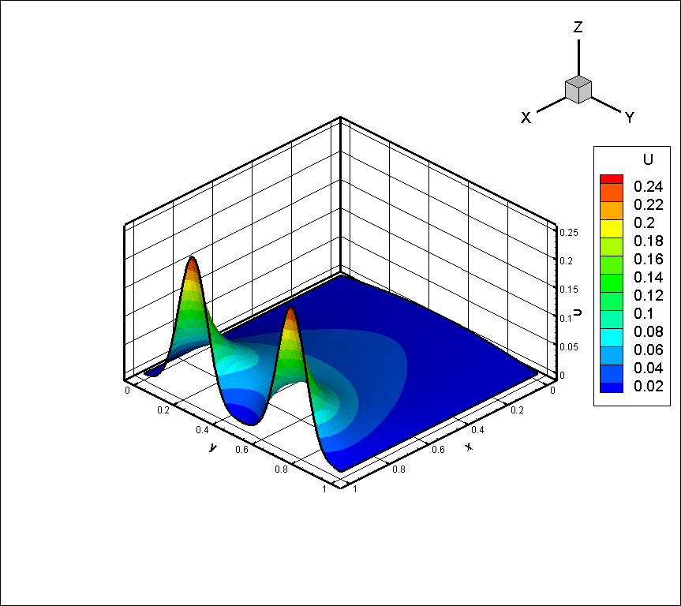
Сурет 2.1 – Якоби әдісімен алынған $u\left(x,y\right)$ функциясының 3D көрінісі

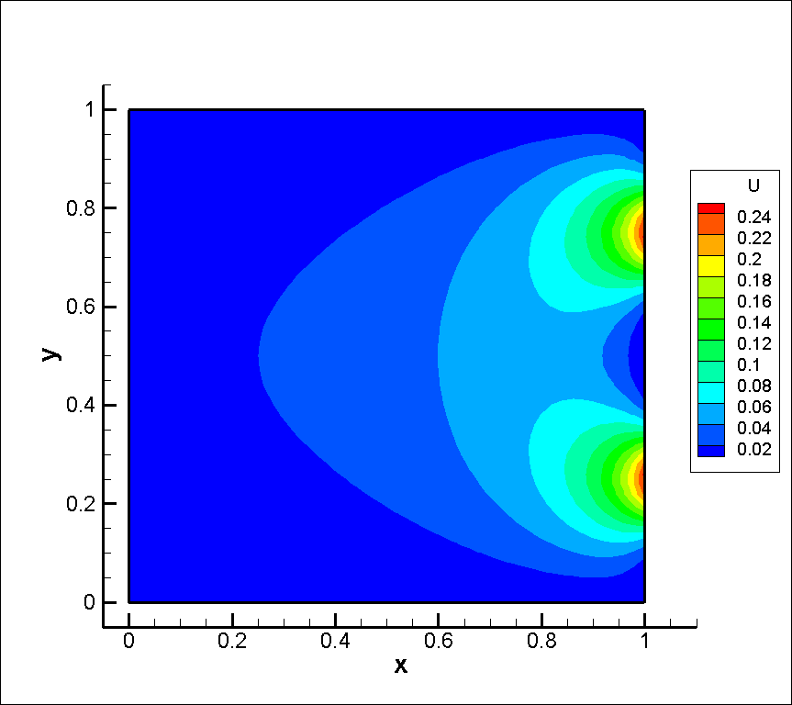
Сурет 2.2 – Якоби әдісімен алынған $u\left(x,y\right)$ функциясының 2D көрінісі
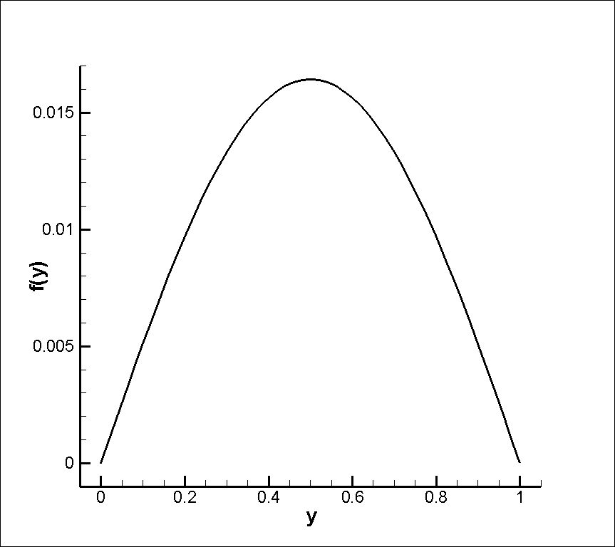
Сурет 2.3 – Якоби әдісімен алынған $u\left(0,y\right)=f\left(y\right)$ функциясының графигі

Зейдель әдісі бойынша 1531 итерацияда белгіленген дәлдікте жинақталды.

Сурет 2.4 – Зейдель әдісімен алынған $u\left(x,y\right)$ функциясының 3D көрінісі
Сурет 2.5 – Зейдель әдісімен алынған $u\left(x,y\right)$ функциясының 2D көрінісі

Сурет 2.6 – Зейдель әдісімен алынған $u\left(0,y\right)=f\left(y\right)$ функциясының графигі

Релаксация әдісі бойынша 149 итерацияда белгіленген дәлдікте жинақталды.

Сурет 2.7 – Релаксация әдісімен алынған $u\left(x,y\right)$ функциясының 3D көрінісі

Сурет 2.8 – Релаксация әдісімен алынған $u\left(x,y\right)$ функциясының 2D көрінісі
Сурет 2.9 – Релаксация әдісімен алынған $u\left(0,y\right)=f\left(y\right)$ функциясының графигі

Әдістерді салыстыру және тәсілді таңдау
Якоби, Зейдель және релаксация әдістерінің өзіндік артықшылықтары мен кемшіліктері бар:
- Якоби әдісі параллельді есептеу тапсырмалары үшін жақсы жұмыс істейді, бірақ оның жинақтылығы баяу;
- Зейдель әдісі тезірек жинақлады, бірақ параллельді есептеу үшін онша ыңғайлы емес;
- Релаксация әдісі $ω$ параметрін дұрыс таңдалған кезде ең жақсы жинақтылықты береді, бірақ есепті алдын-ала талдауды қажет етеді.

Кесте 2.1 – Итерациялық әдістерді салыстыру

Әдістер | Итерация саны | Орындалу уақыты(сек)
Якоби | 4637 | 18.8
Зейдель | 1431 | 6.3
Релаксация | 149 | 1.2

Якоби, Зейдель және релаксация әдісі сияқты итерациялық әдістер Гельмгольц теңдеуінің тура есебін сандық түрде шешудің тиімді құралдары болып табылады. Олар үлкен теңдеулер жүйесін жоғары дәлдікпен шешуге мүмкіндік береді, әсіресе итерациялық үрдістің тоқтау жағдайларын ескере отырып. Әдіс пен параметрлерді дұрыс таңдау жинақтылық жылдамдығына және шешімнің дәлдігіне айтарлықтай әсер етеді, бұл тәсілдерді сандық талдауда таптырмас етеді.

2.2 Гельмгольц теңдеуі үшін тура есепті ақырлы элементтер әдісімен сандық шешуі
Гельмгольц теңдеуі үшін тура есеп толқындық процестердің әрекетін сипаттайтын математикалық физикадағы маңызды модельдік есеп болып табылады. Оның сандық шешіміне танымал тәсілдердің бірі – күрделі геометриялық және әртүрлі шекаралық шарттардағы есептерді талдау үшін әмбебап құралды қамтамасыз ететін ақырлы элементтер әдісі (АЭӘ) болып табылады. Бұл тараудың бөлігінде біз Гельмгольц теңдеуі үшін тура есептің ақырлы элементтер әдісін қолдану арқылы сандық шешімін егжей-тегжейлі қарастырамыз.
 | $$u_{xx}+u_{yy}+k^{2}u=0,$$ | $$\left(x,y\right)∈Ω,$$
 | $$u_{x}\left(0,y\right)=0,$$ | $$y∈\left[0,1\right],$$
 | $$u\left(1,y\right)=q\left(y\right),$$ | $$y∈\left[0,1\right],$$
 | $$u\left(x,0\right)=u\left(x,1\right)=0,$$ | $$x∈\left[0,1\right].$$

Есептің қойылымы
Есеп $Ω = \left[0,1\right]×\left[0, 1\right]$ облысында шекаралық шарттарымен берілген Гельмгольц теңдеуін қанағаттандыратын $u(x,y)$ функциясы үшін тұжырымдалған:

$${ u}_{xx}+u_{yy}+k^{2} u=0 (x,y)∈Ω$$

мұндағы $k-$ толқындық сан. Шекаралық шарттар келесі түрде беріледі:
- Сол жақ шекарада:

$$u_{x}\left(0,y\right)=0 ( Нейман шарты)$$

- Оң жақ шекарада:

$$u\left(1,y\right)=q\left(y\right) ( Дирихле шарты)$$

мұндағы $q\left(y\right)-$берілген функция.
- Жоғарғы және төменгі шекараларда:

$$u\left(x,0\right)=u\left(x,1\right)=0 ( Дирихле шарты)$$

Ақырлы элементтер әдісі. Негізгі кезеңдер
Ақырлы элементтер әдісі бірнеше кезеңнен тұрады: вариациялық тұжырымдау, облысты дискретизациялау, жергілікті базистік функцияларды құру және жаһандық жүйені құрастыру.
1. Есептің вариациялық тұжырымдалуы
АЭӘ қолдану үшін бастапқы теңдеу әлсіз (вариациялық) түрге түрлендіріледі. Теңдеуді $v\left(x,y\right)$ сынақ функциясына көбейтіп, $Ω$ облысы бойынша интегралдаймыз:

$$\int_{Ω}{\left(u_{xx}+u_{yy}+k^{2} u\right)vdΩ}=0.$$

Шекаралық шарттарын ескеріп,$u_{xx}$ және $u_{yy}$ мүшелеріне бөліктеп интегралдауды қолданғаннан кейін, біз есептің әлсіз тұжырымын аламыз:

$$\int_{Ω}{\left(∇u∙∇v+u_{yy}+k^{2} uv\right)dΩ}=0$$

Мұнда $∇u∙∇v=u_{x}v_{x}+u_{y}v_{y}-$ $u$ және $v$ функцияларының градиенттерінің скаляр көбейтіндісі.
2. Облысты дискретизациялау
Ақырлы элементтер әдісін (АЭӘ) қолдану үшін $Ω$ облысы элементтер деп аталатын шағын ішкі облыстардың шектеулі санына бөлінеді. Екіөлшемді есепте бұл элементтер әдетте үшбұрыштар тәріздес болады, өйткені олар күрделі геометрияларды сипаттау үшін қолайлы. $Ω$ облысы, есепке байланысты, біркелкі немесе адаптивті таралатын түйіндермен жабылады.
Тор түйіндері бүкіл облысты қамту үшін орнатылады және әрбір элемент ішінде $u\left(x,y\right)$ аппроксимациялау үшін локальді базисті функциялары пайдаланылады. Түйіндер $\left(x_{i}, y_{j}\right)$ нүктелерін білдіреді, мұндағы $i,j$ координаталарға сәйкес индекстер. Түйіндер үшбұрыштар құру үшін қабырғалармен қосылады. Мұны қарапайым облыстар үшін қолмен немесе автоматты түрде Triangle немесе Gmsh сияқты тор генераторларын қолданып жасауға болады. Үшбұрыштар бүкіл $Ω$ облысын біріктіріп, қиылыспайтын етіп жасалған. Егер есеп белгілі бір облыста жоғары дәлдікті қажет етсе (мысалы, сингулярлықтар айналасында), адаптивті бөлу қолданылады. Бұл осы облыстағы үшбұрыштардың өлшемін кішірейтеді.
3. Шешімнің аппроксимациясын құру
$u\left(x,y\right)$ функциясы келесі түрде аппроксимацияланады:

$$u\left(x,y\right)≈\sum_{i=1}^{N}{U_{i}ϕ_{i}\left(x,y\right)},$$

мұндағы $ϕ_{i}\left(x,y\right)-$ базистік функциялар, ал $U_{i}-$ анықтауды қажет ететін белгісіз коэффициенттер.
Базистік функцияларды таңдау. $u\left(x,y\right)$ шешімін аппроксимациялау үшін $ϕ_{i}\left(x,y\right)$ базистік функциялары қолданылады. Базистік функцияларды таңдау элементтердің түрі және аппроксимацияның қажетті реттілігімен анықталады.
Бөліктік-сызықтық аппроксимация.
Сызықты базистік функциялар $u\left(x,y\right)$ шешімін бөлік-сызықтық функция арқылы аппроксимациялауға мүмкіндік береді, бұл дәлдік пен есептеу шығыны арасындағы жақсы қатынасты береді.
Сызықтық-базистік функциялар жағдайында $P_{1}\left(x_{1}, y_{1}\right), P_{2}\left(x_{2}, y_{2}\right), P_{3}\left(x_{3}, y_{3}\right)$ төбелері бар $T$ үшбұрышты элементі үшін $ϕ_{i}\left(x,y\right)$ (мұндағы $i=1, 2, 3$) базистік функциялары келесі түрде болады:

$$ϕ_{i}\left(x,y\right)=\frac{1}{2\left|T\right|} \left(a_{i}+b_{i} x+c_{i} y\right)$$

мұндағы $\left|T\right|-$ үшбұрыштың ауданы, есептелуі келесіндей:

$$\left|T\right|=\frac{1}{2}\left|x_{1}\left(y_{2}-y_{3}\right)+x_{2}\left(y_{3}-y_{1}\right)+x_{3}\left(y_{1}-y_{2}\right)\right|,$$

$a_{i},b_{i} ,c_{i}$ коэффициенттері үшбұрыштың төбелерінің координаталарына байланысты:

$$a_{1}=x_{2} y_{3}-x_{3} y_{2}, b_{1}=y_{2}-y_{3}, c_{1}=x_{3}-x_{2}$$
$$a_{2}=x_{3} y_{1}-x_{1} y_{3}, b_{2}=y_{3}-y_{1}, c_{2}=x_{1} - x_{3}$$
$$a_{3}=x_{1} y_{2}-x_{2} y_{1}, b_{3}=y_{1}-y_{2}, c_{3}=x_{2}-x_{1}.$$

$ϕ_{i}\left(x,y\right)$ функциясы $P_{i}$ төбесінде 1-ге және үшбұрыштың басқа төбелерінде 0-ге тең. Үшбұрыштың ішіндегі $u\left(x,y\right)$ шешімінің аппроксимациясы келесідей болады:

$$u\left(x,y\right)≈\sum_{i=1}^{3}{U_{i}ϕ_{i}\left(x,y\right)}$$

мұндағы $U_{i}-$ үшбұрыштың төбелеріндегі $u\left(x,y\right)$ функциясының мәндері.
Квадраттық базистік функциялар.
Жоғарғы дәлдік қажет болса, үшбұрыштың ішіндегі және оның бүйір қабырғаларындағы қосымша түйіндерді қамтитын квадраттық немесе кубтық базистік функцияларын пайдалануға болады.
Квадраттық базистік функциялар үшін үшбұрыштың төбелерінен басқа оның қабырғаларының ортаңғы нүктелері қолданылады. $T$ үшбұрышының $P_{1}, P_{2}, P_{3}$ төбелері және $M_{12}, M_{23}, M_{31}$ қабырғаларының ортаңғы нүктелері болсын. Сонда квадраттық аппроксимация үшін $ϕ_{i}\left(x,y\right)$ базистік функциялары келесідей болады:

$$ϕ_{i}\left(x,y\right)=\frac{1}{2\left|T\right|} \left(α_{i}+β_{i} x+γ_{i} y+δ_{i}x^{2}+ϵ_{i} xy+ζ_{i} y^{2}\right),$$

мұндағы $α_{i},β_{i} ,γ_{i} ,δ_{i},ϵ_{i} ,ζ_{i}$ коэффициенттері келесі шартпен есептелінеді:

$$\left\{\begin{aligned}ϕ_{i}\left(P_{j}\right)=1, i=j түйіні үшін \\ ϕ_{i}\left(P_{j}\right)=0, барлық қалған түйіндер үшін\end{aligned}\right.$$

Үшбұрыштағы $u\left(x,y\right)$ шешімінің аппроксимациясы:

$$u\left(x,y\right)≈\sum_{i=1}^{6}{U_{i}ϕ_{i}\left(x,y\right)}$$

мұндағы $U_{i}$- үшбұрыштың қабырғаларының ортаңғы нүктелеріндегі және төбелеріндегі $u\left(x,y\right)$ -тың мәндері.
4. Жаһандық жүйенің жинағы
Әлсіз қойылымға $u(x,y)$ аппроксимациясын қойып, келесі түрдегі сызықтық алгебралық теңдеулер жүйесін аламыз:

$$KU = F,$$

мұндағы $K-$ келесі элементтері бар қатаңдық матрицасы

$$K_{ij} =\int_{Ω}{\left(∇ϕ_{i}∙∇ϕ_{j}+k^{2} ϕ_{i}ϕ_{j}\right)dΩ} ,$$

$F-$ шекаралық шарттарға тәуелді оң жақтың векторы,
$U-$ ізделінді $U_{i}$ коэффициенттерінің векторы
Қатаңдық матрицаның есептелуі
$K$ қатаңдық матрицасы АЭӘ орталық элементі болып табылады. Ол базистік функциялар арасындағы байланысты сипаттайды және әрбір $T$ үшбұрышы үшін келесі түрде беріледі:

$$K_{ij} =\int_{T}{\left(∇ϕ_{i}∙∇ϕ_{j}+k^{2} ϕ_{i}ϕ_{j}\right)dT}$$

мұндағы $ϕ_{i},ϕ_{j}-$үшбұрыштың түйіндері үшін анықталған базистік функциялар.
Қатаңдық матрицасын есептеу кезеңдері:
- Интегралдалдар аппроксимациясы:
$K_{ij}$ үшін формуласындағы интегралдар Гаусс әдісі сияқты сандық интегралдау әдістері қолданып сандық түрде есептеледі.
- Базистік функциялардың градиенттері:
$∇ϕ_{i}$ градиенттері әрбір үшбұрыштың ішінде тұрақты және $P_{1}, P_{2}, P_{3}$ төбелерінің координаталары арқылы анықталады:

$$∇ϕ_{i}=\frac{∂ϕ_{i}}{∂x}i+\frac{∂ϕ_{i}}{∂y}j,$$

мұндағы туындылар үшбұрыштың ауданына және оның төбелерінің координаталарына тәуелді.
- Үшбұрыш бойыншы интегралдау:
Интегралдар $\left|T\right|$үшбұрышының ауданы және үшбұрыштың ішіндегі $∇ϕ_{i}$ және $ϕ_{i}$ тұрақты мәндері негізінде есептеледі.
- Жаһандық матрицаның жинақталуы:
Әрбір үшбұрыш үшін қатаңдық матрицасы $К$ жаһандық матрицасына қосылады, ал шекаралық шарттардың ескерілуі матрицаның жеке элементтерін өзгерте алады.
Сызықты базистік функциялар үшін:

$$K_{ij}=\frac{1}{2\left|T\right|} \left(a_{i}a_{j}+b_{i} b_{j}\right)+k^{2}\frac{\left|T\right|}{12}\left(δ_{ij}+1\right)$$

мұндағы $\left|T\right|-$ үшбұрыштың ауданы, $a_{i},b_{i}-$ үшбұрыштың төбелерінің координаталарына тәуелді коэффициенттер, $δ_{ij}-$Кронекер символы.
Облысты үшбұрыштарға бөлу, базистік функцияларды таңдау және қатаңдық матрицасын есептеу үдерісі – ақырлы элементтер әдісінің негізгі кезеңдері болып табылады. Олар сандық шешімнің дәлдігі мен тиімділігін анықтайды. Сызықтық базистік функциялардың қарапайымдылығы оларды көптеген қолданбалар үшін тиімді таңдауға айналдырады, ал адаптивті торларды және жоғары реттік аппроксимацияларды пайдалану күрделі есептерде жоғары дәлдікке қол жеткізуге мүмкіндік береді.
5. Жүйенің шешімі:
$KU=F$ теңдеулер жүйесі сызықтық алгебра әдістерінің көмегімен сандық түрде шешіледі.
Гаусс әдісімен интегралдарды есептеу:
Гаусс әдісі $f\left(x,y\right)$функциясын $T$ үшбұрышында сандық интегралдау үшін қолданылады. Үшбұрыштың бойынша интеграл былай жазылады:
$$\int_{T}{f\left(x,y\right)dT}≈\left|T\right|\sum_{k=1}^{n}{ω_{k}f\left(x_{k},y_{k}\right)}$$

мұндағы:$\left(x_{k},y_{k}\right)-$ үшбұрыштағы Гаусс нүктелері (түйіндері), $ω_{k}-$ осы түйіндерге сәйкес салмақтар, $n-$ түйіндер саны.
Үшбұрыш үшін Гаусс нүктелер мен веса (салмақ) барицентрлік координаттарда $(ξ, η, ζ)$ беріледі, мұнда $ξ+η+ζ=1$.
Ақырлы элементтер әдісінің артықшылықтары:
- Геометриядағы икемділік: АЭӘ күрделі пішіндер мен үзілістерді қоса алғанда, кез келген аймақтармен тиімді жұмыс істеуге мүмкіндік береді.
- Нақтылық: Әдіс жеткілікті ұсақ тор жағдайда жоғары дәлдікті қамтамасыз етеді.
- Әмбебаптық: АЭӘ әртүрлі типтегі теңдеулер мен әртүрлі шекаралық шарттар бар есептерге қолданылады.
Ақырлы элементтер әдісі Гельмгольц теңдеуі үшін тура есепті сандық шешудің қуатты құрал. Бұл әдіс, ақылға қонымды есептеу шығындары кезінде жоғары дәлдікті қамтамасыз ете отырып, күрделі геометриялар мен шекаралық шарттарды ескеруге мүмкіндік береді. Қазіргі заманғы сандық талдау және оңтайландыру әдістерімен үйлескенде, АЭӘ математикалық физика есептерін шешудің негізгі таңдауы болып қала береді.
FreeFEM++ бағдарламасымен Гельмгольц теңдеуі үшін тура есептің сандық шешімі.
FreeFEM++ – бұл математикалық физика теңдеулерін ақырлы элементтер әдісімен (АЭӘ) сандық түрде шешудің қуатты құралы. Бұл бөлімде осы ортаны қолдана отырып, Гельмгольц теңдеуі үшін тура есепті сандық шешу мәселесін қарастырады.
Есеп қойылымы
$Ω = \left[0,1\right]×\left[0, 1\right]$ шаршы облыста Гельмгольц теңдеуін қарастырамыз:

$$u_{xx}+u_{yy}+k^{2} u=0 Ω облысында,$$

келесі шекаралық шарттармен:
- Сол жақ шекарада:

$$u_{x}\left(0,y\right)=0 (Нейман шарты)$$

- Оң жақ шекарада:

$$u\left(1,y\right)=q\left(y\right) (Дирихле шарты)$$

мұндағы $q\left(y\right)-$берілген функция.
- Жоғарғы және төменгі шекараларда:

$$u\left(x,0\right)=u\left(x,1\right)=0 (Дирихле шарты)$$

Мақсатымыз берілген теңдеуді және шекаралық шарттарды қанағаттандыратын $u\left(x,y\right)$ функциясын табу.
FreeFEM++ есептің шешуі
Есепті шешу үшін ақырлы элементтер әдісі қолданылады. Бағдарламалық код төменде түсініктемелермен келтірілген.
1 қадам: Библиотекаларды қосу
FreeFEM++ торлармен, визуализациямен және үш өлшемді көрсетілімдермен жұмыс істеуге арналған арнайы модульдерді қолданады.

load "mshmet"
load "medit"
load "msh3"

2 қадам: Есептеу облысының геометриясын беру
Есептеу облысының геометриясы шекаралары белгіленген $\left[0,1\right]×\left[0, 1\right]$ бірлік квадраты ретінде анықталады. Шекаралық шарттарды белгілеу үшін командалар қолданылады.

real aa = 1.0;
real bb = 1.0;
border floor(t=0,aa){ x=t; y=0; label=1;};
border right(t=0,1){ x=aa; y=t; label=2;};
border ceiling(t=aa,0){ x=t; y=1; label=3;};
border left(t=1,0){ x=0; y=t; label=4;};
int n=50; // количество точек на границе
mesh th= buildmesh(floor(n)+right(n)+ceiling(n)+left(n));

Тор шекара сызықтарын байланыстыратын buildmesh функциясы арқылы жасалады.
3 қадам: есеп параметрлерін анықтау
Теңдеудің физикалық параметрлері енгізіледі:
$k-$ толқындық саны.
$q\left(y\right)-$ оң жақтағы шекаралық шарт.

real kk=0.9; // толқындық сан
fespace femp1(th,P2); //екінші ретті ақырлы элементтер кеңістігі
femp1 u, v, uerr = 1-2*randreal3();
femp1 qfix=0.25*exp(-100*(0.25-y)^2)+0.25*exp(-100*(0.75-y)^2);

мұнда qfix функциясы $q(y)$ шекаралық шартты екі экспонета қосындысы түрінде беріледі.
4 қадам: Есептің вариациялық қойылымы
Шекаралық шартпен Гельмгольц теңдеуінің вариациялық қойылымы интеграл арқылы жазылады:

$$\int_{Ω}{\left(∇u∙∇v+u_{yy}+k^{2} uv\right)dΩ}=0$$

Бұл FreeFEM++ бағдарламасында келесі түрде жазылады:

solve gelmfix(u,v) = int2d(th)(dx(u)*dx(v) + dy(u)*dy(v))
+ int2d(th)(kk*u*v)
+ on(1,3, u=0) // Дирихле шарты
+ on(2, u=qfix); // оң жақ шекара шарты

5 қадам: Нәтижені файлға жазу
Ары қарай талдау үшін шешім нәтижесі un.dat файлына сақталады:

{
ofstream file("un.dat");
file << "variables=x,y,u" << endl;
file << "ZONE i=" << R+1 << " j=" << R+1 << endl;
for (int j=0; j <=R; j++)
{
for (int i=0; i <=R; i++)
{
file << i*hx<< " "<< j*hy<< " "<<u(i*hx,j*hy)<<endl;
}
}
}

6 қадам: Үш өлшемді визуализацияны құру
$u(x,y)$ шешімі үш өлшемді облыста көрсетіледі. Ол үшін екі өлшемді тор негізінде үш өлшемді тор жасалады

func zmin=u+0.05*uerr*u;
func zmax=u+0.05*uerr*u;
int MaxLayer=5;
mesh3 Th3 = buildlayers(th,MaxLayer,zbound=[zmin,zmax]);
savemesh(Th3,"syrymq.bis.mesh");
medit("solution",Th3,order=1);

Үшөлшемді торды тұрғызу үшін buildlayers командасы пайланылады.
Нәтижелерді талдау және түсіндіру.
1 Шекаралық шарттар: $u_{x}\left(0,y\right)=0$ шарты сол жақ шекарада шешім симметриясын қамтамасыз етеді, ал $u\left(1,y\right)=q\left(y\right)$ оң жақ шекарадағы толқындық әрекетті анықтайды.
2 Дәлдік: P2 екінші ретті ақырлы элементтерді пайдалану шешімнің жоғары дәлдігін алуға мүмкіндік береді.
3 Визуализация: үш өлшемді визуализация $u(x,y)$ толқындық функциясының кеңістіктік таралуын жақсы түсінуге көмектеседі.

Есептеу эксперименті
Есептеулер келесі параметрлер бойынша жүзеге асырылды:
$$N=50, k=π/2, q\left(y\right)=0.25e^{-100{\left(y-0.25\right)}^{2}}+0.25e^{-100{\left(y-0.75\right)}^{2}}$$

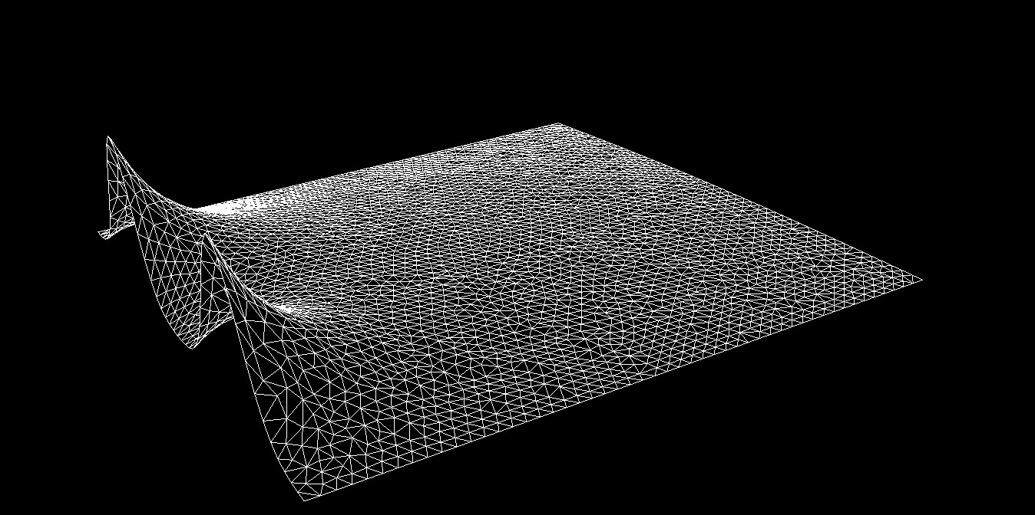

Сурет 2.10 – $u\left(x,y\right)$ функциясының 3D көрінісі FreeFEM++ қолданбасы
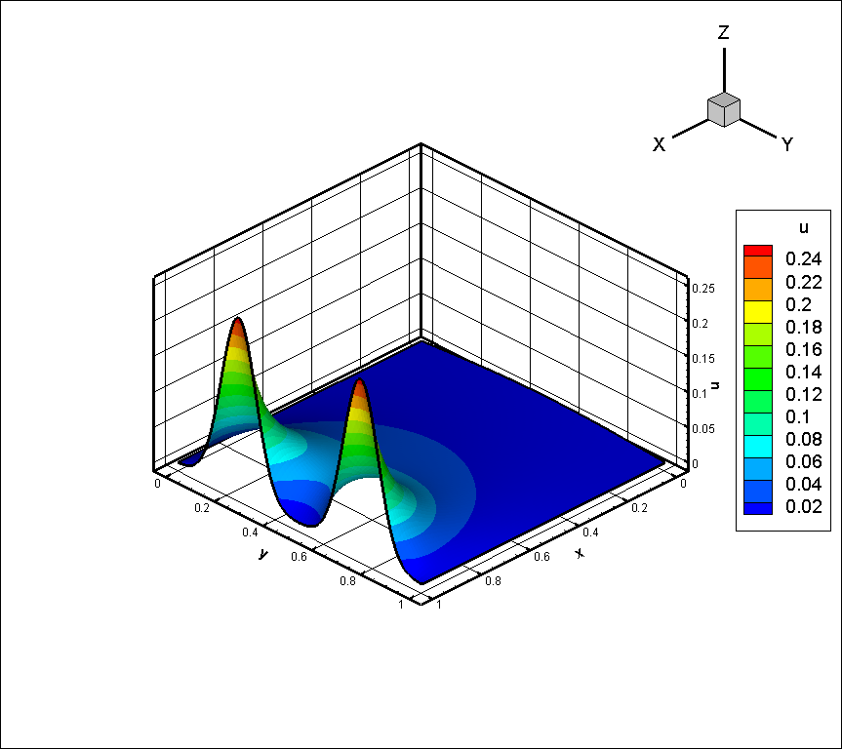
Сурет 2.11 – $u\left(x,y\right)$ функциясының 3D көрінісі файлға жазып алынған үлгісі

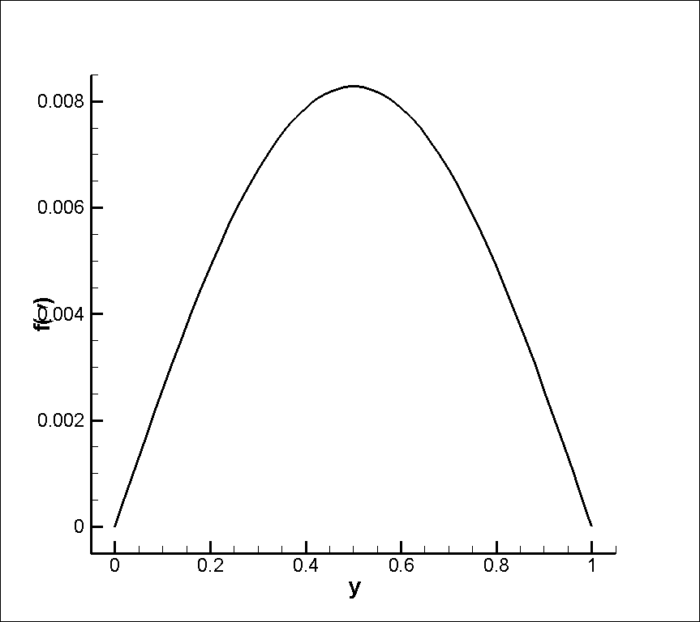
Сурет 2.12 – $u\left(0,y\right)=f\left(y\right)$ функциясының графигі

FreeFEM++ Гельмгольц теңдеуі сияқты теңдеулерді сандық түрде шешуге арналған қуатты құралдарды ұсынады. Бұл тәсілде Нейман мен Дирихле шарттарымен есеп қоюды жүзеге асыруға, әлсіз тұжырымдаманы қолдануға және үш өлшемді визуализацияны жүргізуге мүмкіндік туды. Бұл әдіс әмбебап болып табылады және оны күрделі тапсырмаларға оңай бейімдеуге болады.

2.3 Фурье қатарының көмегімен Гельмгольц теңдеуі үшін тура есебін сандық шешуі
Гельмгольц теңдеуін Фурье қатарына жіктеу әдісімен шешу шешімді гармоникалық функциялардың қосындысына жіктеумен негізделген аналитикалық сандық әдіс болып табылады. Бұл әдіс регулярлы геометрия және периодтық немесе шекаралық шарттармен берілген есептер үшін қолайлы. Бұл бөлімде біз Гельмгольц теңдеуі үшін тура есептің сандық шешімін Фурье қатарына жіктеу арқылы қарастырамыз.
Есептің қойылымы
$Ω = \left[0,1\right]×\left[0, 1\right]$ облысында Гельмгольц теңдеуін қарастырамыз:

 | $$u_{xx}+u_{yy}+k^{2}u=0,$$ | $$\left(x,y\right)∈Ω,$$
 | $$u_{x}\left(0,y\right)=0,$$ | $$y∈\left[0,1\right],$$
 | $$u\left(1,y\right)=q\left(y\right),$$ | $$y∈\left[0,1\right],$$
 | $$u\left(x,0\right)=u\left(x,1\right)=0,$$ | $$x∈\left[0,1\right].$$

Дифференциалдық теңдеу мен шекаралық шарттарды қанағаттандыратын $u(x,y)$ функциясын табу есебі болып табылады.
Фурье қатарына жіктеу әдісі
Фурье қатарына жіктеу әдісі $u(x,y)$ шешімін $y$ координатасында тригонометриялық қатар түрінде берілуін көрсетеді. Шешімді келесі түрде аламыз:

$$u\left(x, y\right) =\sum_{n=1}^{∞}{U_{n}\left(x\right)\sin\left(nπy\right)},$$

мұндағы $\sin\left(nπy\right)$ шамасы $y=0$ және $y=1$ нүктелерінде Дирихле шартын қанағаттандырады.
Теңдеудегі алмастыру
$u(x,y)$ жіктелуін Гельмгольц теңдеуіне қоямыз:

$$\frac{∂^{2}u}{{∂x}^{2}}+\frac{∂^{2}u}{{∂y}^{2}}+k^{2}u=0.$$

Екінші ретті туынды:
- $y$ бойынша:

$$\frac{∂^{2}u}{{∂y}^{2}}=-\sum_{n=1}^{∞}{{\left(nπ\right)}^{2}U_{n}\left(x\right)\sin\left(nπy\right)},$$

- $x$ бойынша:

$$\frac{∂^{2}u}{{∂x}^{2}}=\sum_{n=1}^{∞}{U_{n}^{''}\left(x\right)\sin\left(nπy\right)}$$

Осы өрнектерді теңдеуге қойсақ:

$$\sum_{n=1}^{∞}{\left(U_{n}^{''}\left(x\right)-{\left(nπ\right)}^{2}U_{n}\left(x\right)+k^{2}U_{n}\left(x\right)\right)\sin\left(nπy\right)}=0.$$

$\sin\left(nπy\right)$ функциялары сызықты тәуелсіз болғандықтан, әрбір гармоника үшін коэффициенттер нөлге тең болуы керек. Осылайша, әрбір $n$ үшін келесі теңдеуді аламыз:

$$U_{n}^{''}\left(x\right)-λ_{n}^{2}U_{n}\left(x\right)=0,$$

мұндағы $λ_{n}^{2}={\left(nπ\right)}^{2}-k^{2}$.
$U_{n}\left(x\right)$ шешімі.
$U_{n}\left(x\right)$ үшін теңдеудің жалпы шешімі мына түрде жазылады:

$$U_{n}\left(x\right)=A_{n}\cos\left(λ_{n}x\right)+B_{n}\sin\left(λ_{n}x\right).$$

Шекаралық шарттар
Нейман шарты $\left(u_{x}\left(0,y\right)=0 \right)$ мынаны береді:

$$U_{n}^{'}\left(0\right)=0 ⇒ B_{n}=0.$$

Оң жақ шекарадағы Дирихле шарты $\left(u\left(1,y\right)=q\left(y\right)\right)$:

$$U_{n}\left(1\right)=A_{n}\cos\left(λ_{n}\right)=q_{n}$$

мұндағы $q_{n}-q\left(y\right)$ функциясын Фурье қатарына жіктегендегі коэффициенттер:

$$q\left(y\right)=\sum_{n=1}^{∞}{q_{n}\sin\left(nπy\right)}, q_{n}=2\int_{0}^{1}{q\left(y\right)\sin\left(nπy\right)dy}.$$

Осылайша, $A_{n}$ келесі түрде анықталады:
$$A_{n}=\frac{q_{n}}{\cos\left(λ_{n}\right)}.$$

Шешімді құру
$A_{n}$ коэффициенттерін есептегеннен кейін $u(x,y)$ жалпы шешімі мына түрде жазылады:
$$u\left(x, y\right) =\sum_{n=1}^{∞}{\frac{q_{n}}{\cos\left(λ_{n}\right)}\cos\left(λ_{n}x\right)\sin\left(nπy\right)}.$$

Егер ${\left(nπ\right)}^{2}<k^{2}$ болса, онда $λ_{n}=\sqrt{{\left(nπ\right)}^{2}-k^{2}}$ мәні жорамал санға айналады. Бұл жағдайда Фурье қатарына жіктелуіндегі $U_{n}\left(x\right)$ шешімі экспоненциалды түрге өтеді, өйткені жорамал аргументтер үшін $\cos\left(λ_{n}x\right)$ және $\sin\left(λ_{n}x\right)$ гиперболалық функциялар арқылы өрнектеледі. Формула келесі түрде болады:
$$u\left(x, y\right) =\sum_{n=1}^{∞}{\frac{q_{n}}{\operatorname{ch}\left(\left|λ_{n}\right|\right)}\operatorname{ch}\left(\left|λ_{n}\right|x\right)\sin\left(nπy\right)}$$

мұндағы $\left|λ_{n}\right|=\sqrt{{\left(nπ\right)}^{2}-k^{2}},$ $λ_{n}$-нің жорамал мәніне сәйкес оң нақты сан.
Тәжірибеде қатардың қосындысы қажетті дәлдікке байланысты $N$ гармоникаларының ақырлы санымен шектеледі.
Сандық әдіспен шешілуі
1. $q_{n}$ коэффициенттері жылдам Фурье түрлендіру (FFT) әдісі арқылы сандық түрде есептеледі.
2. $λ_{n}$ есептелуі
Барлық $n$ үшін $λ_{n}=\sqrt{{\left(nπ\right)}^{2}-k^{2}}$ мәні есептеледі.
3. Шешімнің құрылуы
Шешім $N$ гармониканың ақырлы санын пайдаланып, $(x_{i}, y_{j})$ тор түйіндерінде есептеледі.
Ескертулер.
Толқындық сан $k$ мәні өскен сайын, ${\left(nπ\right)}^{2}$ барлық мәндері нақты $n$ үшін $k^{2}$-тан аз болатындай, үлкен болады. Нәтижесінде барлық дерлік $λ_{n}$ жорамал санға, ал шешім толығымен гиперболалық түрге айналады. Бұл құбылыстың физикалық табиғатының өзгеруін көрсетеді:
Өшу немесе өсу тәртібі: есептерде $k$ мәні толқын ұзындығына сәйкес келеді, $k$-ның үлкен мәндері қысқа толқынды тербелістерді білдіреді. Дегенмен, экспоненциалды өшумен немесе өсумен байланысты $λ_{n}$ жорамал мәндері толқын табиғатының әлсіреу процессін көрсетуі мүмкін.
Шешімнің орнықтылығы: $\left|λ_{n}\right|$ үлкен мәндері үшін $\operatorname{ch}\left(\left|λ_{n}\right|x\right)$ экспоненциалды өсуі сандық орнықсыздыққа әкелуі мүмкін, әсіресе Фурье жіктелуі сияқты дәлдігі шектеулі әдістер үшін.
Физикалық интерпретация: $k$ үлкен мәндері жоғары энергиялы толқындық процестерді немесе тез өшу жүйелерін моделдей алады. Мысалы, электромагниттік толқындардағы толқынның ортаға әлсіз ену тәртібіне сәйкес келуі мүмкін.

Әдістің артықшылықтары
- Тиімділігі: Фурье қатарына жіктеу, есепті коэффициенттер үшін, алгебралық теңдеулер жүйесіне келтіруге мүмкіндік береді.
- Дәлдік: Әдіс гармоникалардың шектеулі санын есептеуде аналитикалық дәлдікті қамтамасыз етеді.
- Жүзеге асырудағы қарапайымдылығы: регулярлы геометриялар мен шекаралық шарттар үшін қолайлы.

Есептеу тәжірибесі
Бұл тәжірибеде Фурье қатарының коэффициенттер санының әртүрлі мәндері бойынша берілген функцияның дәл түрінен қаншалықты ауытқуын бағаладық. Есептеулер келесі параметрлер бойынша жүзеге асырылды:
$$N=50, k=π/2, q\left(y\right)=0.25e^{-100{\left(y-0.25\right)}^{2}}+0.25e^{-100{\left(y-0.75\right)}^{2}}$$

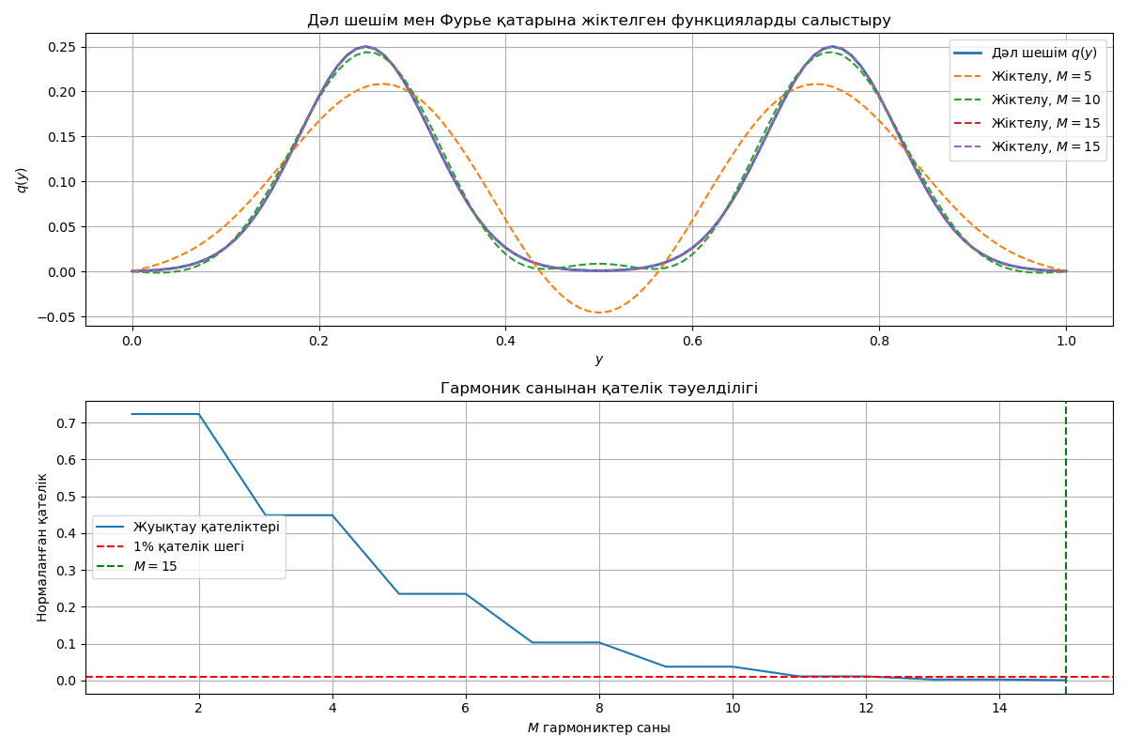
Сурет 2.13 –$q\left(y\right)$ функциясының Фурье қатарына жіктелуі
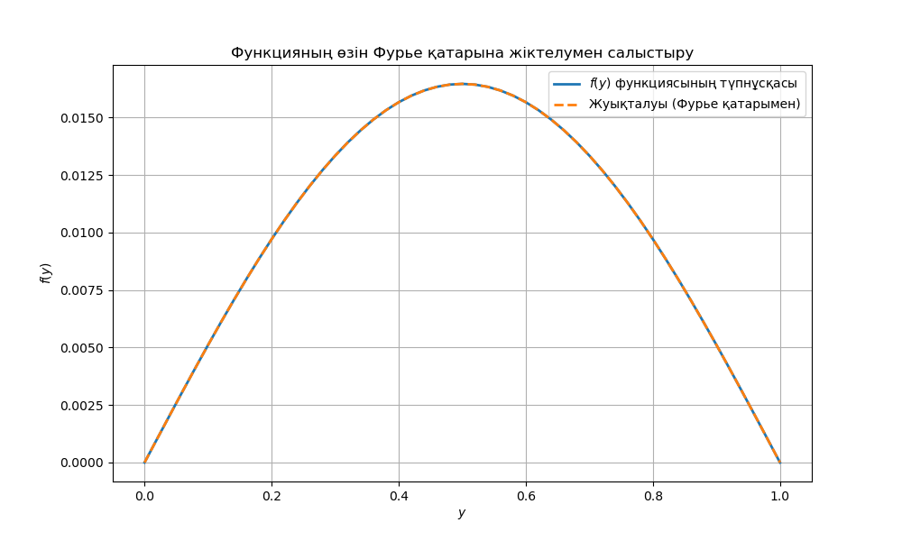
Сурет 2.14 –$f\left(y\right)$ функциясының Фурье қатарына жіктелуі

Гельмгольц теңдеуін Фурье қатарын жіктеу әдісі есепті шешудің қуатты құралы болып табылады. Ол шекаралық шарттармен берілген есептің шешімдерін табуда ортогональды функциялардың қасиеттерін тиімді пайдаланады. Бұл әдіс регулярлы геометриялық есептерде жоғары дәлдік пен сандық шешудің қарапайымдылығын қамтамасыз ететіндіктен жиі таңдалынады.
${\left(nπ\right)}^{2}<k^{2}$ үшін Гельмгольц теңдеуінің шешімі $x$ осі бойынша экспоненциалды өсуді немесе өшуді көрсететін гиперболалық түрге өтеді. Бұл толқындық табиғатының үдерісі әлсірейтін, үлкен $k$ толқындық сандарының режиміне тән. Сандық әдістердің мұндай шешімдермен жұмыс істеу үшін әсіресе гиперболалық функцияларды есептеу кезінде сандық орнықсыздықты ескеруді қажет.

2.4 Гельмгольц теңдеуі үшін тура және түйіндес есептерді тура әдіспен шешу
Бұл бөлімшеде біз айырымдық есепті сызықтық алгебралық теңдеулер жүйесіне (САТЖ) келтіріп және оны сингулярлық жіктеу әдісі (SVD) арқылы шешуге негізделген есепті шешудің тура әдісіне тоқталамыз.
Есепті сандық шешу үшін Гельмгольц теңдеуі ақырлы айырымдық әдісімен жуықталады. $x$ және $y$ бағыттары бойынша $h_{x}$ және $h_{y}$ қадамдары бар $\left(i,j\right)$ тор нүктесіндегі теңдеудің торлы жуықтауы сәйкесінше:

$$\frac{u_{i+1,j}-2u_{i,j}+u_{i-1,j}}{h_{x}^{2}}+\frac{u_{i,j+1}-2u_{i,j}+u_{i,j-1}}{h_{y}^{2}}+k^{2}u_{i,j}=0$$

Бұл cұлба есепті сызықтық алгебралық теңдеулер жүйесіне (САТЖ) келтіреді, мұнда белгісіз $u_{i,j}$ тор түйіндеріндегі$u\left(x,y\right)$ функциясының мәндерін білдіреді. Осы жүйеге сәйкес келетін матрица бес диагональды құрылымға ие.
САТЖ-не түрлендіру
Гельмгольц теңдеуінің есебі үшін бес диагональды матрица келесідей құрылады:
  - Негізгі диагональ теңдеудегі $-2/{h_{x}^{2}}-2/{h_{y}^{2}}+k^{2}$ коэффициенттеріне жауап береді.
  - Бүйірлік диагональдар (солға және оңға) $1/{h_{x}^{2}}$.
  - Қосымша диагональдар (жоғары және төмен) $1/{h_{y}^{2}}$-мен байланысты.

Осылайша, айырымдық есеп мына түрге ие болады:

$$Au=b$$

мұндағы $A-$айырымдық сұлбаның бес диагональды матрицасы, $u-$белгісіз $u_{i,j}$ мәндерінің векторы, $b-$шекаралық шарттармен берілген оң жағын қамтитын вектор.
SVD әдісімен САТЖ шешу
Сингулярлық ыдырау әдісі (SVD)
Матрицаның сингулярлық жіктеу әдісі (SVD, Singular Value Decomposition) сызықтық алгебраның қуатты құралы болып табылады, ол нашар шартталған матрицалар жағдайында да САТЖ-ін шешуге мүмкіндік береді. $A$ матрицасы үшін SVD жіктеуі келесідей жазылады:

$$A=UΣV^{T},$$

мұндағы $U$ және $V-$ортогоналды матрицалар, $Σ-σ_{1},σ_{2},…,σ_{r}$ сингулярлық мәндерімен қамтитын диагональды матрица. Ортогональ матрицалардың қасиеттерін $U^{T}U=UU^{T}=E$ және $V^{T}V=VV^{T}=E$ пайдалана отырып, SVD қолданумен САТЖ-ін шешуді келесі түрде жүргізеді.

$$Au=b$$
$$UΣV^{T}u=b$$
$$ΣV^{T}u=U^{T}b$$
$$V^{T}u=Σ^{-1}U^{T}b$$
$$u=VΣ^{-1}U^{T}b$$

мұндағы $Σ^{-1}-Σ$ кері матрица, мұнда барлық нөлдік емес элементтер олардың кері мәндерімен ауыстырылады.
Есептеу алгоритмі:
    - $A=UΣV^{T}$ түріне жіктеледі;
    - $Σс=U^{T}b$ жүйесінен $с$ векторын табамыз, мұндағы $с=V^{T}u$;
    - $u=Vс$ теңдігін пайдаланып, $u$ векторын табамыз.
SVD әдісі бірқатар артықшылықтарға ие, бұл оны сызықтық теңдеулер жүйесін шешудің тиімді құралы етеді. Ол жоғары тұрақтылықты қамтамасыз етеді, себебі ол $A$ матрицасының нашар шартталғаннан туындайтын сандық қателіктерге орнықты. $A$ матрицасы сингулярлы ($\left|A\right|=0$) немесе сингулярлыққа жақын болса да, әдіс ұштаспауды азайту арқылы оңтайлы шешім табуға мүмкіндік береді. Бұл стандартты әдістер тиімсіз болатын, айрықшаланған есептер үшін өте маңызды. Сонымен қатар, сингулярлы жіктеу үдерісінде алынған $Σ$ матрицасындағы $σ_{i}$ сингулярлық мәндері жүйенің шарттылығы туралы ақпарат береді. $σ_{i}$-ң шағын мәндері сандық тұрақтылықтың ықтимал мәселелерін көрсетуі мүмкін, бұл есептің ерекшеліктерін алдын ала анықтауға және талдауға мүмкіндік береді.
Тура әдіс нақты жуықтау сияқты бірқатар артықшылықтарға ие, өйткені ол қатаң айырымдық сұлбасына негізделген және итерациялық процесті қажет етпейді, бұл оның шешімдерін жоғары дәлдікті етеді. Оның орнықтылығы SVD әдісін қолдану арқылы қамтамасыз етіледі, ол матрицаның нашар шартталғанына байланысты қателерді азайтады. Сонымен қатар, әдіс тіпті айрықшаланған жүйелердің шешімдерін табу мүмкіндігінің арқасында әмбебап болып табылады, бұл оны сандық есептердің кең ауқымына қолдануға мүмкіндік береді. Алайда, тура әдістің кемшіліктері де бар: SVD жіктелуіне байланысты $O\left(N^{3}\right)$ жоғары есептеу күрделілігі оны көптеген түйіндері бар есептерде қолдануды шектейді, ал жадқа қойылатын маңызды талаптар үлкен торлар үшін әдісті қолдануды қиындатады. Сондай-ақ, дәлдік үшін аймақты мұқият дискретизациялау қажет, өйткені айырымдық жуықтаудағы қателер соңғы нәтижеге әсер етуі мүмкін.
Есептеу эксперименті
Есептеулер келесі параметрлер бойынша жүзеге асырылды:
$$N=50, k=π/2, q\left(y\right)=0.25e^{-100{\left(y-0.25\right)}^{2}}+0.25e^{-100{\left(y-0.75\right)}^{2}}$$

Сурет 2.15 – Тура әдіспен алынған $u\left(x,y\right)$ функциясының 3D көрінісі
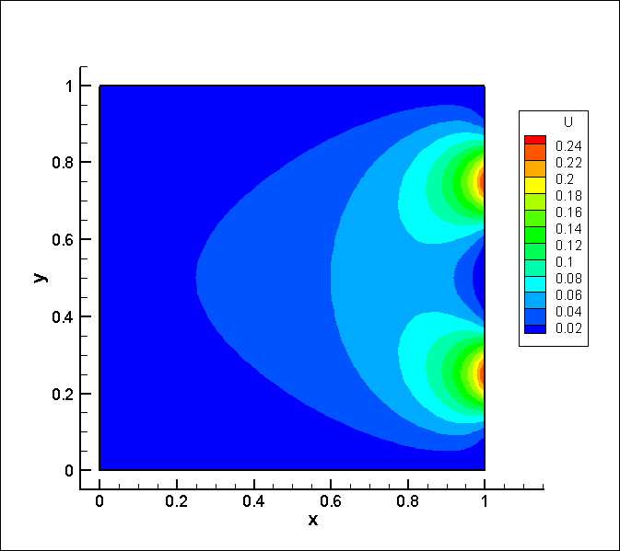
Сурет 2.16 – Тура әдіспен алынған $u\left(x,y\right)$ функциясының 2D көрінісі
Сурет 2.17 – Тура әдіспен алынған $u\left(0,y\right)=f\left(y\right)$ функциясының графигі

Гельмгольц теңдеуін шешудің тура әдісі, дифференциалдық есепті бес диагональды САТЖ келтіру және оны SVD әдісімен шешуге негізделген, сандық талдаудың қуатты құралы болып табылады. Бұл әдіс шешімнің дәлдігі мен орнықтылығына кепілдік береді, бірақ айтарлықтай есептеу ресурстарын қажет етеді, бұл оны кішігірім өлшемдегі тапсырмалар үшін немесе итерациялық әдістер жеткілікті дәлдікті қамтамасыз етпейтін жағдайда қолайлы етеді.

Тура мен бастапқы есептің сандық орнықтылығын салыстыру
Гельмгольц теңдеуімен байланысты есептердің сандық орнықтылығы дискретизация кезінде пайда болатын матрицалардың шарттылық санына тікелей байланысты. Тура және бастапқы есептер олардың сандық мәліметтеріне әсер ететін шекаралық жағдайларымен байланысты. Екі қойылымды да егжей-тегжейлі қарастырып, олардың сандық орнықтылығын салыстырайық.
Сызықтық алгебралық теңдеулер жүйесінің сандық орнықтылығы матрицаның шарттылық санымен анықталады. $A$ матрицасының шарттылық саны $κ\left(A\right)$, оның ең үлкен сингулярлық мәнінің ең кішісіне қатынасы ретінде анықталады:

$$κ\left(A\right)=\frac{σ_{max}}{σ_{min}}$$

мұндағы $σ_{max}$ және $σ_{min}$ сәйкесінше ең үлкен және ең кіші сингулярлық мәндер болып табылады.
$κ\left(A\right)$ неғұрлым көп болса, жүйе соғұрлым орнықты болмайды, өйткені $b$ деректеріндегі кішігірім қателер $Au=b$ есептеу кезінде $u$ шешімі айтарлықтай артады.
Есептеу эксперименті
Есептеулер $N=50$ бойынша $k=π/2,π,2π,4π$ мәндері үшін жүзеге асырылды.

Кесте 2.2 – Бастапқы есеп операторы $A$ матрицасын зерттеу

$$k$$ | $$σ_{max}$$ | $$σ_{min}$$ | $$κ\left(A\right)$$ | Орындалу уақыты(сек)
$$π/2$$ | 7.9911782854 | 2.7660851775e-21 | 2.8889848911e+21 | 1.4372124
$$π$$ | 7.9882174302 | 1.0560540452e-20 | 7.5642127090e+20 | 1.4086568
$$2π$$ | 7.9763740098 | 2.3253790211e-21 | 3.4301393180e+21 | 1.4165966
$$4π$$ | 7.9290003322 | 2.7948360811e-22 | 2.8370180225e+22 | 1.4196364

Кесте 2.3 – Тура есеп операторы$A_{T}$ матрицасын зерттеу

$$k$$ | $$σ_{max}$$ | $$σ_{min}$$ | $$κ\left(A\right)$$ | Орындалу уақыты(сек)
$$π/2$$ | 7.9911781877 | 0.0038057473 | 2099.765828 | 1.4832193
$$π$$ | 7.9882173324 | 0.0009660234 | 8269.175713 | 1.4898300
$$2π$$ | 7.9763739113 | 0.0009468985 | 8423.683682 | 1.4540669
$$4π$$ | 7.9290002309 | 0.0006471909 | 12251.40753 | 1.4490809

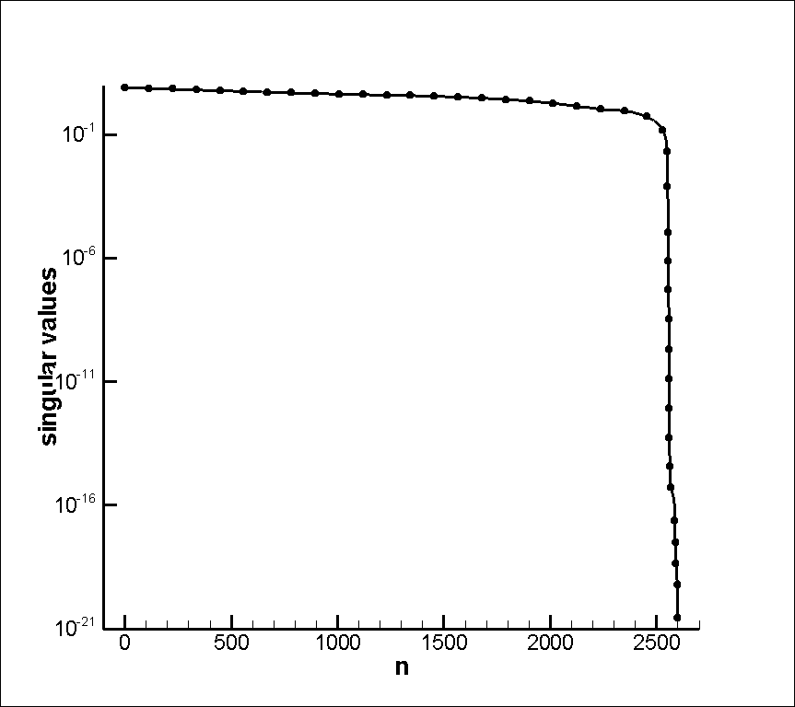 | 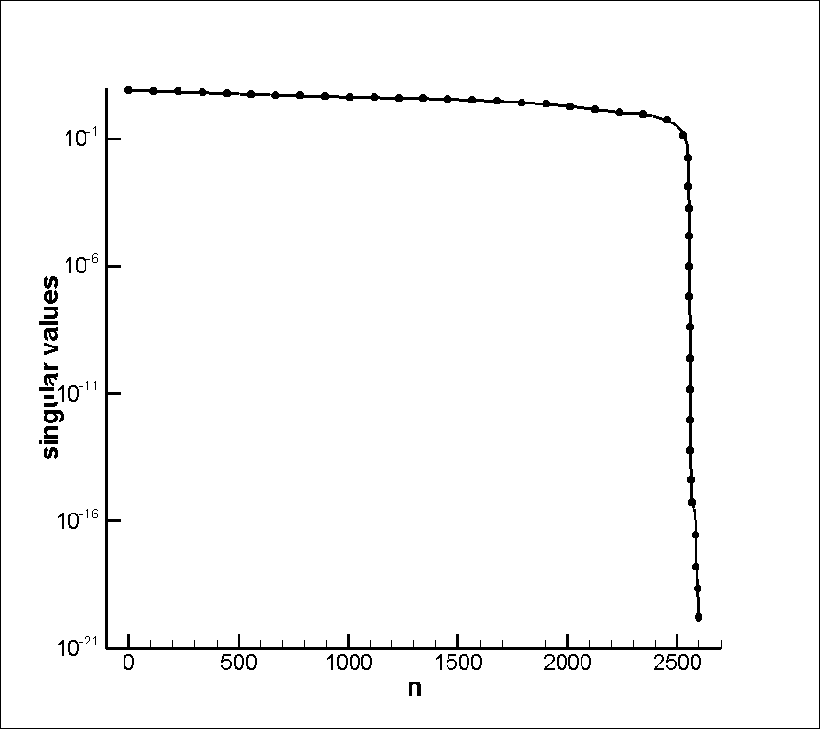
a)$k=π/2$b) $k=π$

Сурет 2.18 – Бастапқы есеп $A$ матрицасының әртүрлі мәндері үшін
сингулярлық сандарының графигі, 1 бет
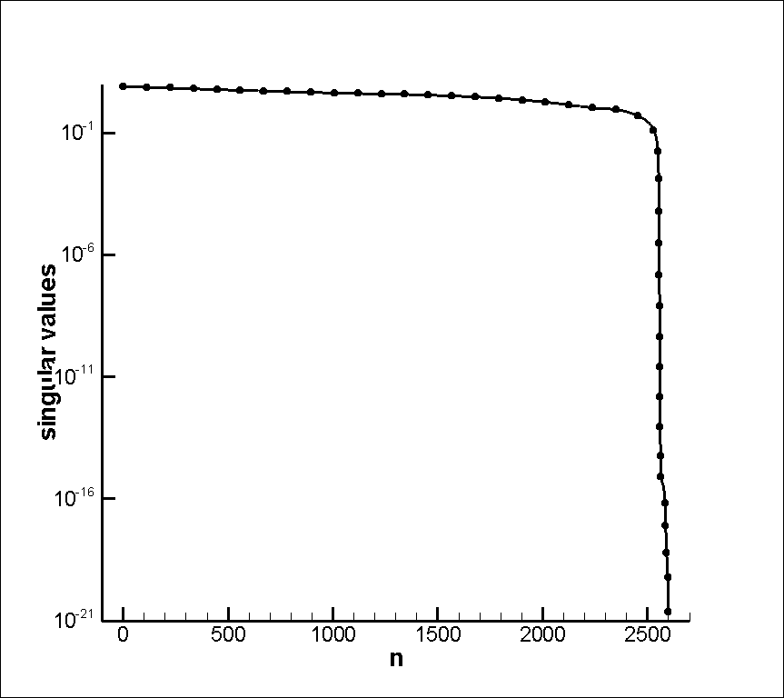 | 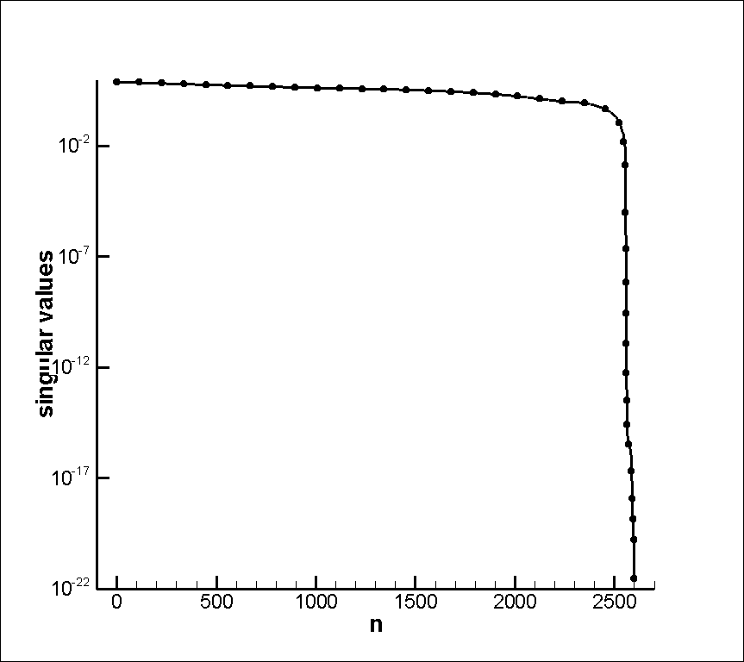
c) $k=2π$ | d) $k=4π$
Сурет 2.18 , 2 бет

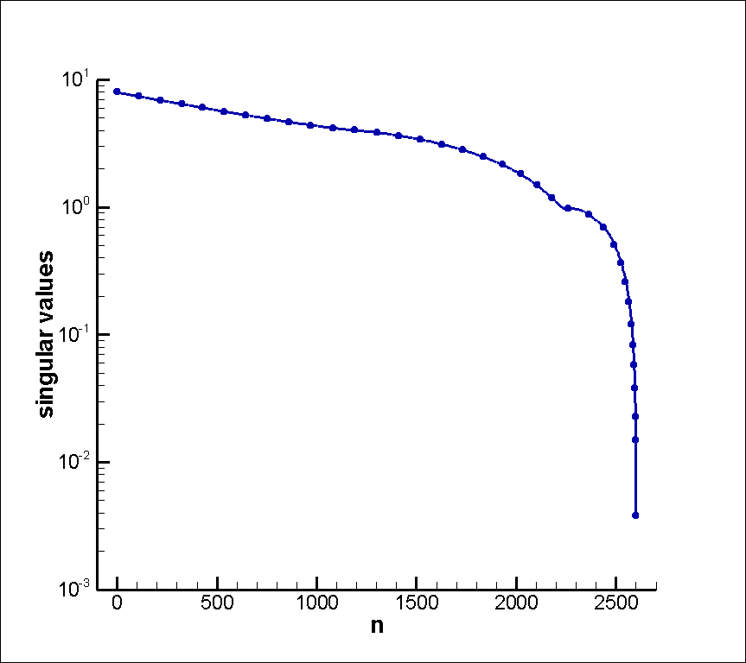 | 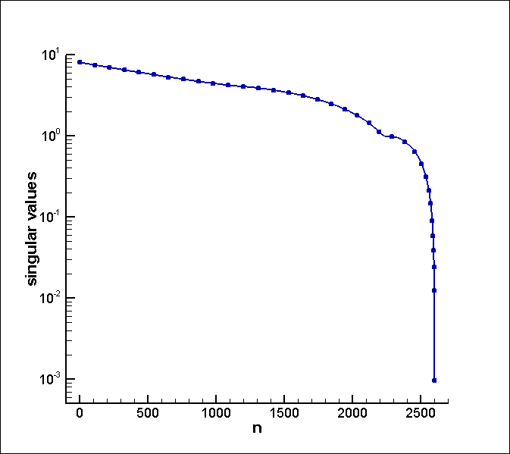
a)$k=π/2$ | b) $k=π$
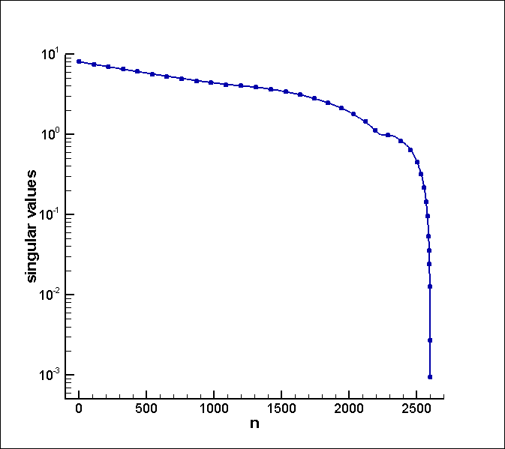 | 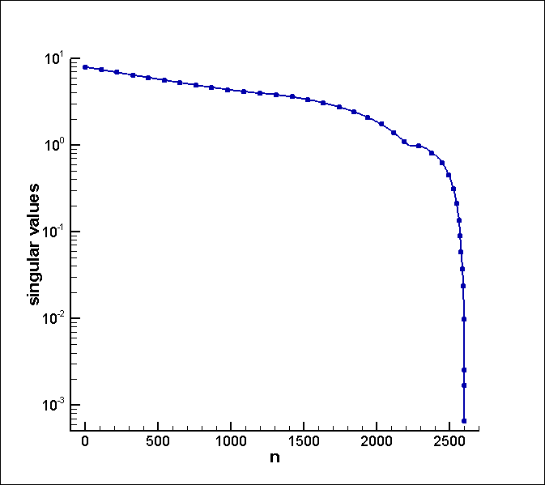
c) $k=2π$ | d) $k=4π$
Сурет 2.19 – Тура есеп $A_{T}$ матрицасының әртүрлі мәндері үшін
сингулярлық сандарының графигі

2.2 – кестеде $k$-ң әртүрлі мәндері бойынша бастапқы және тура есеп матрицаларының сингулярлық жіктелу нәтижелері берілген.$A-$ матрицаның нашар шартталғанын төртінші баған мәндерінен көруге болады. Сондай-ақ бұл эффект 2.17-суреттегі сингулярлық сандардың тез азаюымен расталады [76].
Тура есептің сингулярлық жіктелуі 2.3-кестеде және 2.18-суретте көрсетілген. Осыдан тура есептің қисындылығы көрініп тұр.
$A$ матрицасының нашар шарттылығына байланысты, яғни бастапқы есептің қисынды еместігінен регуляризация әдістерін қолданамыз.

3 ЖАЛҒАСТЫРУ ЕСЕБІН ШЕШУ ӘДІСТЕРІ

Гельмгольц теңдеуі үшін жалғастыру есебін шешу қисынды емес есептер теориясындағы маңызды есептердің бірі болып табылады. Есептің бұл түрі, әдетте, сандық орнықсыздыққа әкелетін кіріс мәліметтердің аз өзгеруіне жоғары сезімталдыққа ие. Бұл әсермен күресу үшін регуляризация әдістері белсенді қолданылады, олардың арасында С. К. Годуновты регуляризациялау әдісі әмбебаптығы мен тиімділігіне байланысты ерекше орын алады.

3.1 С. К. Годуновтың регуляризация әдісі
С. К. Годунов әдісі шамасы аз сингулярлық сандардан туындаған сандық қателерді жоюға арналған. Оның негізгі идеясы – сандық қасиеттерін жақсарту үшін бастапқы сызықтық теңдеулер жүйесін шешім туралы қосымша ақпаратты пайдаланып өзгерту. Шешім туралы қосымша ақпарат келесі түрдегі жүйе болсын:

$$DX=C$$

мұндағы $C$ векторы шектелген болсын.
Ендігі кезекте $α\left\|C\right\|≈\left\|∆B\right\|$ салыстырымды болатындай $α$ санын таңдап аламыз да, мына құрамдас жүйені қарастырамыз:

$$\left[\begin{aligned}\left(1-α\right)A \\ αD\end{aligned}\right]∙\tilde{X}=\left[\begin{aligned}\left(1-α\right)B \\ αC\end{aligned}\right]$$

мұндағы $α-$регуляризация параметрі. Оң бөлігін қателікпен алайық:

$$\left[\begin{aligned}\left(1-α\right)A \\ αD\end{aligned}\right]∙\tilde{X}=\left[\begin{aligned}\left(1-α\right)\left(B+∆B\right) \\ 0\end{aligned}\right]$$
Енді жүйені жалпы түрде жазайық:

$$RX=G$$

Соңғы жүйені талдай отыра, $D$ матрицасы айрықшаланбаған жағдайда, құрама $R$ матрицаның шарттылық саны бастапқы $A$ матрицаның шарттылық санынан кем емес және де, құрама жүйенің оң жақ бөлігіндегі қателік бастапқы жүйенің оң жақ бөлігіндегі қателікпен сәйкес келеді. Сондықтан жүйені кеңейту барысында оған қосымша қателіктер енгізілмейді. Бұл қосымша ақпаратты қолдану арқылы жүйенің орнықтылығын арттыруға мүмкіндік береді.
С. К. Годунов әдісі теңдеулердің нормаль жүйесіне ауысуды қажет етпейді, бұл осы әдіске тән кемшіліктерден құтылуға жағдай жасайды. Дегенмен, белгілі қателік деңгейінде тиімді регуляризация параметрін дұрыс таңдау мәселесі өзекті болып қала береді. Сонымен қатар, пайдаланылатын априорлық ақпараттың сенімділігі де үлкен рөл атқарады.
С. К. Годуновтың регуляризация әдісін қолдана отырып сандық есептеулер жүргіземіз [76, б.435] жұмыста априорлық ақпараттың келесі түрі қарастырылады – шешімнің екінші туындысының бар болуы.

$$\frac{u_{N_{x},j+1}-2u_{N_{x},j}+u_{N_{x},j-1}}{h_{y}^{2}}≈M ⟹ u_{N_{x},j+1}-2u_{N_{x},j}+u_{N_{x},j-1}=0.$$
Есептеу эксперименті
Есептеулер келесі параметрлер бойынша жүзеге асырылды:
$$N=50, k=π/2, q\left(y\right)=0.25e^{-100{\left(y-0.25\right)}^{2}}+0.25e^{-100{\left(y-0.75\right)}^{2}}$$

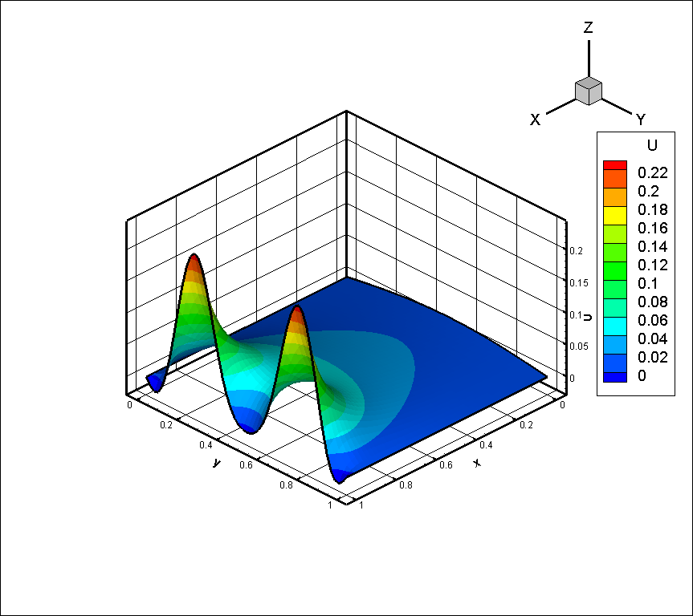

Сурет 3.1 – Годунов әдісі бойынша $u\left(x,y\right)$ функциясының 3D көрінісі

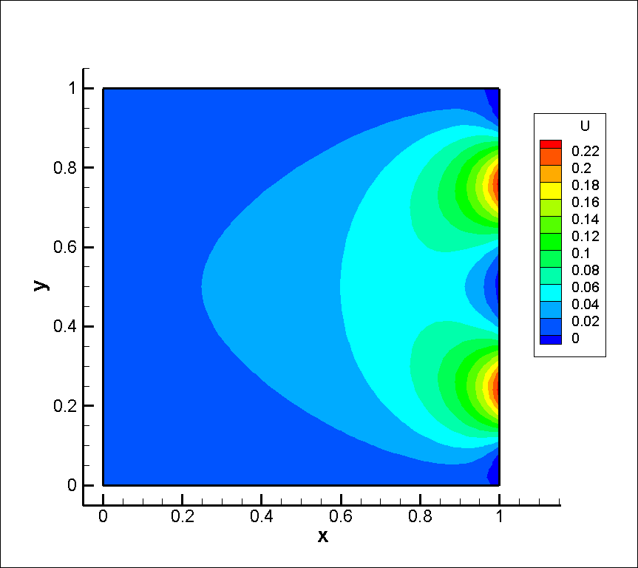
Сурет 3.2 – Годунов әдісі бойынша $u\left(x,y\right)$ функциясының 2D көрінісі
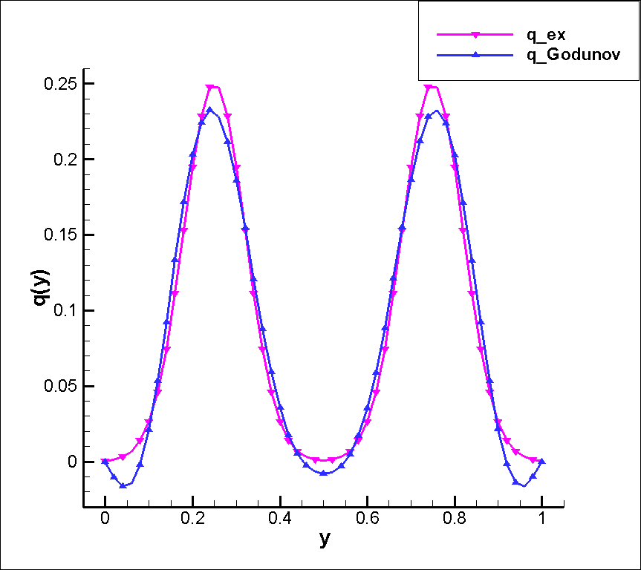
Сурет 3.3 – Дәл шешім мен Годунов әдісі бойынша алынған
$q\left(y\right)$ функциясының графигі

С. К. Годуновты регуляризациялау әдісі Гельмгольц теңдеуі үшін жалғастыру есебін сандық шешудің тиімді құралы болып табылады. Оны қолдану жүйенің орнықтылығын жақсартуға, кіші сингулярлық сандардың әсерін болдырмауға және дәл және тұрақты шешімге қол жеткізуге мүмкіндік береді. Әмбебаптығы мен іске асырудың қарапайымдылығының арқасында Годунов әдісі қисынды емес есептерде сұранысқа ие болып қала береді.

3.2 Ландвебердің итерация әдісі
Градиентті дискретті түрде есептеу. Кері есептердің сандық шешімінің екі негізгі әдісі: 1) алдымен оңтайландыру есебін тұжырымдау, содан кейін оны дискретизациялау және 2) алдымен есепті дискретизациялау, содан кейін оңтайландыру есебін құру және шешу. Біз "дискреттеу, содан кейін оңтайландыру" тәсілін қарастыратын боламыз.
Оңтайландыру есебін қоймас бұрын теңдеулерді тікелей дискретизациялау, дискретизациялау үдерісін дәлірек басқаруға мүмкіндік береді. ақырлы айырымдар сияқты әдістер тікелей дифференциалдық теңдеулерге қолданылуына болады, бұл өз кезегінде шекаралық шарттар немесе тор сингулярлықтары сияқты есептің спецификалық ерекшеліктерін есепке алуға мүмкіндік береді. Бұл бастапқы есептің дискретті түрде дәлірек көрсетілуін қамтамасыз етеді.
[77] жұмысына сүйене отырып, Гельмгольц теңдеуі үшін тура есепті дискретті түрін қарастырайық. Есептің сандық шешіміне көшу үшін $Ω$ облыста, $ω_{h}$ торын құрайық, $h=1/{N }$ қадаммен, мұндағы $N$ – оң бүтін сан. Бұл тор $ω_{h}=\left\{x_{i}=ih, y_{j}=jh; i=\overline{0,N}, j=\overline{0,N}\right\}$ нүктелерден тұрады. Осы тордағы Гельмгольц теңдеуі үшін сәйкес айырымдылық сұлбасын жазамыз. Осылайша, (1.6) – (1.9) тура есебіміз дискретті түрде келесіндей болады:
$$\frac{1}{h^{2}}\left(u_{i+1,j}-2u_{i,j}+u_{i-1,j}\right)++\frac{1}{h^{2}}\left(u_{i,j+1}-2u_{i,j}+u_{i,j-1}\right)+k^{2}u_{i,j}=0$$ | (2.29)
$$u_{1,j}-u_{0,j}=0,$$ | (2.30)
$$u_{N,j}=q_{j}^{\left(n\right)},$$ | (2.31)
$$u_{i,0}=u_{i,N}=0.$$ | (2.32)

Мақсатты функционалын келесі дискретті түрде ұсынамыз:

 | $$J\left(q_{j}^{\left(n\right)}\right)=\sum_{j=0}^{N-1}{{\left[u_{0,j}\left(q_{j}^{\left(n\right)}\right)-f_{j}\right]}^{2}∙h.}$$ | (2.33)

Функционалдықтың өсімшесі $q_{j}^{\left(n\right)}+δq_{j}^{\left(n\right)}$ ауытқуы арқылы жүзеге асырылады, осыдан шығады

 | $$u_{i,j}≈u\left(x,y;q_{j}^{\left(n\right)}\right),$$
 | $${\tilde{u}}_{i,j}≈u\left(x,y;q_{j}^{\left(n\right)}+δq_{j}^{\left(n\right)}\right),$$
 | $$δu_{i,j}={\tilde{u}}_{i,j}-u_{i,j}.$$ | (2.34)

(2.33) белгілеуді қолдана отырып, $J\left(q_{n}\right)$мақсатты функционалдың өсімшесін есептейміз
$$J\left(q_{j}^{\left(n\right)}+δq_{j}^{\left(n\right)}\right)-J\left(q_{j}^{\left(n\right)}\right)=\sum_{j=0}^{N-1}{{\left[{\tilde{u}}_{0,j}-f_{j}\right]}^{2}∙h-\sum_{j=0}^{N-1}{{\left[u_{0,j}-f_{j}\right]}^{2}∙h=}}$$  $$=\sum_{j=0}^{N-1}{δu_{0,j}∙2\left[u_{0,j}-f_{j}\right]∙h+ο\left(\left\|δu\right\|\right).}$$ | (2.35)

(2.29-2.32)есебіне ауытқыған есептің қойылымын қарастырайық.

$$\frac{1}{h^{2}}\left({\tilde{u}}_{i+1,j}-2{\tilde{u}}_{i,j}+{\tilde{u}}_{i-1,j}\right)+\frac{1}{h^{2}}\left({\tilde{u}}_{i,j+1}-2{\tilde{u}}_{i,j}+{\tilde{u}}_{i,j-1}\right)+k^{2}{\tilde{u}}_{i,j}=0,$$ | (2.36)
$${\tilde{u}}_{1,j}-{\tilde{u}}_{0,j}=0,$$ | (2.37)
$${\tilde{u}}_{N,j}=q_{j}^{\left(n\right)}+δq_{j}^{\left(n\right)},$$ | (2.38)
$${\tilde{u}}_{i,0}={\tilde{u}}_{i,N}=0.$$ | (2.39)

$δu_{0,j}$ге қатысты есепті алу үшін, (2.36-2.39) есебінен (2.29-2.32) есебін азайтып, (2.34) ескере отырып, келесі қатынастарды аламыз:

$$\frac{1}{h^{2}}\left(δu_{i+1,j}-2δu_{i,j}+δu_{i-1,j}\right)+\frac{1}{h^{2}}\left(δu_{i,j+1}-2δu_{i,j}+δu_{i,j-1}\right)+k^{2}δu_{i,j}=0$$ | (2.40)
$$δu_{1,j}-δu_{0,j}=0,$$ | (2.41)
$$δu_{N,j}=δq_{j}^{\left(n\right)},$$ | (2.42)
$$δu_{i,0}=δu_{i,N}=0.$$ | (2.43)

Мақсатты функционалдылықтың градиентін шығару үшін, бөліктеп қосу формулаларын қолданамыз:
$$\left(Δ^{i}υ,ω^{i}\right)=υ^{N}ω^{N-1}-υ^{1}ω^{0}-\left(υ^{i},Δ^{i-1}ω\right),$$
$$\left(Δ^{i-1}υ,ω^{i}\right)=υ^{N-1}ω^{N}-υ^{0}ω^{1}-\left(υ^{i},Δ^{i}ω\right).$$
мұндағы
$$Δ^{i}υ=υ^{i+1}-υ^{i}, \left(υ^{i},ω^{i}\right)=\sum_{i=1}^{N-1}{υ^{i}∙ω^{i}}$$

Біркелкі торда анықталған дискретті ${\left\{υ^{i}\right\}}_{i=0}^{N} , {\left\{ω^{i}\right\}}_{i=0}^{N-1}$ тізбектері берілсін.
Айырымдарды $Δ^{i}υ=υ^{i+1}-υ^{i}$ және $Δ^{i-1}υ=υ^{i}-υ^{i-1}$ түрде енгіземіз.
$$\left(υ^{i},ω^{i}\right)=\sum_{i=1}^{N-1}{υ^{i}∙ω^{i}}; \left[υ^{i},ω^{i}\right]=\sum_{i=0}^{N}{υ^{i}∙ω^{i}};$$
Лемма 1 (ақырлы айырымдар үшін бөліктеп қосу) дискретті ${\left\{υ^{i}\right\}}_{i=0}^{N} , {\left\{ω^{i}\right\}}_{i=0}^{N}$ тізбектері үшін келесі тепе-теңдік орынды
$$\left(Δ^{i}υ,ω^{i}\right)=υ^{N}ω^{N-1}-υ^{1}ω^{0}-\left(υ^{i},Δ^{i-1}ω\right)$$
Дәлелдеуі
Сол жақ бөлікті есептейік

$$\left(Δ^{i}υ,ω^{i}\right)=\sum_{i=1}^{N-1}{(v^{i+1}-v^{i})∙ω^{i}}$$
Санды бөлшектеп жазайық
$$=\sum_{i=1}^{N-1}{v^{i+1}ω^{i}-\sum_{i=1}^{N-1}{v^{i}ω^{i}}}$$

Бірінші қосындыда индексті ауыстырамыз: $j=i+1,$онда $j=2,…,N$

$$\sum_{i=1}^{N-1}{v^{i+1}ω^{i}=\sum_{j=2}^{N}{v^{j}ω^{j-1}}}$$
Сонда:
$$\left(Δ^{i}υ,ω^{i}\right)=\sum_{j=2}^{N}{v^{j}ω^{j-1}-\sum_{i=1}^{N-1}{v^{i}ω^{i}}}$$
Ортақ индекс енгіземіз:
$$=v^{N}ω^{N-1}+\sum_{j=2}^{N-1}{v^{j}ω^{j-1}}-\sum_{j=2}^{N-1}{v^{j}ω^{j}}-v^{1}ω^{1}$$

Екі қосындыны біріктірейік, сонда:
$$=v^{N}ω^{N-1}-v^{1}ω^{1}+\sum_{j=2}^{N-1}{v^{j}\left(ω^{j-1}-ω^{j}\right)}$$
$j→i$ деп ауыстырамыз:
$$=v^{N}ω^{N-1}-v^{1}ω^{1}-\sum_{i=2}^{N-1}{v^{i}\left(ω^{i}-ω^{i-1}\right)}$$

Қосындыға $i=1$ мүшесін қосу үшін:
$$=v^{N}ω^{N-1}-v^{1}ω^{0}-\sum_{i=1}^{N-1}{v^{i}\left(ω^{i}-ω^{i-1}\right)}$$

Яғни:
$$\left(∆^{i}v,ω^{i}\right)=v^{N}ω^{N-1}-v^{1}ω^{0}-\left(v^{i},∆^{i-1}ω\right)$$
$$∎$$

Лемма 2 (кері айырым үшін бөліктеп қосу) дискретті ${\left\{υ^{i}\right\}}_{i=1}^{N} , {\left\{ω^{i}\right\}}_{i=0}^{N-1}$ тізбектері үшін келесі тепе-теңдік орынды.
$$\left(Δ^{i-1}υ,ω^{i}\right)=υ^{N-1}ω^{N}-υ^{0}ω^{1}-\left(υ^{i},Δ^{i}ω\right)$$

Дәлелдеуі:
Сол жақ бөлікті аламыз:
$$\left(∆^{i-1}v,ω^{i}\right)=\sum_{i=1}^{N-1}{\left(v^{i}-v^{i-1}\right)ω^{i}=\sum_{i=1}^{N-1}{v^{i}ω^{i}-}}\sum_{i=1}^{N-1}{v^{i-1}ω^{i}}$$

Екінші қосындыда келесі алмастыру жасаймыз: $j=i-1⇒i=j+1,$
сонда $j=0,…N-2$

$$\sum_{i=1}^{N-1}{v^{i-1}ω^{i}}=\sum_{j=0}^{N-2}{v^{j}ω^{j+1}}$$
Сонда:
$$\left(∆^{i-1}v,ω^{i}\right)=\sum_{i=1}^{N-1}{v^{i}ω^{i}}-\sum_{j=0}^{N-2}{v^{j}ω^{j+1}}$$

Енді бірдей индекспен қайта жазамыз
$$=\sum_{i=1}^{N-2}{\left(v^{i}ω^{i}-v^{i}ω^{i+1}\right)}+v^{N-1}ω^{N-1}-v^{0}ω^{1}$$

Топтастырамыз:
$$=\sum_{i=1}^{N-2}{v^{i}}\left(ω^{i}-ω^{i+1}\right)+v^{N-1}ω^{N-1}-v^{0}ω^{1}$$

Білеміз:
$$ω^{i}-ω^{i+1}={-∆}^{i}ω,$$
демек:
$$\sum_{i=1}^{N-2}{v^{i}\left(ω^{i}-ω^{i+1}\right)}=-\sum_{i=1}^{N-2}{v^{i}∆^{i}ω}$$
Сонда соңғы нәтиже:
$$\left(∆^{i-1}v,ω^{i}\right)=v^{N-1}ω^{N}-v^{0}ω^{1}-\sum_{i=1}^{N-1}{v^{i}∆^{i}ω}=v^{N-1}ω^{N}-v^{0}ω^{1}-\left(v^{i},∆^{i}ω\right).$$
$$∎$$
Бөліктеп қосу формуласының дұрыстығын келесідей көрсетуге болады

$$\left(Δ^{i}υ,ω^{i}\right)=\left(υ^{i+1}-υ^{i},ω^{i}\right)=\sum_{i=1}^{N-1}{\left(υ^{i+1}-υ^{i}\right)∙ω^{i}}=\sum_{i=1}^{N-1}{υ^{i+1}∙ω^{i}}-\sum_{i=1}^{N-1}{υ^{i}∙ω^{i}=}=υ^{N}∙ω^{N-1}+\sum_{i=1}^{N-2}{υ^{i+1}∙ω^{i}}-\sum_{i=1}^{N-1}{υ^{i}∙ω^{i}}=υ^{N}∙ω^{N-1}-υ^{1}∙ω^{0}+\sum_{i=1}^{N-1}{\left(υ^{i}∙ω^{i-1}-υ^{i}∙ω^{i}\right)=}=υ^{N}∙ω^{N-1}-υ^{1}∙ω^{0}-\sum_{i=1}^{N-1}{υ^{i}∙\left(ω^{i}-ω^{i-1}\right)}=υ^{N}∙ω^{N-1}-υ^{1}∙ω^{0}-\left(υ^{i},Δ^{i}ω\right)\left(Δ^{i-1}υ,ω^{i}\right)=\sum_{i=1}^{N-1}{\left(υ^{i}-υ^{i-1}\right)∙ω^{i}}=\sum_{i=1}^{N-1}{υ^{i}∙ω^{i}}-\sum_{i=1}^{N-1}{υ^{i-1}∙ω^{i}}=\sum_{i=1}^{N-1}{υ^{i}∙ω^{i}}+υ^{N-1}∙ω^{N}-\sum_{i=1}^{N}{υ^{i-1}∙ω^{i}=}\sum_{i=1}^{N-1}{υ^{i}∙ω^{i}}+υ^{N-1}∙ω^{N}-\sum_{i=0}^{N-1}{υ^{i}∙ω^{i+1}=}\sum_{i=1}^{N-1}{υ^{i}∙ω^{i}}+υ^{N-1}∙ω^{N}-υ^{0}∙ω^{1}-\sum_{i=1}^{N-1}{υ^{i}∙ω^{i+1}}=υ^{N-1}∙ω^{N}-υ^{0}∙ω^{1}+\sum_{i=1}^{N-1}{υ^{i}\left(ω^{i}-ω^{i+1}\right)}=υ^{N-1}∙ω^{N}-υ^{0}∙ω^{1}-\left(υ^{i},Δ^{i}ω\right)$$
(2.40)
формуласын кез келген $ψ_{i,j}$ функциясына көбейтіп, $i бойынша 1-ден бастап N-1 дейін$ және $j бойынша 1 бастап N-1$дейін қоссақ
$$0=I=h^{2}∙\sum_{i=1}^{N-1}{\sum_{j=1}^{N-1}{\left[\frac{1}{h^{2}}\left(δu_{i+1,j}-2δu_{i,j}+δu_{i-1,j}\right)+\frac{1}{h^{2}}\left(δu_{i,j+1}-2δu_{i,j}+δu_{i,j-1}\right) \left.+k^{2}δu_{i,j}\right]ψ_{i,j}\right.}} =\sum_{j=1}^{N-1}{\left[\left(∆^{i}{δu}_{j},ψ_{i,j}\right)-\left(Δ^{i-1}{δu}_{j},ψ_{i,j}\right)\right]+}\sum_{i=1}^{N-1}{\left[\left(∆^{j}{δu}_{i},ψ_{i,j}\right)-\left(Δ^{j-1}{δu}_{i},ψ_{i,j}\right)\right]}+k^{2}∙h^{2}∙\sum_{j=1}^{N-1}{\sum_{i=1}^{N-1}{δu_{i,j}ψ_{i,j}}}$$

Соңғы өрнекті бөліктеп қосу формулаларын қолдана отырып түрлендірейік.
$$I=\sum_{j=1}^{N-1}{\left[δu_{N,j}ψ_{N-1,j}-δu_{1,j}ψ_{0,j}-\left(δu_{i,j},Δ^{i-1}ψ_{j}\right)-δu_{N-1,j}ψ_{N,j}+δu_{0,j}ψ_{1,j}+\left(δu_{i,j},Δ^{i}ψ_{j}\right)\right]+\sum_{i=1}^{N-1}{\left[δu_{i,N}ψ_{i,N-1}-δu_{i,1}ψ_{i,0}-\left(δu_{i,j},Δ^{j-1}ψ_{i}\right)-δu_{i,N-1}ψ_{i,N}+δu_{i,0}ψ_{i,1}+\left(δu_{i,j},Δ^{j}ψ_{j}\right)\right]+k^{2}∙h^{2}∙\sum_{j=1}^{N-1}{\sum_{i=1}^{N-1}{δu_{i,j}ψ_{i,j}}}}}$$
(2.41-2.43)шекаралық шарттарын ескере отырып, келесі өрнекті аламыз
$$I=\sum_{j=1}^{N-1}{\left[δq_{j}^{\left(n\right)}ψ_{N-1,j}-δu_{N-1,j}ψ_{N,j}+ δu_{0,j}\left(ψ_{1,j}-ψ_{0,j}\right)+\left(δu_{i,j},Δ^{i}ψ_{j}-Δ^{i-1}ψ_{j}\right)\right]+}\sum_{i=1}^{N-1}{\left[-δu_{i,N-1}ψ_{i,N}-δu_{i,1}ψ_{i,0}+\left(δu_{i,j},Δ^{j}ψ_{j}-Δ^{j-1}ψ_{i}\right)\right]+}k^{2}∙h^{2}∙\sum_{j=1}^{N-1}{\sum_{i=1}^{N-1}{δu_{i,j}ψ_{i,j}} }=h^{2}\sum_{i=1}^{N-1}{\sum_{j=1}^{N-1}{\left[\frac{1}{h^{2}}\left(ψ_{i+1,j}-2ψ_{i,j}+ψ_{i-1,j}\right)+\frac{1}{h^{2}}\left(ψ_{i,j+1}-2ψ_{i,j}+ψ_{i,j-1}\right)+k^{2}ψ_{i,j}\right]}∙ δu_{i,j}+\sum_{j=1}^{N-1}{δu_{N-1,j}ψ_{N,j}}-\sum_{i=1}^{N-1}{\left[δu_{i,N-1}ψ_{i,N}+δu_{i,1}ψ_{i,0}\right]}+h∙\sum_{j=1}^{N-1}{\left[δq_{j}^{\left(n\right)}\frac{ψ_{N-1,j}}{h}+δu_{0,j}\frac{\left(ψ_{1,j}-ψ_{0,j}\right)}{h}\right]}}$$
Бұл өрнек нөлге тең болғандықтан, келесі өрнектер шығарылады:
 | $$\frac{1}{h^{2}}\left(ψ_{i+1,j}-2ψ_{i,j}+ψ_{i-1,j}\right)+\frac{1}{h^{2}}\left(ψ_{i,j+1}-2ψ_{i,j}+ψ_{i,j-1}\right)+k^{2}ψ_{i,j}=0$$
 | $$ψ_{N,j}=0,$$
 | $$ψ_{i,0}=ψ_{i,N}=0.$$
 | $$0=h∙\sum_{j=1}^{N-1}{\left[δq_{j}^{\left(n\right)}\frac{ψ_{N-1,j}}{h}+δu_{0,j}\frac{\left(ψ_{1,j}-ψ_{0,j}\right)}{h}\right]}$$ | (2.44)
Демек, (2.35) өрнегін ескеріп және (2.44) өрнегінің негізінде, біз келесі өрнекті аламыз:
$$\frac{\left(ψ_{1,j}-ψ_{0,j}\right)}{h}=2\left[u_{0,j}-f_{j}\right]$$
$$〈δq_{n},J^{'}q_{n}〉=-h∙\sum_{j=1}^{N-1}{δq_{j}^{\left(n\right)}\frac{ψ_{N-1,j}}{h}}$$
Функционал градиентін шығару кезінде градиенттің шеткі екі нүктені қоспағанда, тек ішкі нүктелерді ескеретінін байқауға болады. Сондықтан кері есептің сандық шешімі толығымен сәйкес келмеуі мүмкін.
Осыдан түйіндес есепті келесідей тұжырымдауға болады.
 | $$\frac{1}{h^{2}}\left(ψ_{i+1,j}-2ψ_{i,j}+ψ_{i-1,j}\right)+\frac{1}{h^{2}}\left(ψ_{i,j+1}-2ψ_{i,j}+ψ_{i,j-1}\right)+k^{2}ψ_{i,j}=0$$ | (2.45)
 | $$\frac{\left(ψ_{1,j}-ψ_{0,j}\right)}{h}=2\left[u_{0,j}-f_{j}\right]$$ | (2.46)
 | $$ψ_{N,j}=0,$$ | (2.47)
 | $$ψ_{i,0}=ψ_{i,N}=0.$$ | (2.48)

Бұдан шығатыны, біз келесі теореманы дәлелдей аламыз.
Теорема 3. Функционал $J\left(q_{j}^{\left(n\right)}\right)$ нүктесінде $q_{j}^{\left(n\right)}$ Фреше туындысы бар және келесі теңдіктер орындалады
 | $$J^{'}q_{j}^{\left(n\right)}=-\frac{ψ_{N-1,j}}{h}$$ | (2.49)

Дәлелдеуі: Анықтамаға сүйене отырып, функционалдың Фреше туындысы келесі түрде анықталған [78]

$$J\left(q_{n}+δq_{n}\right)-J\left(q_{n}\right)=〈δq_{n},J^{'}q_{n}〉+o\left(\left\|δq_{n}\right\|\right)$$

(2.35) теңдіңдігінен
$$J\left(q_{j}^{\left(n\right)}+δq_{j}^{\left(n\right)}\right)-J\left(q_{j}^{\left(n\right)}\right)=\sum_{j=0}^{N-1}{δu_{0,j}∙2\left[u_{0,j}-f_{j}\right]∙h+ο\left(\left\|δu\right\|\right)}$$
(2.17) бағалауын ескере отырып, келесі қорытындыға келеміз

$$ο\left(\left\|δu\right\|\right)≈o\left(\left\|δq_{n}\right\|\right).$$

Осыған байланысты
$$J^{'}q_{j}^{\left(n\right)}=-\frac{ψ_{N-1,j}}{h}$$
мұндағы $ψ_{i,j}$-түйіндес есептің шешімі (2.45-2.48). Теорема дәлелденді.

3.3 Кері есепті шешу алгоритмдері

Кері есепті Ландвебер әдісімен шешу алгоритмі

- $q_{0}$ береміз (бастапқы жақындау)
- $q_{n}$ мәні белгілі деп, тура есепті шешеміз:
$$\frac{1}{h^{2}}\left(u_{i+1,j}-2u_{i,j}+u_{i-1,j}\right)+\frac{1}{h^{2}}\left(u_{i,j+1}-2u_{i,j}+u_{i,j-1}\right)+k^{2}u_{i,j}=0$$
$$u_{1,j}-u_{0,j}=0,$$
$$u_{N,j}=q_{j}^{\left(n\right)},$$
$$u_{i,0}=u_{i,N}=0.$$

- Мақсатты функционал мәнін есептейміз:
$$J\left(q_{j}^{\left(n\right)}\right)=\sum_{j=0}^{N-1}{{\left[u_{0,j}\left(q_{j}^{\left(n\right)}\right)-f_{j}\right]}^{2}∙h.}$$

- $J\left(q_{n}\right)$ функционалының мәні қажетті кіші болмаса, түйіндес есепті шешеміз:
$$\frac{1}{h^{2}}\left(ψ_{i+1,j}-2ψ_{i,j}+ψ_{i-1,j}\right)+\frac{1}{h^{2}}\left(ψ_{i,j+1}-2ψ_{i,j}+ψ_{i,j-1}\right)+k^{2}ψ_{i,j}=0$$
$$\frac{\left(ψ_{1,j}-ψ_{0,j}\right)}{h}=2\left[u_{0,j}-f_{j}\right]$$
$$ψ_{N,j}=0,$$
$$ψ_{i,0}=ψ_{i,N}=0.$$

- Функционал градиентін есептейміз:
$$J^{'}q_{j}^{\left(n\right)}=-\frac{ψ_{N-1,j}}{h}$$

- $q_{n+1}$мәнін есептейміз (келесі жақындау мәні)
$$q_{n+1}=q_{n}-αJ^{'}q_{n}$$
2-ші қадамға қайта өтеміз

Кері есепті Нестеров әдісімен шешу алгоритмі

Нестеров әдісін жүзеге асыру үшін келесі параметрлерді орнатамыз:$λ_{0}=1, α_{0}=1/L$, мұндағы $L-$ Липшиц градиенттің тұрақтысы.
- Бастапқы $q_{j}^{\left(0\right)}$жуықтауын таңдап, $p_{j}^{\left(0\right)}=q_{j}^{\left(0\right)}$ тағайындаймыз
- $p_{j}^{\left(0\right)}үшін$тура есепті сандық түрде шешеміз;
- (31) формула бойынша $J\left(p_{j}^{\left(0\right)}\right)ф$ункционалдың мәнін есептейміз;
- Егер мақсатты функционалдың мәні жеткілікті аз болмаса, онда (43)-(46) түйіндес есепті шешеміз;
- $J^{'}p_{j}^{\left(0\right)}$ функционал градиентін есептейміз;
- Келесі жуықтауды есептейміз $q_{j}^{\left(1\right)}=p_{j}^{\left(0\right)}-α_{0}J^{'}p_{j}^{\left(0\right)}$;
- $q_{j}^{\left(n\right)} және q_{j}^{\left(n-1\right)}$ белгілі деп есептейік, онда келесі параметрлерді есептейміз
$$λ_{n}=\frac{\left(1+\sqrt{1+4λ_{n-1}^{2}}\right)}{2}, γ_{n-1}=\frac{\left(1-λ_{n-1}\right)}{λ_{n}}$$
- $p_{j}^{\left(n\right)}= \left(1-γ_{n-1}\right)q_{j}^{\left(n\right)}+γ_{n-1}q_{j}^{\left(n-1\right)}есептейміз$;
- $p_{j}^{\left(n\right)}үшін$ тура есепті сандық әдіспен шешеміз;
- $J\left(p_{j}^{\left(n\right)}\right)функционалдық мәнін есептейміз$;
- Егер мақсатты функционалдың мәні жеткілікті аз болмаса, онда түйіндес есепті шешеміз;
- $J^{'}p_{j}^{\left(n\right)}ф$ункционал градиентін есептейміз;
- Келесі $q_{j}^{\left(n+1\right)}=p_{j}^{\left(n\right)}-α_{n}J^{'}p_{j}^{\left(n\right)}$ жуықтауды есептеп, 7 тармаққа көшеміз;
Кері есепті шешудің сандық есептеулері
Кері есепті шешу үшін сандық есептеулерін жүргізейік. $Ω=(0,1)×(0,1)$ облысында шешімді қарастырайық, $k=0.9 параметрді таңдаймыз$.

$$q_{ex}\left(y\right)=0.25e^{-100{\left(y-0.25\right)}^{2}}+0.25e^{-100{\left(y-0.75\right)}^{2}}$$

нақты шекаралық шарттарын енгізейік
градиенттік әдістің итерация санының тоқтау критерийін келесіндей етіп таңдаймыз $J\left(q_{n}\right)<ε$ [79].

Шусыз деректерде алынған нәтижелер
Шусыз деректерде функционалдың минималды мәндері әр әдіс үшін әртүрлі итерацияларда қол жеткізілді. 1-кестеде әдістерді салыстыру нәтижелері көрсетілген:

Кесте 3.1 – Шусыз әдістердің салыстырмалы талдау

Итерация саны | $\left\|q_{ex}-q_{n}\right\|$ Ландвебер әдісі бойынша | $\left\|q_{ex}-q_{n}\right\|$ Нестеров әдісі бойынша
0 | 0.0150065 | 0.0150065
100 | 0.00476876 | 0.00242637
4400 | 5.2419e-05 | 6.31934e-06
20344 | 2.1723e-05 | –

Кестеде Нестеров әдісі Ландвебер әдісімен салыстырғанда итерациялардың әлдеқайда аз санында жоғары дәлдікке жететінін көрсетеді.

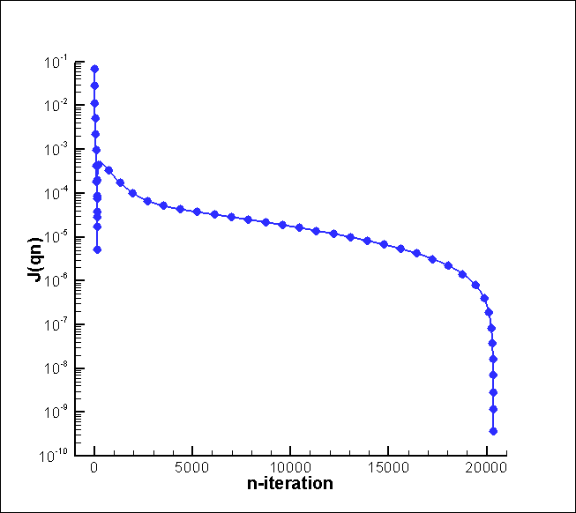

Сурет 3.4 – Ландвебер әдісі бойынша$J\left(q_{n}\right) функционалдың$ кему графигі

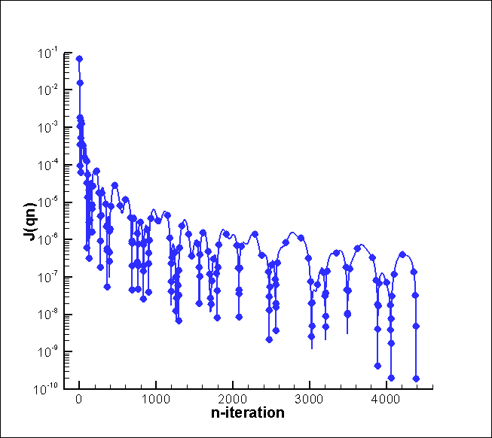

Сурет 3.5 – Нестеров әдісі бойынша$J\left(q_{n}\right) функционалдың$ кему графигі

1 және 2 суреттерде итерациялар бойынша функционалдың кему графиктері берілген. Функционалдық мәні ${10}^{-9}$дейін Ландвебер әдісі үшін 20344 итерацияда ал Нестеров әдісі үшін 4400 итерацияда төмендеуі мүмкін.
Нестеров әдісі бойынша функционалдың кему графигінің Ландвебер әдісі бойынша функционалдың кему графигінен қарағанда итерация процессінде локальді минимумдарда тұрып қалмай, жаһандық минимумдарды табуға мүмкіндік беретінін көруге болады.

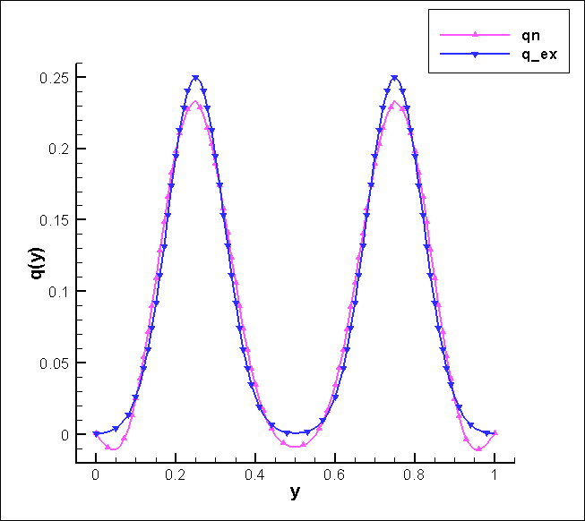

Сурет 3.6 – $q_{ex}$ нақты функциясы мен қалпына келтірілген $q_{n}$ функциялардың Ландвебер әдісі бойынша салыстырмалы графигі

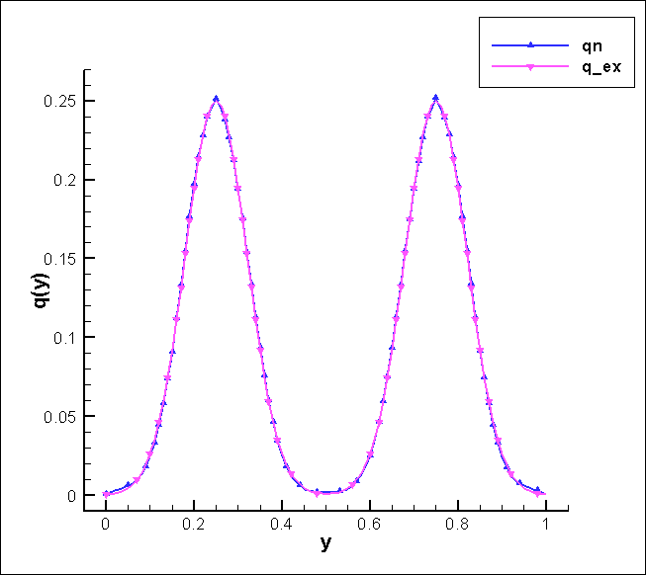

Сурет 3.7 – $q_{ex}$ нақты функциясы мен қалпына келтірілген $q_{n}$ функциялардың Нестеров әдісі бойынша салыстырмалы графигі

3 және 4 суреттерде Ландвебер және Нестеров әдістермен нақты шешіммен салыстырғанда алынған қалпына келтірілген функциялар көрсетілген, Бұл графиктерден Нестеров әдісінің бастапқы функцияны қалпына келтіруді дәлірек екендігін көруге болады. Бұл әдіс шешімді табу процесін жылдамдатып қана қоймайды, сонымен қатар қалпына келтірілген мәндердің дәлдігін жақсартады, бұл оны Гельмгольц теңдеуі үшін шекаралық кері есептерді шешу үшін қолайлы етеді.
1% шумен тәжірибенің нәтижесі
1% шуды қосқанда екі әдіс те жақындайды, бірақ Нестеров әдісі жоғарғы дәлдікті және итерацияның санын төмендетілгенін көрсетеді. Нәтижелер 2 кестеде берілген:

Кесте 3.2 – 1% шумен әдістерді салыстырмалы талдау

Итерация саны | $\left\|q_{ex}-q_{n}\right\|$ Ландвебер әдісі бойынша | $\left\|q_{ex}-q_{n}\right\|$ Нестеров әдісі бойынша
0 | 0.0675467 | 0.0675467
100 | 0.00442382 | 0.00243775
456 | 0.000303952 | 0.000010445
10638 | 0.000091796 | –

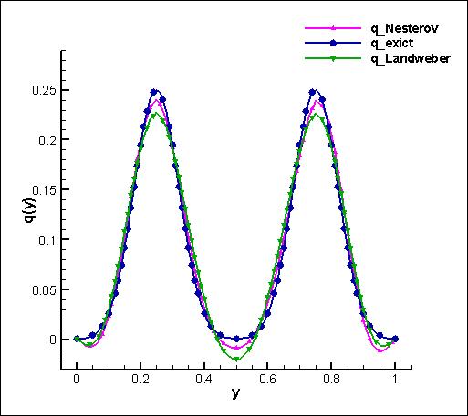

Сурет 3.8 – 1% шумен Нестеров және Ландвебер әдісін қолданып нақты $q_{ex}$функциясы мен қалпына келтірілген $q_{n}$ функциясын салыстыру
Нестеров әдісі 456 итерацияда жақсы жинақталды және аз қателікті көрсетті, ал Ландвебер әдісі салыстырмалы нәтижеге жету үшін айтарлықтай көп итерацияларды (10638) қажет етті.
5% шумен тәжірибенің нәтижесі
5% шуды қосқанда әдістер арасындағы айырмашылықтар айтарлықтай көрінеді. 3 кестеде нәтижелер көрсетілген

Кесте 3 – 5% шумен әдістерді салыстырмалы талдау

Итерация саны | $\left\|q_{ex}-q_{n}\right\|$ Ландвебер әдісі бойынша | $\left\|q_{ex}-q_{n}\right\|$ Нестеров әдісі бойынша
0 | 0.0750652 | 0.0750652
100 | 0.00614721 | 0.00312367
346 | 0.000503398 | 0.00035323
2596 | 0.000354825 | –

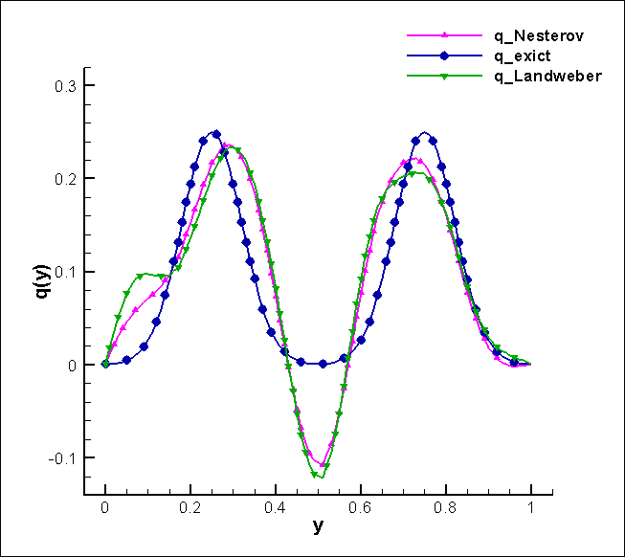

Сурет 3.9 – Нақты $q_{ex}$функциясы мен қалпына келтірілген $q_{n}$ функциясын салыстыру

5, 6 суретте Нестеров әдісі өзінің тиімділігін көрсетті, аз итерацияда аз қателікке қол жеткізді. Осылайша Нестеров әдісі шу деңгейі жоғары деректермен де тұрақты және дәл шешімді қамтамасыз етеді
Нестеров әдісі өзінің тиімділігін көрсетті, аз итерацияда аз қателікке қол жеткізді. Осылайша Нестеров әдісі шу деңгейі жоғары деректермен де тұрақты және дәл шешімді қамтамасыз етеді

ҚОРЫТЫНДЫ

Диссертация Гельмгольц теңдеуі үшін қисынды емес жалғастыру есебін зерттеуге, есептерді шешу үшін сандық оңтайландыру әдістерін құруға, сәйкес алгоритмдерді құруға және осы есептер бойынша есептеу эксперименттерін жүргізуге арналған.
Көбінесе қисынды емес есептер кейбір тура (қисынды) есептерге кері есеп ретінде ұсынылуы мүмкін. Қарастырылып отырған қисынды емес есептер үшін сәйкес кері есептер оператор түрінде жазылады. Енгізілген операторлардың қасиеттерін зерттеу қарастырылатын есептің шешімінің шартты орнықтылығын дәлелдеуге мүмкіндік береді. Бұл жұмыста Гельмгольц теңдеуі үшін бастапқы-шектік есептің шартты орнықтылығы дәлелденіп, оның шектелген функциялар класындағы орнықтылығын сипаттайтын екі өлшемді есеп үшін бағалаулар алынған.
Жұмыс барысында келесі нәтижелер алынды:
- Гельмгольц теңдеуі үшін бастапқы-шектік есептің шартты орнықтылығының бағалауы алынады;
- Гельмгольц теңдеуі үшін тура есептің жалпыланған шешіміне бағалау алынды;
- Гельмгольц теңдеуі үшін бастапқы-шектік есепті шешудің сандық әдістері әзірленді;
- Гельмгольц теңдеуі үшін бастапқы-шектік есептің орнықтылығы сандық түрде зерттелді;
- Гельмгольц теңдеуі үшін тура есептерді шешудің сандық әдістері әзірленді;
- тура және кері есептерді шешу әдістерін салыстыру және талдау үшін есептеу эксперименттері жүргізілді.
Тереңдіктегі деректер бетіндегі деректермен бірге пайдаланылатын, Гельмгольц теңдеуі үшін бастапқы-шектік есепті шешудің алынған сандық нәтижелері, егер квадратта жалғастыру есептерді есептегіміз келсе, онда деректерді үлкенірек, тереңірек өлшеп, мәселені үлкен шаршыда шешуден бастау дұрыс екенін көрсетеді. Бұл неғұрлым орнықты шешім береді.

ПАЙДАЛАНЫЛҒАН ӘДЕБИЕТТЕР ТІЗІМІ

- Shishlenin M., Kozelkov A., Novikov N. Nonlinear Medical Ultrasound Tomography: 3D Modeling of Sound Wave Propagation in Human Tissues // Mathematics. – 2024. №12.2. – P. 212.
- Klyuchinskiy D., Novikov N., Shishlenin M. Recovering density and speed of sound coefficients in the 2d hyperbolic system of acoustic equations of the first order by a finite number of observations // Mathematics. – 2021. № 9.2. – Р.199-211.
- Novikov N., Shishlenin M. Direct Method for Identification of Two Coefficients of Acoustic Equation // Mathematics. – 2023. №11.13. – P.3029.
- Kozlov V. A., Maz’ya V. G., Fomin A. V. An iterative method for solving the Cauchy problem for elliptic equations // Comput. Math. Phys. – 1991. – Vol. 31. №. 1. – Р. 45-52.
- Kabanikhin S. I., Karchevsky A. L. Optimizational method for solving the Cauchy problem for an elliptic equation. – 1995. № 21 – P. 46.
- Jourhmane M., Nachaoui A. An alternating method for an inverse Cauchy problem // Numerical Algorithms. – 1999. – Vol. 21. – Р. 247-260.
- Belgacem F. B., El Fekih H. On Cauchy's problem: I. A variational Steklov–Poincaré theory //Inverse problems. – 2005. – Vol. 21. №. 6. – P. 1915 .
- Mejdi Azaïez, Faker Ben Belgacem and Henda El Fekih On Cauchy's problem: II. Completion, regularization and approximation // Inverse problems. – 2006. – Vol. 22. №4. – P. 1307.
- Qin H. H., Wei T. Two regularization methods for the Cauchy problems of the Helmholtz equation //Applied mathematical modelling. – 2010. – Vol. 34. № 4. – P. 947-967.
- Fu C. L., Feng X. L., Qian Z. The Fourier regularization for solving the Cauchy problem for the Helmholtz equation //Applied Numerical Mathematics. – 2009. – Vol. 59. №10. – P. 2625-2640.
- Aboulaϊch R., Abda A. B., Kallel M. Missing boundary data reconstruction via an approximate optimal control //Inverse Problems and Imaging. – 2008. – Vol. 2. №. 4. – P. 411-426.
- Qian A. L., Xiong X. T., Wu Y. J. On a quasi-reversibility regularization method for a Cauchy problem of the Helmholtz equation // Journal of Computational and Applied Mathematics. – 2010. – Vol. 233. №. 8. – P. 1969-1979.
- Dardé J., Hannukainen A., Hyvonen N. An H_div-based mixed quasi-reversibility method for solving elliptic Cauchy problems //SIAM Journal on Numerical Analysis. – 2013. – Vol. 51. №. 4. – P. 2123-2148.
- Berntsson F., Kozlov V.A., Mpinganzima L., Turesson B. O. An accelerated alternating procedure for the Cauchy problem for the Helmholtz equation //Computers & Mathematics with Applications. – 2014. – Vol. 68. №1-2. – P. 44-60.
- Habbal A., Kallel M. Neumann-Dirichlet Nash Strategies for the Solution of Elliptic Cauchy Problems //SIAM Journal on Control and Optimization. – 2013. – Vol. 51. №. 5. – P. 4066-4083.
- Habbal A., Kallel M., Ouni M. Nash strategies for the inverse inclusion Cauchy-Stokes problem // Inverse problems and imaging. – 2019. – Vol. 13. № 4. – P. 36.
- Bergam A. et al. Adaptive mesh techniques based on a posteriori error estimates for an inverse Cauchy problem //Applied Mathematics and Computation. – 2019. – Vol. 346. – P. 865-878.
- Nachaoui A. et al. Some novel numerical techniques for an inverse Cauchy problem // Journal of Computational and Applied Mathematics. – 2021. – Vol. 381. – P. 113030.
- Berdawood K.A., Nachaoui A., Nachaoui M. An accelerated alternating iterative algorithm for data completion problems connected with Helmholtz equation. Statistics // Optimization & Information Computing, – 2023. №11 (1). – Р. 2-21.
- Berdawood K. A., Nachaoui, A., Nachaoui, M., & Aboud, F. An effective relaxed alternating procedure for cauchy problem connected with helmholtz equation // Numerical Methods for Partial Differential Equations. – 2023. – Vol. 39. №3. – P. 1888-1914.
- Li B., Cheng L., Deeks A. J., Zhao M. A semi-analytical solution method for two-dimensional Helmholtz equation //Applied Ocean Research. – 2006. – Vol. 28. №3. – P. 193-207.
- Su R., Zhang X., Tangaramvong S., Song C. Adaptive scaled boundary finite element method for two/three-dimensional structural topology optimization based on dynamic responses // Computer Methods in Applied Mechanics and Engineering. – 2024. – Vol. 425. – P. 116966.
- Temimi H. et al. A two-branched numerical solution of the two-dimensional Bratu's problem //Applied Numerical Mathematics. – 2020. – Vol. 153. – С. 202-216.
- Hu G., Xu X., Yuan X., Zhao Y. Stability for the inverse source problem in a two-layered medium separated by rough interface // Inverse Problems and Imaging. – 2024. – Vol. 18. №3. – P. 642-656.
- Касенов С.Е., Урмашев Б.А., Сарсенбаева А.Е., Тлеулесова А.М., Темирбеков А.Н. Исследование корректности задачи Коши для уравнения Гельмгольца // Вестник НИА РК. – 2022. №4(86). – С. 169-177. https://doi.org/10.47533/2020.1606-146X.206.
- Сарсенбаева А., Касенов С., Аскербекова, Ж. и Тлеулесова, А. 2024. Вывод градиента функционала обратной задачи для уравнения Гельмгольца // Вестник КазНПУ имени Абая. Серия: Физико-математические науки. – 2024. – P. 87 . https://doi.org/10.51889/2959-5894.2024.87.3.004.
- Kasenov S. E., Tleulesova A. M., Sarsenbayeva A. E., Temirbekov A. N. Numerical Solution of the Cauchy Problem for the Helmholtz Equation Using Nesterov's Accelerated Method //Mathematics (2227-7390). – 2024. – Vol. 12. №. 17. https://doi.org/10.3390/math12172618.
- Сарсенбаева А., Касенов С. Е. Применение градиентного метода для обратной граничной задачи уравнения Гельмгольца // Марчуковские научные чтения 2024 Тезисы Междунар. конф., 7–11 октября 2024. / Ин-т вычислит. математики и матем. геофизики СО РАН. – 2024. – С.107-108.
- М.М. Лаврентьев, Л.Я. Савельев. Теория операторов и некорректные задачи. – Новосибирск: ИМ СО РАН, – 1999. – C.702.
- Булычев А.А., Лыгин И.В., Мелихов В.Р. Численные методы решения прямых задач гравитации магниторазведки // Геологический факультет МГУ имени М.В. Ломоносова, – 2010. – C. 164.
- Обратные задачи и методы их решения. Приложения к геофизике / Ягола А.Г., Степанова И.Э., Титаренко В.Н. [и др.]. – М.: Бином, – 2014. – C. 216.
- Leit˜ao A., Alves M. M. On level set type methods for elliptic Cauchy problems // Inverse Problems. – 2007. – Vol. 23, № 5. – P. 2207-2222.
- Hadamard J. Lectures on the Cauchy Problem in Linear Differential Equations. – New Haven, CT: Yale University Press, – 1923.
- Hadamard J. Le problem de Cauchy et les equations aux derivees partielleslineares hyperboliques. – Paris: Herman, – 1932. – P. 542.
- Carleman T. Les fonctions quasi analytiques. Paris, – 1926. – P. 115.
- . С.Н. Мергелян. Гармоническая аппроксимация и приближённое решение задачи Коши для уравнения Лапласа // УМН. – 1956. – Т.11, № 5(71). – С. 3-26.
- М.М. Лаврентьев, В.Г. Романов, С.П. Шишатский. Теория операторов и некорректные задачи. – Новосибирск: Наука, Сибирское отделение, – 1980. – C. 285.
- P ´ucci C. Sui problema di Cauchy non ben posti // Atti Accad. Naz.d. Lincei. – 1955. – Vol. 18, №5. – P. 473-477.
- Лаврентьев М.М. О задаче Коши для уравнения Лапласа // Доклады АН СССР. – 1955. – Т. 102, № 2. – С. 205-206.
- Лаврентьев М.М. О задаче Коши для уравнения Лапласа // Известия АН СССР. – 1956. – Т. 20, № 6. – С. 819-842.
- . А.Н. Тихонов. О нелинейных уравнениях первого рода // ДАН СССР. – 1965. – Т. 161, № 5. – С. 1023-1026.
- . В.А. Козлов, В.Г. Мазья, А.В. Фомин. Об одном итерационном методе решения задачи Коши для эллиптических уравнений // Ж. вычисл. матем. и матем. физ. – 1991. – Т. 31, № 1. – С. 64-73.
- Kabanikhin S. I., Karchevsky A. L. Method for solving the Cauchy problem for an elliptic equation // J. Inverse Ill-Posed Probl. – 1995. – Vol. 3, №1. – P. 21-46.
- . H`ao D. N., Lesnic D. The Cauchy problem for Laplace’s equation via the conjugate gradient method // IMA J. Applied Math. – 2000. – Vol. 65. – P. 199–217.
- Marin L., Elliott L., Heggs P. J. et al. An alternating iterative algorithm for the Cauchy problem associated the Helmholtz equation // Comput. Methods Appl. Mech. Engin. – 2003. – Vol. 192. – P. 709–722.
- Klibanov M. V., Santosa F. A computational quasi-reversibility method for Cauchy problems for Laplace’s equation // SIAM Journal on Applied Mathematics. – 1991. – Vol. 51, №6. – P. 1653-1675.
- Clason C., Klibanov M. V. The quasi-reversibility method for thermoacoustic tomography in a heterogeneous medim // SIAM J. Sci. Comp. – 2007. Vol. 30. – P. 1-23.
- Bourgeois L. A mixed formulation of quasi-reversibility to solve the Cauchy problem for Laplace’s equation // Inverse Problems. – 2005. – Т. 21, № 3. – C. 1087.
- . Bourgeois L. Convergence rates for the quasi-reversibility method to solve the Cauchy problem for Laplace’s equation // Inverse Problems. – 2006. – Т. 22, № 2. – P. 413.
- Bourgeois L. About stability and regularization of ill-posed elliptic Cauchy problems: the case of C1,1 domains // ESAIM: Mathematical Modelling and Numerical Analysis. – 2010. – Vol. 44, №4. – P. 715-735.
- Bourgeois L., Dard´e J. A duality-based method of quasi-reversibility to solve the Cauchy problem in the presence of noisy data // Inverse Problems. – 2010. – Т. 26, № 9. – P. 095016.
- Kabanikhin S.I., Gasimov Y.S., Nurseitov D.B., Shishlenin M.A., Sholpanbaev B.B., Kasenov S. Regularization of the continuation problem for elliptic equations //Journal of inverse and ill–posed problems. – 2013. – V. 21, №6. – P.871–884.
- Kabanikhin S. I., Shishlenin M. A., Nurseitov D. B., Nurseitova A. T., Kasenov S.E. Comparative Analysis of Methods for Regularizing an Initial Boundary Value Problem for the Helmholtz Equation // Journal of Applied Mathematics, – 2014. – Vol. 2014. – P. 786326. http://dx.doi.org/10.1155/2014/786326.
- Engl H. W., Hanke M., Neubauer A. Regularization of Inverse Problems. – Dordrecht: Kluwer Acad. Publ., – 1996.
- Klibanov M. V., Timonov A. Carleman Estimates for Coefficient Inverse Problems and Numerical Applications. – The Netherlands: VSP, Utrecht, – 2004.
- Xiong X. T., Fu C. L. Two approximate methods of a Cauchy problem for the Helmholtz equation // Computational Applied Mathematics. – 2007. – Vol. 26, №2. – P. 285-307.
- Qin H. H., Wen D. W. Tikhonov type regularization method for the Cauchy problem of the modified Helmholtz equation // Appl. Math. Comput. – 2009. – Vol.203. – P. 617-628.
- Regi´nska T., Tautenhahn T. Conditional stability estimates and regularization with applications to Cauchy problems for the Helmholtz equation // Numerical Functional Analysis and Optimization. – 2009. – Vol. 30, №910. – P. 1065-1097.
- Numerical computation of a Cauchy problem for Laplace’s equation / J. Cheng, Y. C. Hon, T. Wei et al. // Zeitschrift fur Angewandte Mathematik und Mechanik. – 2001. – Vol. 81, №10. – P. 665-674.
- Hon Y. C., Wei T. Backus-Gilbert algorithm for the Cauchy problem of the Laplace equation // Inverse Problems. – 2001. – Vol. 17, №2, – P. 261-271.
- Engl H.W., Leitao A. A Mann iterative regularization method for elliptic Cauchy problems // Numer. Funct. Anal. and Optimiz. – 2001. – Vol. 22, №7-8. – P. 861-884.
- Qian Z., Fu C. L., Xiong X. T. Fourth-order modified method for the Cauchy problem for the Laplace equation // Journal of Computational and Applied Mathematics. – 2006. – Vol. 192, №2. – P. 205-218.
- Shi R., Wei T., Qin H. H. A fourth-order modified method for the Cauchy problem of the modified Helmholtz equation // Inverse Problems. – 2009. – Vol. 2. – P. 326-340.
- Fu C. L., Li H. F., Qian Z.et al. Fourier regularization method for solving a Cauchy problem for the Laplace equation / // Inverse Problems in Science and Engineering. – 2008. – Vol. 16, №2. – P. 159-169.
- Yang F. The truncation method for identifying an unknown source in the Poisson equation // Applied Mathematics and Computation. – 2011. – Vol. 217, №22. – P. 9334-9339.
- Qiu C. Y., Fu C. L. Wavelets and regularization of the Cauchy problem for the Laplace equation // Journal of Mathematical Analysis and Applications. – 2008. – Vol. 338, №2. – P. 1440-1447.
- Regi´nska T., Wakulicz A. Wavelet moment method for the Cauchy problem for the Helmholtz equation // J. Comput. Appl. Math. – 2009. – Vol. 223, №1. – P. 218-229.
- Leit˜ao A., Alves M. M. On level set type methods for elliptic Cauchy problems // Inverse Problems. – 2007. – Vol. 23, №5. – P. 2207-2222.
- Maxwell D. Kozlov-Maz’ya iteration as a form of Landweber iteration // Inverse Problems & Imaging. – 2014. – Vol. 8, №2. – P. 537-560.
- . Azimov A. et al. Inverse problem for the Verhulst equation of limited population growth with discrete experiment data. AIP Conf. Proc. 2016 10.1.4959651, – P. 10.1063.
- Nesterov Y. A method for solving the convex programming problem with convergence rate O (1/k2) // Dokl akad nauk Sssr. – 1983. №269. – P. 543.
- Beck A., Teboulle M. A fast iterative shrinkage-thresholding algorithm for linear inverse problems // SIAM journal on imaging sciences. – 2009. № 2.1. – Р. 183-202.
- Chambolle A., Pock T. A first-order primal-dual algorithm for convex problems with applications to imaging // Journal of mathematical imaging and vision – 2011. №40. – Р.120-145.
- Васильев Ф. П. Численные методы решения экстремальных задач: учеб. пособие для вузов. – 2-е изд., перераб. и доп. – М.: Наука. Гл. ред. физ.-мат. лит., – 1988. – C. 552.
- Landyzhenskaya O.A., N.N. Uraltseva. Linear and quasilinear equations of elliptic type. – M.: Nauka, – 1973. – P. 576.
- Годунов С.К., Антонов А.Г., Кирилюк О.И., Костин В.И. Гарантированная точность решения систем линейных уравнений в евклидовых пространствах. – Новосибирск: Наука, – 1988. – С. 456.
- Самарский А.А., Гулин А.В., Сандық әдістер. – М .: Наука, – 1989. – Б. 432.
- Kabanikhin S. I. Inverse and ill-posed problems: theory and applications. – de Gruyter, – 2011.
- Hamarik U., Palm R. Comparison of stopping rules in conjugate gradient type methods for solving ill-posed problems// In: MMA2005 Proceedings: 10th International Conference Mathematical Modelling and Analysis 2nd International Conference Computational Methods in Applied Mathematics // Trakai. Lithuania. – 2005. – P. 285-291.

